УЧРЕЖДЕНИЕ «ИНСТИТУТ ГИДРОБИОЛОГИИ И ЭКОЛОГИИ»
СОСТОЯНИЕ ГИДРОБИОНТОВ ВОДОЕМОВ ОСОБО ОХРАНЯЕМЫХ ПРИРОДНЫХ ТЕРРИТОРИЙ РЕСПУБЛИКАНСКОГО ЗНАЧЕНИЯ СЕВЕРНОГО И ЦЕНТРАЛЬНОГО КАЗАХСТАНА
(информационно-аналитическое пособие)

Часть 6
Государственный национальный природный парк «Кокшетау»

Алматы, 2016
СОДЕРЖАНИЕ
1 | Материал и методики……………………………………………………………. | 340
2 | Физико-географическая характеристика района исследований………………. | 341
2.1 | Краткое физико-географическое описание государственного национального  природного парка «Кокшетау» и исследуемых водоемов…………………….. | 341
2.2 | Гидрохимическая характеристика водоемов………………………………….. | 342
3 | Оценка биоразнообразия гидробионтов и кормовой базы рыб………………. | 345
3.1 | Зоопланктон………………………………………………………………………. | 345
3.2 | Зообентос…………………………………………………………………………. | 349
4 | Оценка состояния рыбных ресурсов и рекомендации по их использованию... | 354
4.1 | Озеро Зерендинское …………………………………………………………….. | 354
4.2 | Озеро Имантау…………………………………………………………………… | 378
4.3 | Озеро Шалкар……………………………………………………………………. | 395
 | Выводы и рекомендации………………………………………………………… | 409
 | Список использованных источников………………………………………….. | 413
 | Приложение А………………………………………………………………… | 415
 | Приложение Б…………………………………………………………………….. | 418
 | Приложение В…………………………………………………………………… | 420
 | Приложение Г………………………………………........................................... | 422
 | Приложение Д…………………………………………………………………… | 424
 | Приложение Е……………………………………………………………………. | 432
 | Приложение Ж…………………………………………………………………… | 438

1 Материал и методики
Сетка станций для отбора гидробиологических проб и проведения научно-исследовательского лова рыб основана на охвате характерных глубин и биотопов водоемов. Точки отбора выбирались на основе изучения современных глубин по трансектам, охватывающим акваторию водоема (Приложение А, рисунки А.1-А.3). Данные о датах и времени установки и снятия, количестве и расположении порядков сетей приведены в Приложении Б (таблицы Б.1-Б.3). Соответственно, в этот же период проводился сбор материала по гидрохимии, гидробиологии. Сбор и обработка материала по гидробиологии велись согласно принятым методикам [2-5]. Оценка качественных и количественных показателей фитопланктона, зоопланктона и зообентоса проводилась с применением микроскопов МБС-10 и МСХ-300. При определении видового состава использовались определители [6-18]. Объем собранного и подвергнутого анализу материала отражен в разделе 3. По средним значениям биомассы гидробионтов был оценен трофический статус озер по «шкале трофности» и «классу кормности» для рыб, приведенных в методическом пособии [19]. Для характеристики условий обитания гидробионтов отобраны пробы воды на ионно-солевой состав и содержание биогенных элементов. Гидрохимический анализ воды проводился в аккредитованной лаборатории в Республиканском научно–производственном и информационном центре ТОО «Казэкология».
Сбор, обработка и первичный анализ ихтиологического материала проводился по общепринятым методикам [20-21]. Для научно-исследовательского лова рыб использовали несколько порядков сетей из мононитей, в набор которых входили сети с размерами ячей №№ 20, 30, 40 (45), 50, 60. Координаты начала каждого порядка отмечались на GPS, измерялась глубина, на которой находилось начало каждой сети, а также глубина конца порядка. С целью выяснения распределения рыб сети располагались на разных уровнях толщи воды: на поверхности, в толще, на глубине. Отлов молоди рыб проводился мальковым бреднем. Видовая принадлежность рыб и их молоди устанавливалась по определителям [22-24]. Проводилось измерение длины тела в мм без хвостового плавника (за исключением сиговых, у которых измерялась длина по Смитту), полная масса тела в г, оценивалась жирность рыб по 5-бальной шкале, определялись пол и стадии зрелости гонад. Объем собранного и подвергнутого анализу материала приведен в разделе 4. Рост рыб представлен по эмпирическим данным. Возраст рыб определялся по жаберным крышкам под микроскопом МБС-10, просветление жаберных крышек проводилось 96% этиловым спиртом. Статистическая обработка материала велась в программе Excel c применением методов биометрии [25-26]. При определении рыбных запасов и выработке рекомендаций по рыбохозяйственному освоению водоемов использовались подходы, изложенные в работах [27-28]. Оценка численности каждого вида рыб, служащего объектом рыболовства, определялась по методике А.Г. Мельниковой по формуле [29]:
, где
N - численность рыб;
Y_{c} - средний улов рыб на одну сетепостановку (экз.), рассчитывался отдельно по сетям для каждого размера ячеи, учитывая количество сетепостановок сетей с данным размером ячей;
W_{B} - объем водоема (м³), принимался согласно расчетам и данным, изложенным в разделе 2;
q - коэффициент уловистости, принимали равным 0,8;
W_{C} - объем воды, облавливаемый 1 сетью.
Объем водной массы, облавливаемый одной сетью, определялся по формуле:
, где
l - длина сети;
H - высота сети, составляла 1,5 м;
t - экспозиция, принималась равной 1 сут.;
π - константа, равная 3,14.
Данные об объемах водоемов, рассчитанные по собственным оценкам площади (карты Google), по глубинам водоемов и объемам обловов сетями приведены в приложении В. Здесь же приведены объемы воды, облавливаемые сетями различной длины. Сумма рассчитанных данных численности рыб каждого вида от сетей различных размеров ячей показывала общую видовую численность рыб в водоеме, облавливаемых данными сетями по разным горизонтам глубин. Расчисленную численность рыб затем распределяли по возрастному составу уловов в зависимости от доли рыб каждого возраста и определяли биомассу рыб каждого возраста в зависимости от средних их навесок. Промысловый запас рассчитывали для каждого вида, начиная от возраста достижения массовой половозрелости и старше или как долю биомассы рыб, достигших III-IV или IV стадий зрелости гонад по каждому возрасту. Теоретически возможное значение биологически допустимых объемов изъятия (в тоннах) определяли, высчитывая допустимый годовой процент изъятия из запаса в зависимости от возраста созревания самок [27]. Данная величина является предельной, выше которой лов рыб недопустим. В то же время, в условиях государственных национальных природных парков отсутствует промысловый лов рыб и при больших запасах рыб это оставляет большой потенциал для развития любительского (спортивного) рыболовства, который в сложившихся условиях еще далеко не реализуется. Стоит также признать, что способами лова, допускаемыми при любительском (спортивном) рыболовстве, изъятие больших запасов рыб затруднительно. Ввиду изложенного, рекомендуемый объем рыб для любительского (спортивного) рыболовства, лова рыб для целей воспроизводства определяли, исходя из планируемого объема изъятия рыб данного ГНПП. В случае отсутствия промзапаса производили расчет только для научно-исследовательского лова рыб. Объем рыб для научно-исследовательских целей рассчитывали, исходя из потребностей проведения исследований для определения запасов рыб и ведения Летописи Природы. Алгоритм расчета следующий: определяли объем лова рыб каждого возраста перемножением средней массы рыб данного возраста на планируемое для изъятия количество рыб на определенной станции, далее умножали на число станций и количество сезонов исследований; затем суммировали рассчитанные объемы лова рыб. Для оценки запасов рыб количество сезонов исследований принимали равным 1, для ведения Летописи Природы - 4. Данные по облову рыб непромысловой меры методом бредешения приведены в приложении Г, данные о численности рыб – в приложениях Д,Е,Ж.
Прогноз объема лова рыб для 2015 года оставляли на уровне расчетов 2014 года, принимая во внимание достижение стабильного состояния запасов вида при выполнении научных рекомендаций. Прогнозный объем лова на 2015 год выдан в целом, без подразделения на виды рыболовства.

2 Физико-географическая характеристика района исследований
2.1 Краткое физико-географическое описание государственного национального природного парка «Кокшетау» и исследуемых водоемов
ГНПП «Кокшетау» создан в 1996 году с целью охраны горно-лесных ландшафтов и уникальных объектов природы, развития туризма и упорядочения отдыха населения [30]. Его площадь - 134511 га, расположен на территории Зерендинского района Акмолинской области и Айыртауского района Северо-Казахстанской области. В настоящее время парк находится в ведении Комитета лесного и охотничьего хозяйства Министерства окружающей среды и водных ресурсов Республики Казахстан.
Территория национального парка занимает ряд невысоких горных массивов Кокшетауской возвышенности в северо-западной части Казахского мелкосопочника. Наибольшая высота Зерендинских гор - 588 м, гор Имантау - 661 м, Айыртау - 523 м и массива Сарымбет - 409 м над уровнем моря. Горы сложены, в основном, гранитами, но кое-где и метаморфическими горными породами. Гранитные низкогорья с крутыми скалистыми склонами сильно расчленены, тогда как сложенные кварцитами и сланцами холмогорья более сглажены, имеют мягкие очертания и пологие склоны. Сопки и увалы всюду чередуются с межсопочными понижениями, долинами, балками.
На территории резервата и в его окрестностях много красивых озер: Зерендинское, Имантау, Шалкар и др. Основные речки - Терсбутак, Чаглинка, Жабай, Бабыкбурлук. На склонах гор много временных водотоков, в понижениях встречаются родники и болотца.
Климат района континентальный. Лето жаркое и короткое, зима холодная, в лесных массивах - многоснежная. Среднегодовая температура воздуха равна +1,4°С, средняя температура января -16,5°С, июля - +18,5°С. Продолжительность безморозного периода составляет 120 дней. Годовое количество осадков, в среднем, 310 мм. Снежный покров устанавливается в октябре, сходит в апреле. Крупные гранитные и лесные массивы несколько сглаживают континентальность климата, обусловливая повышенное количество осадков, более низкие летние температуры и хорошую защищенность от ветра.
Озера имеют чистую, пресную воду, за исключением оз. Шалкар, которое знаменито своей водой, имеющей лечебный эффект, связанный с содержанием в воде соли в небольшой концентрации.
На территории национального парка и в его окрестностях открыты дома отдыха, санатории, турбазы, ежегодно бывает много отдыхающих. Большой популярностью у посетителей пользуются озера Зерендинское, Имантау, Шалкар, некоторые сопки и другие примечательные места. При большом количестве посетителей перед национальным парком встает задача сохранения своих уникальных ландшафтов. С целью упорядочения посещения парка и улучшения охраны природных комплексов выделяется несколько зон с различным режимом пользования: заповедная, охранно-рекреационная, рекреационно-хозяйственная, буферная.
Характеристика озер Зерендинское (рисунок 1), Имантау (рисунок 2) и Шалкар (рисунок 3) приводится в справочнике [31]. Но по результатам обследований 2011 и 2012 годов видно, что основные морфометрические показатели изменились (Приложение В - таблицы В.1-В.3). В целом, наблюдается сокращение площадей и объемов водоемов за последние 40 лет.

2.2 Гидрохимическая характеристика водоемов

Оценка содержания основных микроэлементов и минерализации воды в различных водоемах проведена по результатам сборов 2011 и 2012 годов. Согласно величине общей минерализации воды, озера Имантау и Зерендинское относятся к категории солоноватых водоемов со средней жесткостью воды (таблица 1), [32]. Оз. Шалкар (большой плес и малый плес) является соленым с очень жесткой водой. По содержанию анионов озера Имантау и Зерендинское относятся к гидрокарбонатному классу группы натрия, оз. Шалкар - к хлоридному классу группы натрия. По величине pH воды исследуемые озера относятся к щелочным, за исключением оз. Имантау, вода которого слабощелочная.
Содержание биогенных элементов в воде озер, исследованных в 2011-2013 годах, характеризовалось невысоким содержанием нитритных ионов и фосфора, хотя отмечаются колебания фосфора в незначительном количестве (таблица 2).
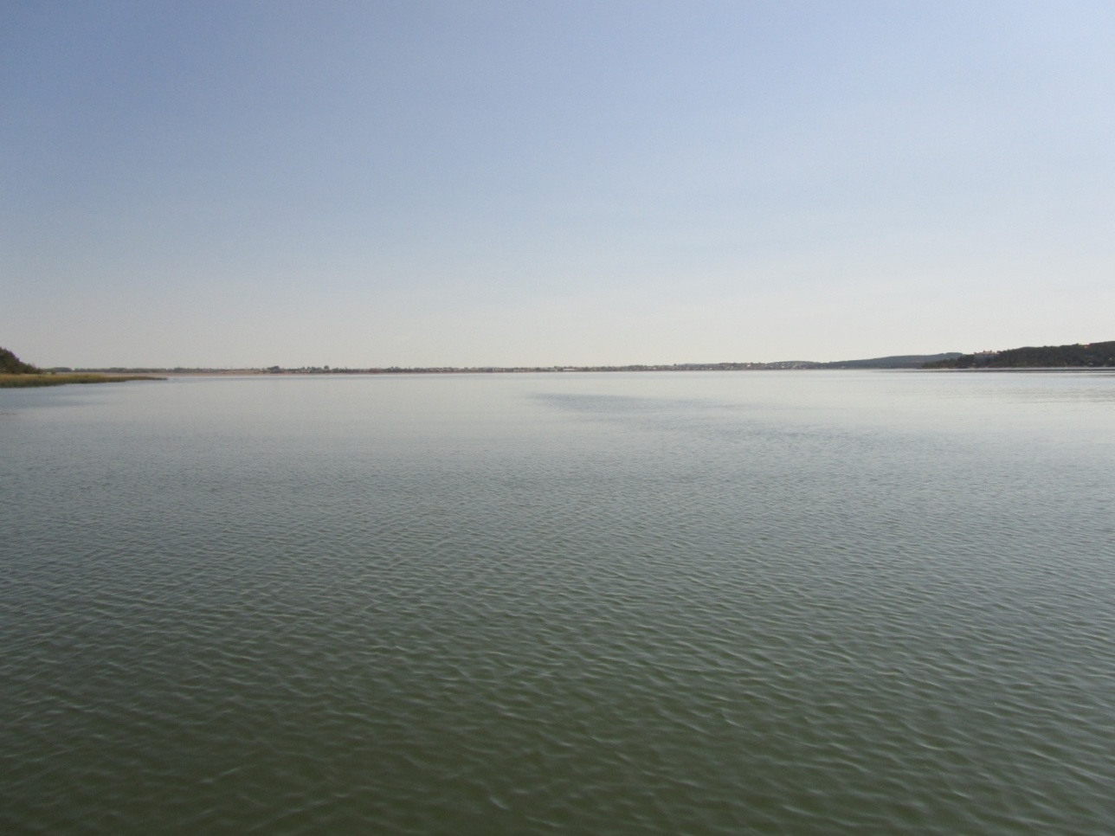

Рисунок 1 - Оз. Зерендинское

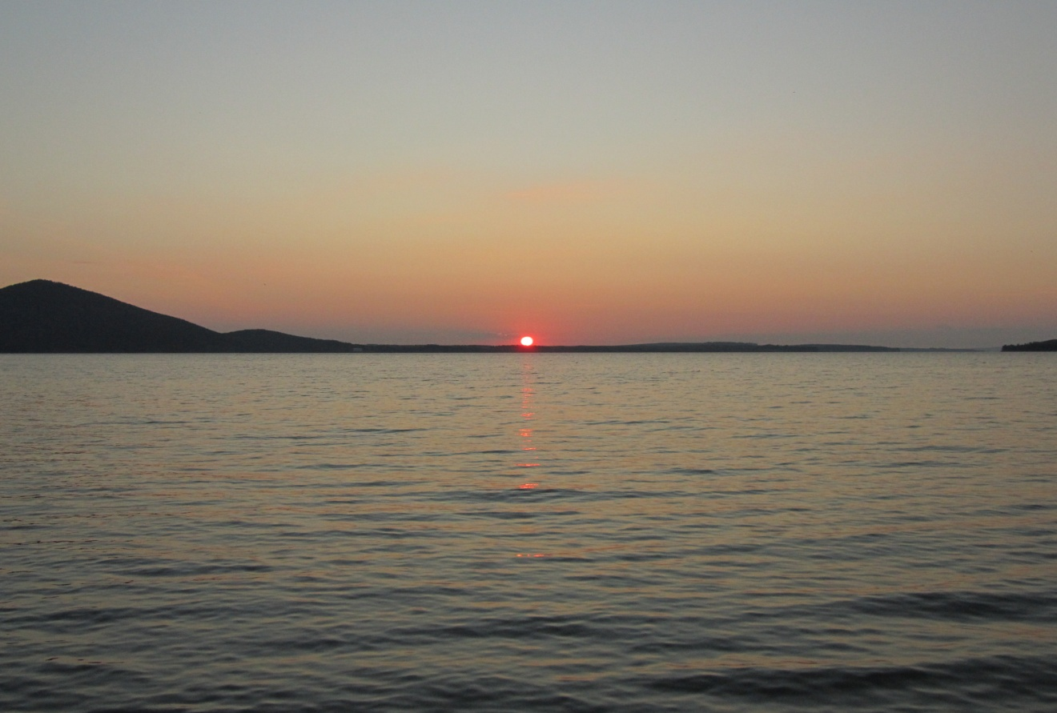

Рисунок 2 - Оз. Имантау

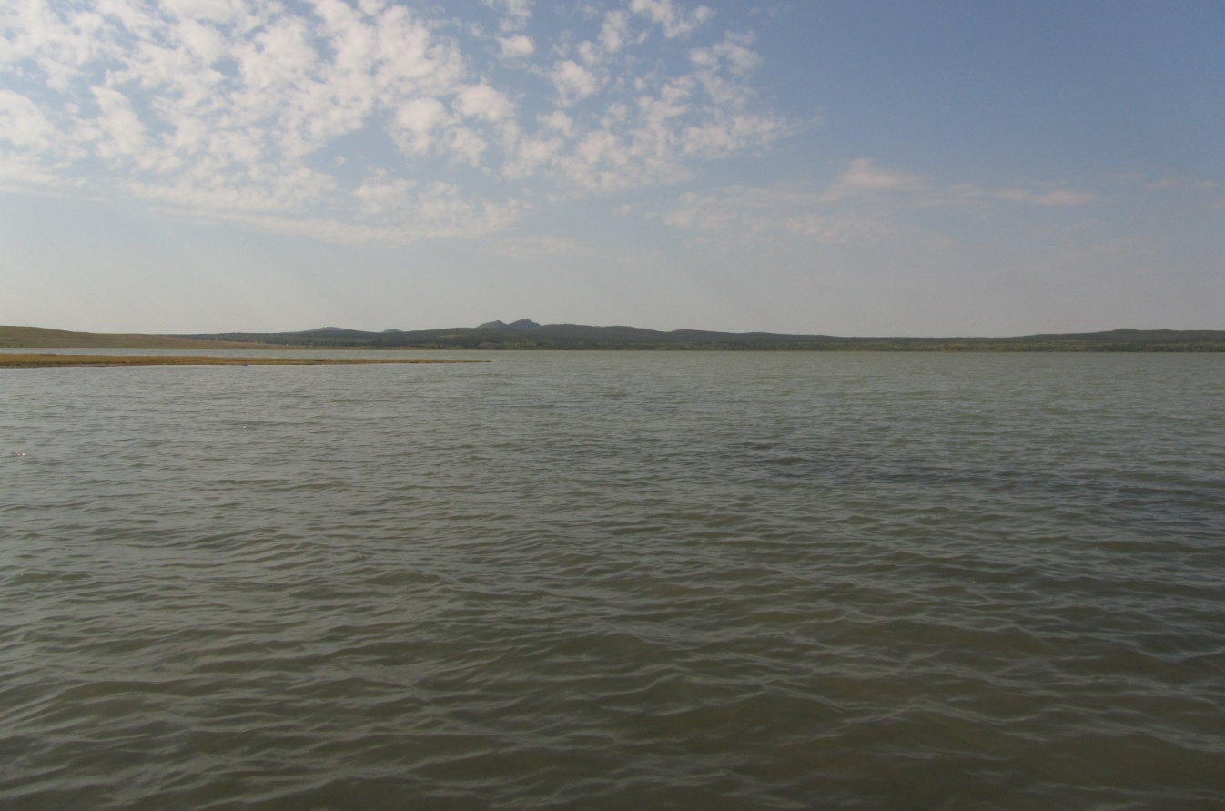

Рисунок 3 - Оз. Шалкар (вид с большого плеса на малый)

Таблица 1 - Ионный состав и минерализация воды озер (мг/ дм³) ГНПП «Кокшетау», август-сентябрь 2011 г.

Название озер | Na⁺ | K⁺ | Ca²⁺ | Mg²⁺ | CO₃²⁻ | HCO₃⁻ | Cl⁻ | SO₄²⁻ | M | Жест. (мг-экв/  дм³)
Имантау | 192,0 | 18,5 | 40,1 | 54,7 | 0,0 | 329,5 | 216,9 | 152,3 | 1022,1 | 6,50
Шалкар (большой плес) | 2115,4 | 45,0 | 14,0 | 292,9 | 216,0 | 811,5 | 2942,3 | 631,4 | 7068,9 | 24,80
Шалкар (малый плес) | 2269,2 | 35,0 | 18,0 | 268,6 | 180,0 | 762,7 | 2734,8 | 1262,8 | 7532,4 | 23,00
Зерендинское | 247,4 | 40,8 | 24,0 | 75,3 | 60,0 | 463,7 | 226,3 | 144,1 | 1302,8 | 7,40

В 2011 и 2013 годах наиболее высокими концентрациями нитрата характеризовалась вода оз. Имантау, а в 2012 году во всех исследуемых озерах содержание нитратных ионов не обнаружено. Концентрация нитратов в поверхностных водах подвержена заметным сезонным колебаниям: минимальная - в вегетационный период, осенью увеличивается и максимума достигает зимой [32]. По содержанию ионов аммония в 2011 году все исследуемые озера относились по степени загрязнения к классу умеренно загрязненных, а в 2012 году ионы аммония значительно снизились и озера относились по степени загрязнения к чистым водоемам. В 2013 году в воде оз. Зерендинское, в отличие от остальных озер, отмечается повышение ионов аммония, что соответствует классу умеренно загрязненных водоемов. По данному элементу вода озер Шалкар и Имантау классифицируется как чистая. В целом, вода исследованных водоемов по химическому составу и содержанию биогенных элементов является благоприятной средой для обитания гидробионтов.
Таблица 2 - Сравнительная характеристика содержания биогенных элементов (мг/дм³⁾
в воде озер ГНПП «Кокшетау», август-сентябрь 2011 г., июнь 2012г., август 2013 г.

Годы | NH₄⁺  ^{аммоний} | NO₂⁻  ^{нитриты} | NO₃⁻  ^{нитраты} | Фосфор
Оз. Имантау
2011 | 0,30 | 0,003 | 0,92 | -
2012 | 0,10 | 0,003 | - | 0,031
2013 | 0,09 | 0,003 | 0,27 | 0,036
Оз. Шалкар
2011 | 0,20 | 0,003 | 0,15 | -
2012 | 0,18 | 0,0 | - | 0,035
2013 | 0,06 | 0,003 | 0,18 | 0,041
Оз.Зерендинское
2011 | 0,30 | 0,003 | 0,15 | -
2012 | 0,09 | 0,003 | - | 0,033
2013 | 0,22 | 0,003 | 0,19 | 0,023

3 Оценка биоразнообразия гидробионтов и кормовой базы рыб
3.1 Зоопланктон
Озеро Зерендинское. Исследования с 2011 по 2013 годы показали следующее разнообразие зоопланктона (таблица 3).
Таблица 3 - Видовой состав планктонных организмов в оз. Зерендинское, 2011-2013 гг.
Виды | 2 сентября  2011г. | 26 июня  2012г. | 17 августа  2013г.
Коловратки - Rotifera
Asplanchna priodonta Gosse | + | - | -
Brachionus quadridentatus Hermann | - | + | -
Keratella cochlearis Gosse | + | - | -
Keratella quadrata Muller | + | + | +
Kellicottia longispina Kellicott | - | + | -
Hexarthrasp. | + | - | -
Ветвистоусые - Cladocera
Daphnia cucullata Sars | + | + | +
Diahanos omabrachyurum (Lievin) | + | + | +
Bosmina coregoni Baird | + | + | +
Ceriodaphnia affinis Lilljeborg | - | + | -
Alona sp. | - | + | +
Leptodora kindtii (Focke) | - | + | -
Веслоногие - Copepoda
Acanthocyclops viridis (Jur.) | + | + | +
В 2011 году зоопланктон был представлен 8 таксонами, из которых коловраток - 4, ветвистоусых - 3, веслоногих - 1, а в 2012 году - 10 таксонами, из которых коловраток - 3, ветвистоусых - 6, веслоногих - 1. В 2013 году зоопланктон включал 6 таксонов, из которых коловраток - 1, ветвистоусых - 4, веслоногих - 1.
Средняя численность зоопланктона в 2013 году составляла 111,20 тыс. экз/м³ (таблица 4). Основу этого показателя формировали ракообразные, среди которых наибольшего развития достигали младшие копеподитные стадии веслоногих. Средняя биомасса составляла 10,92 г/м³, основу которой формировали представители ветвистоусых. Сравнение полученных результатов с данными прошлых лет показывает, что минимальные значения численности и биомассы зоопланктона отмечались в 1977 году [33-35]. Максимальное значение по численности зоопланктона отмечалось в 1994 году, по биомассе - в 2013 году.

Таблица 4 - Многолетняя динамика численности (тыс. экз/м³) и биомассы (г/м³) основных групп зоопланктона в оз. Зерендинское
Годы/даты | Rotifera |  | Cladocera |  | Copepoda |  | Всего
 | Ч | Б | Ч | Б | Ч | Б | Ч | Б
1964 | - | - | - | - | - | - | - | 1,2
1970 | - | - | - | - | - | - | 65,4 | 2,75
1974 | - | - | - | - | - | - | 114,3 | 1,69
1977 | - | - | - | - | - | - | 34,7 | 0,89
1978 | - | - | - | - | - | - | 115,9 | 3,97
1981 | - | - | - | - | - | - | 184,0 | 3,0
1982 | - | - | - | - | - | - | 264,6 | 3,9
1986 | - | - | - | - | - | - | 178,7 | 3,87
1991 | - | - | - | - | - | - | 179,0 | 3,90
1992 | - | - | - | - | - | - | - | 1,0
1993 | - | - | - | - | - | - | 270,0 | 1,5
1994 | - | - | - | - | - | - | 281,0 | 1,63
02.09.2011 | 0,83 | 0,001 | 27,33 | 6,61 | 52,00 | 0,83 | 80,16 | 7,44
26.06.2012 | 0,54 | 0,0001 | 40,76 | 9,03 | 75,03 | 0,59 | 116,33 | 9,62
17.08.2013 | 0,28 | 0,0001 | 36,73 | 9,76 | 74,19 | 1,16 | 111,20 | 10,92
Согласно средней величине биомассы, кормность озера по зоопланктону в сентябре 2011 года находилась на повышенном (α-эвтрофном) уровне, а в 2012-2013 годах - на высоком (в-эвтрофном) уровне [19].
Озеро Имантау. Исследования с 2011 по 2013 годы показали следующее разнообразие зоопланктона (таблица 5). В 2011 году он был представлен 15 таксонами, из которых коловраток - 6, ветвистоусых - 7, веслоногих - 2, а в 2012 году - 9 таксонами, из которых коловраток - 2, ветвистоусых - 5, веслоногих - 2. В 2013 году зоопланктон включал 11 таксонов, из которых коловраток - 3, ветвистоусых - 6, веслоногих - 2.
Средняя численность зоопланктона в 2013 году составляла 171,95 тыс. экз/м³ (таблица 6). Основу этого показателя формировали ракообразные, среди которых наибольшего развития достигали младшие копеподитные стадии веслоногих. Средняя биомасса составляла 9,28 г/м³, что является максимальным показателем за годы исследований. Основу биомассы формировали представители ветвистоусых.

Таблица 5 - Видовой состав планктонных организмов в оз. Имантау, 2011-2013 гг.
Виды | 27 августа  2011г. | 20 июня  2012г. | 15 августа  2013г.
Коловратки - Rotifera
Asplanchna priodonta Gosse | + | - | +
Euchlanis sp. | - | - | +
Keratella cochlearis Gosse | + | - | -
Keratella quadrata Muller | + | + | +
Kellicottia longispina Kellicott | + | + | -
Brachionus quadridentatu shyphalmyros Tschugunoff | + | - | -
Testudinella sp.
Ветвистоусые - Cladocera
Daphnia cuculata Sars | + | + | +
Diahanosoma brachyurum (Lievin) | + | + | +
Cerioda phniaaffinis Lilljeborg | + | - | -
Bosmina longirostris (O. F. Muller) | + | + | +
Chydorus sphearicus Muller | + | - | +
Sidaеsp. | + | + | +
Alenasp. | + | - | -
Leptodora kindtii (Focke) | - | + | +
Веслоногие - Copepoda
Macrocyclops fuscus (Jur.) | + | + | +
Nordodiaptomuss kabitschewskyi (Klebanowsky) | + | + | +

Таблица 6 - Многолетняя динамика численности (тыс. экз/м³) и биомассы (г/м³) основных групп зоопланктона в оз. Имантау

Годы/даты | Rotifera |  | Cladocera |  | Copepoda |  | Всего
 | Ч | Б | Ч | Б | Ч | Б | Ч | Б
1964 | - | - | - | - | - | - | 323 | 3,03
1976 | - | - | - | - | - | - | 72 | 1,35
1977 | - | - | - | - | - | - | 41,3 | 0,56
1978 | - | - | - | - | - | - | 6,56 | 4,53
1979 | - | - | - | - | - | - | 544,8 | 5,8
1979 | - | - | - | - | - | - | 235,8 | 2,3
1980 | - | - | - | - | - | - | 563,9 | 1,24
1980 | - | - | - | - | - | - | 466,6 | 6,15
1981 | - | - | - | - | - | - | 158,0 | 0,44
1981 | - | - | - | - | - | - | 167,8 | 2,9
1986 | - | - | - | - | - | - | 164 | 1,66
1991 | - | - | - | - | - | - | - | 0,9
1994 | - | - | - | - | - | - | 167 | 1,66
27.08.2011 | 6,63 | 0,02 | 22,47 | 2,47 | 30,17 | 4,89 | 59,27 | 7,38
20.06.2012 | 20,12 | 0,01 | 42,12 | 3,58 | 96,44 | 1,95 | 158,68 | 5,51
15.08.2013 | 2,95 | 0,04 | 43,03 | 6,42 | 125,97 | 2,82 | 171,95 | 9,28
Согласно средней величине биомассы, кормность озера по зоопланктону в 2011- 2012 годах находилась на повышенном (α-эвтрофном) уровне, а в 2013 году - на высоком (β-эвтрофном) уровне [19].
Озеро Шалкар. Исследования с 2011 по 2013 годы показали следующее разнообразие зоопланктона (таблица 7). В 2011 году он был представлен 14 таксонами, из которых коловраток - 5, ветвистоусых - 7, веслоногих - 2, а в 2012 году - 9 таксонами, из которых коловраток - 3, ветвистоусых - 4, веслоногих - 2. Зоопланктон 2013 года включал 4 таксона, из которых коловраток - 2, ветвистоусых - 1, веслоногих - 1. Если провести сравнительную характеристику, то можно заметить, что с каждым годом видовое разнообразие уменьшается.

Таблица 7 - Видовой состав планктонных организмов в оз. Шалкар, 2011-2013 гг.

Виды | 31 август  2011 г. | 23 июня  2012 г. | 13 августа  2013 г.
Коловратки - Rotifera
Asplanchna priodonta priodonta Gosse | + | - | -
Keratella cochlearis cochlearis Gosse | + | - | -
Keratella quadrata quadrata Muller | + | + | +
Kellicottia longispina Kellicott | - | + | -
Hexarthra sp. | + | + | +
Lecaneluna Muller | + | - | -
Ветвистоусые - Cladocera
Daphnia magna Straus | + | + | +
Daphnia cucullata Sars | + | + | -
Ceriodaphnia affinis Lilljeborg | + | - | -
Chydorus sphearicus Muller | + | - | -
Diahanosoma brachyurum (Lievin) | + | + | -
Bosmina longirostris Muller | + | - | -
Alona affinis Leydig | + | + | -
Веслоногие - Copepoda
Eucyclopssp. | + | + | -
Neondiaptomu syangtsekiangensis Mashiko | + | + | +

Средняя численность зоопланктона в 2013 году составляла 49,76 тыс. экз/м³, основу которой формировали веслоногие (таблица 8). Средняя биомасса составляла 2,46 г/м³, основу этого показателя формировали представители ветвистоусых. При сравнении многолетней динамики количественных показателей зоопланктона в оз. Шалкар выявили, что максимальныее значения численности и биомассы зоопланктона отмечались в 1964 году. Минимальное значение по численности отмечалось в 2011 году, по биомассе - в 1977 году.
Согласно средней величине биомассы, кормность озера по зоопланктону в 2011-2012 годах находилась на умеренном уровне (α-мезотрофный), а в 2013 году увеличилась и находилась на среднем уровне (β-мезотрофный) [19].

Таблица 8 - Многолетняя динамика численности (тыс. экз/м³) и биомассы (г/м³) основных групп зоопланктона в оз. Шалкар
Годы/даты | Rotifera |  | Cladocera |  | Copepoda |  | Всего
 | Ч | Б | Ч | Б | Ч | Б | Ч | Б
1964 | - | - | - | - | - | - | 530,0 | 5,06
1976 | - | - | - | - | - | - | 70,0 | 1,29
1977 | - | - | - | - | - | - | 45,8 | 0,81
31.08.2011 | 1,26 | 0,014 | 1,86 | 0,22 | 8,78 | 1,06 | 11,91 | 1,30
23.06.2012 | 3,52 | 0,04 | 2,76 | 0,51 | 95,39 | 1,18 | 101,67 | 1,73
13.06.2013 | 14,84 | 0,17 | 3,43 | 0,63 | 31,49 | 1,66 | 49,76 | 2,46
3.2 Зообентос

Озеро Зерендинское. В результате гидробиологических исследований в 2011 - 2013 годах видовой состав зообентоса был представлен 20 видами из 4 классов беспозвоночных (таблица 9).

Таблица 9 - Видовой состав макрозообентоса в оз. Зерендинское, 2012-2013 гг.
Видовой состав | 2 сентября  2011 год | 26 июня  2012 год | 17 августа  2013 год
Моллюски - Mollusca
Pisidiumamnicum O.F. Muller | - | + | -
р. Lymnaea Lamarck | - | + | -
Oligochaeta - Олигохеты
Tubifex sp. | + | + | +
Nematoda | - | + | +
Arachnida - Паукообразные
сем. Hydrachnidia | - | - | +
Насекомые - Insecta
Ephemeroptera - Поденки
р. Caenis Stephens | - | + | -
Diptera - Двукрылые
сем. Ceratopogonidae | - | + | -
Хирономиды, Звонцы - Chironomidae
Procladius ferrugineus Kieffer | + | + | +
Chironomus cingulatus Meigen | + | + | -
Cladotany tarsusmancus Walker | + | + | +
Cryptochironomus defectus Kieffer | + | + | -
Glyptotendipes gripekoveni Kieffer | + | - | -
Cryptochironomus viridulus Fabricius | - | + | -
Cryptochironomus conjungens Kieffer | - | + | +
Cryptochironomus anomalus Kieffer | + | - | -
Tanypus punctipennis Meigen | + | - | -
Polypedilum convictum Walker | + | + | +
Polypedilums calaenum Schraenck | - | + | -
Tanytarsus gregarious Kieffer | - | - | +
Ручейники - Trichoptera
сем. Molannidae | - | + | -
В таблице 10 даны показатели количественного развития зообентоса за 2011 - 2013 годы. За все годы исследований моллюски, нематоды, личинки поденок и другие бентосные организмы встречались в малом количестве с невысокими показателями биомассы. Доминирующей группой в сборах 2011 и 2012 годов были хирономиды. Видно, что максимальный показатель численности личинок хирономид наблюдался в сентябре 2011 года (2248 экз/м²) , в июне 2012 года показатель был ниже - 1292 экз/м². В то же время, биомасса личинок хирономид в 2011 году составила 3,32 г/м², а в 2012 году - 22,44 г/м². В августовских пробах 2013 года резко снизились показатели численности и биомассы хирономид: до 80 экз/м² и 0,016 г/м² соответственно, что сказалось на общих показателях численности и биомассы макрозообентоса. Таким образом, сборы 2012 года зафиксировали вегетационный период личинок (период их максимального роста), сборы 2013 года - период вылета и размножения имаго - звонцов, сборы 2011 года - период начала роста новых генераций личинок.
Таблица 10 - Численность и биомасса макрозообентоса в оз. Зерендинское, 2011-2013 гг.
Таксоны | 2 сентября 2011 г. |  | 26 июня 2012 г. |  | 17 августа 2013 г.
 | численность,  экз/м² | биомасса,  г/м² | численность,  экз/м² | биомасса,  г/м² | числен-ность,  экз/м² | биомас-са, г/м²
Моллюски | - | - | 56 | 0,096 | - | -
Олигохеты | 56 | 0,04 | 96 | 0,064 | 72 | 0,016
Нематоды | - | - | 96 | 0,008 | 88 | 0,008
Паукообраз-ные (водные клещи) | - | - | - | - | 8 | 0,008
Личинки поденок | - | - | 8 | 0,008 | - | -
Личинки двукрылых | - | - | 8 | 0,008 | - | -
Личинки хирономид | 2248 | 3,32 | 1292 | 22,44 | 80 | 0,016
Личинки ручейников | - | - | 8 | 0,216 | - | -
Всего | 2304 | 3,36 | 1564 | 22,8 | 248 | 0,032

По шкале трофности данное озеро в 2011 году относилось к α-мезотрофному типу водоемов умеренной кормности; в 2012 году показатель трофности резко повысился до β-эвтрофного типа с высоким классом кормности. Но в 2013 году это значение пошло на понижение и в итоге оз. Зерендинское можно было отнести к ультраолиготрофному типу водоемов с низким классом кормности. Но, учитывая вышеизложенное, именно данные 2012 года можно считать репрезентативными для отображения трофности озера и кормности для рыб по макрозообентосу.
Озеро Имантау. В 2011-2013 годах в результате гидробиологических исследований видовой состав макрозообентоса был представлен 19 видами из 3 классов беспозвоночных (таблица 11).

Таблица 11 -Видовой состав макрозообентоса в оз. Имантау, 2012-2013 гг.
Видовой состав | 27 августа  2011 г. | 20 июня  2012 г. | 15 августа  2013 г.
Олигохеты - Oligochaeta
Tubifex sp. | + | + | +
Nematoda | - | + | +
Ракообразные - Crustacea
р. Gammarus | + | - | -
Insecta - Насекомые | - | - | -
Ephemeroptera - Поденки | - | - | -
р. Caenis Stephens | + | + | -
Diptera - Двукрылые
сем. Ceratopogonidae | - | - | +
Хирономиды, Звонцы - Chironomidae
Procladius ferrugineus Kieffer | + | + | -
Chironomus cingulatus Meigen | + | + | +
Cladota nytarsu smancus Walker | - | + | -
Cryptochironomus defectus Kieffer | - | + | -
Cryptochironomus conjungens Kieffer | - | + | -
Polypedilum convictum Walker | - | + | -
Polypedilum scalaenum Schraenck | - | + | -
Tanytarsus gregarious Kieffer | + | + | -
Glyptotendipes gripekoveni Kieffer | + | + | -
Psectrocladius psilopterus Kieffer | + | - | +
Pseudochironomus prasinatus Staeger | + | - | -
Paratanytarsus baicalensis Tshernovskij | - | + | -
куколка р. Chironomus | - | + | -
куколка р. Glyptotendipes | - | + | -
Trichoptera - Ручейники | + | + | -

Количественные показатели макрозообентоса в августе 2013 года показали следующее. Численность составила 46 экз/м² , биомасса - 0,106 г/м². Доминантами выступали личинки хирономид: 20 экз/м² и 0,093 г/м² (таблица 12).
Если сравнить количественные показатели за три года исследований, то можно увидеть, что в 2013 году численность и биомасса снизились у олигохет. Личинки хирономид доминировали по массе в сборах трех лет исследований. В 2011 и 2012 годах в единичных экземплярах встречались личинки ручейников, поденки, нематоды и ракообразные, которые давали численность с минимальной биомассой, но в пробах 2013 года они не были зафиксированы. У личинок хирономид в июне 2012 года были высокие показатели, и они давали основу численности и биомассы.
По шкале трофности оз. Имантау в 2011 и 2012 годах находилось на уровне низкой и умеренной кормности (между β-олиготрофным и α-мезотрофным типом). В 2013 году озеро по шкале трофности можно отнести к ультраолиготрофному типу водоемов с самым низким классом кормности. В целом, возможно, что процессы, описанные для оз. Зерендинское, характерны и для оз. Имантау. Поэтому по результатам трех лет исследований трофность озера можно оценить как α-мезотрофный тип, а кормность озера - как умеренная.

Таблица 12- Численность и биомасса макрозообентоса в оз. Имантау, 2011-2013 гг.
Таксоны | 27 августа 2011 г. |  | 20 июня 2012 г. |  | 15 августа 2013 г.
 | численность,  экз/м² | биомасса,  г/м² | численность,  экз/м² | биомасса,  г/м² | числен-ность, экз/м² | биомас-са, г/м²
Олигохеты | 472 | 0,32 | 333 | 0,43 | 13,3 | 0,006
Нематоды | - | - | 40 | 0,01 | 6,6 | 0,006
Ракообразные | 56 | 0,21 | - | - | - | -
Личинки поденок | 28 | 0,02 | 6,6 | 0,01 | - | -
Личинки двукрылых | - | - | - | - | 6,6 | 0,006
Личинки хирономид | 256 | 0,87 | 903 | 1,78 | 20 | 0,093
Куколки хирономид | - | - | 93,3 | 0,13 | - | -
Личинки ручейников | 8 | 0,008 | 40 | 0,13 | - | -
Всего | 820 | 1,43 | 1416 | 2,76 | 46 | 0,106

Озеро Шалкар. Ввиду того, что оз. Шалкар разделяется на две части, соединенные узкой перемычкой и отличающиеся друг от друга глубиной и другими гидрологическими параметрами, оценка макрозообентоса этих частей, которые именуются как большой и малый плесы, приводится раздельно. По результатам гидробиологических исследований в оз. Шалкар (большой плес) в 2011-2013 годах видовой состав макрозообентоса был представлен 11 видами из 3 классов беспозвоночных (таблица 13).
Средние показатели количественного развития в оз. Шалкар (большой плес) в августе 2013 года составили 2050 экз/м² и 5,05 г/м². Основу биомассы и численности формировали личинки хирономид (1620 экз/м² и 3,57 г/м²) и ракообразные (380 экз/м² и 1,39 г/м²), которые также доминировали и в сборах предыдущих лет. Минимальные значения приходились на личинок жуков, двукрылых и ручейников. В 2013 году, по сравнению с другими годами исследований, средние показатели снизились, видимо, прежде всего, за счет вылета звонцов (таблица 14).
По шкале трофности оз. Шалкар (большой плес) в 2011 и 2012 годах относилось к α-эвтрофному типу водоемов с повышенным классом кормности. Но в 2013 году показатели снизились, в результате этого оз. Шалкар (большой плес) по шкале трофности можно отнести к β-мезотрофному типу водоемов со средним классом кормности.

Таблица 13 - Видовой состав макрозообентоса в оз. Шалкар (большой плес), 2011-2013 гг.

Видовой состав | 31 августа  2011 г. | 23 июня  2012 г. | 13 августа  2013 г.
Моллюски - Mollusca
Lymnaeaovata Draparnaud | + | + | -
Crustacea - Ракообразные
р. Gammarus | + | + | +
Насекомые - Insecta
Coleoptera - Жуки |  | + | +
Двукрылые - Diptera
сем. Ceratopogonidae | + | + | +

Продолжение таблицы 13
Видовой состав | 31 августа  2011 г. | 23 июня  2012 г. | 13 августа  2013 г.
Хирономиды, Звонцы - Chironomidae
Procladius ferrugineus Kieffer | + | + | +
Cryptochironomus defectus Kieffer | + | - | -
Cryptochironomus anomalus Kieffer | + | - | -
Chironomus cingulatus Meigen | + | + | +
Polypedilums calaenum Schraenck | + | + | -
р. Cladopelma | - | + | -
Trichoptera - Ручейники | - | + | +

Таблица 14 - Численность и биомасса макрозообентоса в оз. Шалкар (большой плес), 2011-2013 гг.

Таксоны | 31 августа 2011 г. |  | 23 июня 2012 г. |  | 13 августа 2013 г.
 | числен-  ность,экз/м² | биомасса,  г/м² | числен-  ность,экз/м² | биомасса,  г/м² | числен-  ность,экз/м² | биомасса, г/м²
Моллюски | 64 | 1,99 | 50 | 0,02 | - | -
Ракообразные | 328 | 1,62 | 220 | 3,77 | 380 | 1,39
Личинки жуков | - | - | 20 | 0,07 | 10 | 0,04
Личинки двукрылых | 200 | 0,26 | 120 | 0,06 | 30 | 0,02
Личинки хирономид | 5704 | 14,12 | 5890 | 6,23 | 1620 | 3,57
Личинки ручейников | - | - | - | - | 10 | 0,03
Всего | 6296 | 18,0 | 6300 | 10,15 | 2050 | 5,05

По результатам гидробиологических исследований 2011-2013 годов видовой состав макрозообентоса в оз. Шалкар (малый плес) был представлен 5 видами из 3 классов беспозвоночных (таблица 15).

Таблица 15 - Видовой состав макрозообентоса в оз. Шалкар (малый плес), 2012-2013 гг.

Видовой состав | 31 августа  2011 г. | 23 июня  2012 г. | 13 августа  2013 г.
Моллюски - Mollusca
р. Lymnaea Lamarck | - | + | -
Crustacea - Ракообразные
р. Gammarus | + | + | -
Насекомые - Insecta
Двукрылые - Diptera
сем. Ceratopogonidae | + | + | +
Хирономиды, Звонцы - Chironomidae
Procladius ferrugineus Kieffer | + | + | +
Chironomus cingulatus Meigen | + | + | +

Средние значения количественного развития макрозообентоса в оз. Шалкар (малый плес) составили 2528 экз/м² и 2,8 г/м². Численность и биомассу формировали личинки хирономид, второстепенную роль играли личинки двукрылых (таблица 16).
В 2013 году, по сравнению с 2011-2012 годами, численность и биомасса макрозообентоса резко снизились. Это связано как с отсутствием в пробах этого года моллюсков и ракообразных, которые давали дополнительные показатели количественного развития, так и, прежде всего, со снижением личинок двукрылых, включая хирономид (доминантов макрозообентоса водоема), что связано с вылетом имаго.

Таблица 16 - Численность и биомасса макрозообентоса в оз. Шалкар (малый плес),
2011-2013 гг.

Таксоны | 31 августа 2011 г. |  | 23 июня 2012 г. |  | 13 августа 2013 г.
 | числен-ность,экз/м² | биомасса,  г/м² | числен-ность,экз/м² | биомасса,  г/м² | числен-ность,экз/м² | биомасса, г/м²
Моллюски | - | - | 120 | 5,64 | - | -
Ракообразные | 60 | 0,56 | 200 | 2 | - | -
Личинки двукрылых | 1860 | 2,9 | 920 | 0,76 | 120 | 0,04
Личинки хирономид | 11340 | 47,7 | 5560 | 4,64 | 2400 | 2,76
Всего | 13260 | 51,2 | 6800 | 13,04 | 2520 | 2,8

По шкале трофности оз. Шалкар (малый плес) в 2011 и 2012 годах находилось на уровне повышенного (α-эвтрофный) и очень высокого (гипертрофный) классов кормности. Показатель трофности в 2013 году снизился и водоем можно отнести к α-мезотрофному типу с умеренным классом кормности.

4 Оценка состояния рыбных ресурсов и рекомендации по их использованию

4.1 Озеро Зерендинское

В оз. Зерендинское в 2013 году отмечено обитание восьми видов рыб: ряпушки, пеляди, карпа, плотвы, леща, линя, окуня, ерша (таблица 17). Из них к аборигенам озера относятся плотва, окунь, ерш, линь, к вселенцам - лещ, карп, ряпушка, пелядь. Кроме того, в ранних исследованиях отмечалось обитание щуки, серебряного карася, язя, относящихся к аборигенным видам, и вселенцев - пеляди, сига-лудоги. Сиговые виды рыб включены в состав ихтиофауны, поскольку есть свидетельство об их естественном воспроизводстве в озере [33-34]. Оз. Зерендинское используется как маточный водоем для сиговых рыб, численность которых поддерживается за счет искусственного воспроизводства молоди в рыбоводном центре, расположенном на его берегу.
В 2012 году, согласно письма ГНПП «Кокшетау» № 03-08/655 от 22.10.12, в озеро вселялись личинки сига в количестве 1,8 млн. шт., рипуса - 3,65 млн. шт. и сеголетки карпа - 175 тыс. шт.
Согласно Постановления Правительства Республики Казахстан от 16 января 2012 года № 67 «Об утверждении лимитов вылова рыбы и других водных животных в рыбохозяйственных водоемах до 15 февраля 2013 года (с изменениями и дополнениями по состоянию на 21.12.2012 г.)», был осуществлен лов рыб в следующих объемах: лещ - 0,5 т, плотва - 1,3 т, линь - 0,3 т, окунь -1,4 т, щука - 0,7 т, сиговые - 3,8 т, карп - 2,2 т.

Таблица 17 - Видовой состав рыб в оз. Зерендинское, 2013 г.

Виды рыб |  | Категория видов
казахско - русское название | латинское название | встре-чае-мость, 2013 г. | занесен в Красную Книгу | объект рыбо-ловст-ва | не явля-ется объек-том рыбо-ловст-  ва
Көкшұбар- Ряпушка | Coregonus albula (Linnaeus, 1758) | + | - | + | -
Пеляд - Пелядь | Coregonus peled (Gmelin, 1789) | + | - | + | -
Лудога ақсахасы - Сиг -лудога | Coregonus lavaretus (Linnaeus, 1758) | - | - | + | -
Кәдімгі шортан -Щука | Esox lucius (Linnaeus, 1758) | - | - | +
Тыран - Лещ | Abramis brama (Linnaeus, 1758) | + | - | + | -
Табан (бозша мөңке) Серебряный карась | Carassius auratus (Linnaeus, 1758) | - | - | + | -
Сазан - Сазан (карп) | Cyprinus carpio (Linnaeus, 1758) | + | - | + | -
Аққайран - Язь | Leuciscus idus (Linnaeus, 1758) | - | - | + | -
Торта - Плотва | Rutilus rutilus (Linnaeus, 1758) | + | - | + | -
Оңғақ - Линь | Tinca tinca (Linnaeus, 1758) | + | - | + | -
Кәдімгі таутан - Ерш | Gymnocephalus cernus (Linnaeus, 1758) | + | - | - | +
Кәдімгі алабұға - Окунь обыкновенный | Perca fluviatilis (Linnaeus, 1758) | + | - | + | -

Согласно Приказа и.о. Министра сельского хозяйства Республики Казахстан от 9 августа 2012 года № 17-02/405 «Об утверждении объемов лова рыбы на водных объектах, входящих в состав особо охраняемых природных территорий со статусом юридического лица на 2012 год», в 2013 году по состоянию на 15 сентября был осуществлен лов рыб в следующих объемах: плотва - 1,0 т, линь - 0,4 т, карп - 0,6 т, окунь - 2,5 т. ГНПП «Кокшетау» планирует освоение лимита вылова рыб по любительскому (спортивному) рыболовству в полном объеме.
Ряпушка. Как известно, сиговые виды рыб в оз. Зерендинское гибридизировали и в этой связи в настоящее время точно отнести рыб из этого семейства к тому или иному виду затруднительно [35]. В уловах 2011 и 2012 годов присутствовали рыбы, по морфологическому облику наиболее близкие к ряпушке, поэтому и в 2013 году анализ проводили по данному принципу. В уловах 2012 и 2013 годов отмечается увеличение числа отловленных особей. Стоит заметить, что уловы в оба года были проведены глубоководными сетями, поставленными на глубине 5,5 - 7 м, другими же сетями с меньших глубин сиговые рыбы не отлавливались. Сравнение основных биологических характеристик рыб уловов трех лет показывает, в целом, близость основных биологических параметров рыб из уловов двух последних лет (таблица 18). Стоит заметить, что более высокие значения средних размерно-весовых показателей в 2012 году объяснимы тем, что в уловах присутствовали рыбы относительно крупные, но морфологический облик их был сходен с ряпушкой, тогда как в 2013 году крупные рыбы были отнесены к другому виду - пеляди. Отсюда и разница в оценках роста рыб по сборам 2012 и 2013 годов, но в сборах 2011 и 2013 годов эти значения достаточно близки (таблицы 19-20). Размерный состав рыб из уловов 2012 и 2013 годов близок (рисунок 4). Возрастной состав рыб ограничивается 2- 4-летками, но, в отличие от 2012 года, в 2013 году возрастной состав показывает нормальное распределение с доминированием 3-леток (рисунок 5). В целом, это явление показывает большой потенциал для изъятия производителей ряпушки с целью ее искусственного воспроизводства.

Таблица 18 - Основные биологические показатели ряпушки в оз. Зерендинское (над чертой - пределы, под чертой - среднее, количество), 2011-2013 гг.

Параметры | Годы
 | 2011 | 2012 | 2013
Длина тела (без С), мм | 192-228  207,5;4 | 170-330  212,3;28 | 175-220  196,9;54
Масса тела, г | 81-125  97;4 | 58-443  144;28 | 64-146  89,9;32
Жирность | 1-2  1,3;4 | 0,5-2  0,8; 28 | 0,5-1,5  0,9;32
Коэффициент упитанности, по Фультону | 1,0-1,1  1,1;4 | 0,8-1,3  1,1;28 | 0,9-1,4  1,1;32

Таблица 19 - Линейный рост ряпушки (мм) в оз. Зерендинское (над чертой - пределы, под чертой - среднее, количество), 2011-2013 гг.

Возраст, полные годы | Годы
 | 2011 | 2012 | 2013
2 | - | 180-330  206,9;21 | 175-200  187,1;7
3 | 192  192;1 | 170-295  211,7;6 | 180-220  201,2;21
4 | 203-228  212,7;3 | 330  330;1 | 195-220  208,3;3

Таблица 20 - Рост массы тела ряпушки (г) в оз. Зерендинское (над чертой - пределы, под чертой - среднее, количество), 2011-2013 гг.

Возраст, полные годы | Годы
 | 2011 | 2012 | 2013
2 | - | 68-443  100,5;21 | 64-86  77,1;7
3 | 81  81;1 | 58-318  120,7;6 | 68-120  88;21
4 | 89-125  101,7;3 | 358  358;1 | 84-146  105,3;3

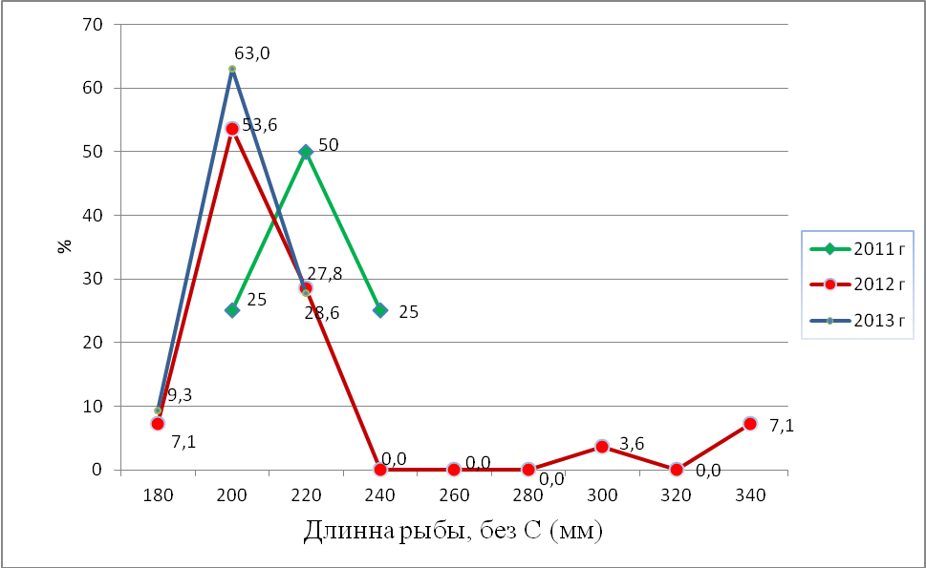
Рисунок 4 - Размерный состав уловов ряпушки в оз. Зерендинское, 2011-2013 гг.
В уловах 2012 года количество самок доминирует в 1,8 раза, в уловах 2013 года - в 3 раза, хотя по литературным данным нормой является равное количество самцов и самок, что демонстрировалось в 2011 году (таблица 21), [35]. Для популяции сиговых рыб в оз. Зерендинское, используемое как маточный водоем, большее количество самок - явление положительное, показывающее большой воспроизводительный потенциал как для естественного воспроизводства, так и для воспроизводства рыбопосадочного материала в искусственных условиях. На это явление указывает и состояние стадий зрелости гонад рыб: уже в августе наблюдается большое количество созревших рыб (таблица 22).

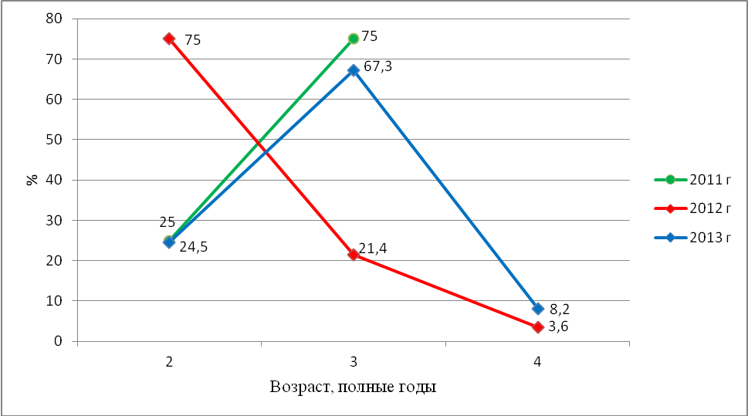
Рисунок 5 - Возрастной состав уловов ряпушки в оз. Зерендинское, 2011-2013 гг.
Таблица 21 - Соотношение полов в различных возрастных группах в популяции ряпушки
в оз. Зерендинское (самка/самец), 2011-2013 гг.

Пол | Годы
 | 2011 | 2012 | 2013
Самки, экз. | 2 | 18 | 24
Самцы, экз. | 2 | 10 | 8
Ювен., экз. | 0 | 0 | 0
Соотношение | 1/1 | 1,8/1 | 3/1

Таблица 22 - Распределение рыб по стадиям зрелости гонад (%) в популяции ряпушки
в оз. Зерендинское, 2013 г.

Возраст, полные годы | Стадии зрелости гонад |  | Всего
 | III | IV
2 | 42,9 | 57,1 | 100
3 | 23,8 | 76,2 | 100
4 | 0 | 100 | 100
Итого | 25,8 | 74,2 | 100

Пелядь. В 2013 году были отловлены две особи пеляди в возрасте 3 года - самки на IV стадии зрелости гонад. Основные биологические параметры, в целом, соответствуют норме для вида (таблице 23).

Таблица 23 - Основные биологические показатели пеляди в оз. Зерендинское (над чертой - пределы, под чертой - среднее, количество), 2013 г.

Параметры | Годы
 | 2013
Длина тела (без С), мм | 260-310  185;2
Масса тела, г | 200-294  247;2
Жирность | 1-1  1,0;2
Коэффициент упитанности, по Фультону | 1-1,1  1,1;2

Щука. Биологические характеристики щуки в оз. Зерендинское в сводке не приводятся [33]. Нет данных и в другом источнике литературы [36]. Основные биологические показатели щуки из оз. Зерендинское по уловам 2011 и 2012 годов приведены в таблице 24. В 2013 году в уловах щука не присутствовала.

Таблица 24 - Основные биологические показатели щуки в оз. Зерендинское, 2011- 2012 гг.

Параметры | Длина тела (без С), мм |  | Масса тела, г |  | Жирность |  | Коэффициент упитанности, по Фультону
 | 2011 г. | 2012 г. | 2011 г. | 2012 г. | 2011 г. | 2012 г. | 2011 г. | 2012 г.
Мин. | 288 | 320 | 200 | 424 | 0,5 | 1 | 0,8 | 1,3
Макс. | 292 | 320 | 204 | 424 | 0,5 | 1 | 0,8 | 1,3
Среднее | 290 | 320 | 202 | 424 | 0,5 | 1 | 0,8 | 1,3
Общее кол-во | 2 | 1 | 2 | 1 | 2 | 1 | 2 | 1

Отловленные экземпляры щуки были представлены самками на II, III-IV и IV стадиях зрелости гонад в возрасте 3-4 года. Сравнение с ростом щук из других водоемов показывает, что щуки в оз. Зерендинское характеризуются замедленным ростом [37]. Упитанность и жирность невысокие. При любительском (спортивном) рыболовстве могут попадаться только в качестве редкого объекта. Ввиду того, что щука - вид аборигенный, рекомендуется с целью восстановления запасов отпускать ее в живом виде обратно в водоем.
Возможно, в 2013 году щука не была отловлена ввиду малочисленности, поэтому рекомендуется производить лов только в научно-исследовательских целях, а также для целей искусственного воспроизводства.
Сазан (карп). Карп был вселен в озеро в 1961 году. С 1964 года он отлавливался, но материалы о его биологии весьма скудны и отрывочны. Из последних сведений известно, что в 1991 году был проведен лов для пополнения маточного стада рыбопитомника. Рыбы в уловах имели длину 41-71 см, массу - 2,5 - 12 кг. Известно, что последние зарыбления карпа в оз. Зерендинское проводились с 1987 по 1991 годы (в разные годы - личинками, сеголетками, двухлетками). Вылов карпа не был стабильным и составлял: в 1982 году - 0,21 т, в 1986 - 5 т, в 1987 и 1989 годах - по 2 т, в 1991 году - 4,1 т, а в промежутках между этими годами, начиная с 1980 года, вылов равнялся нулю [33]. После указанных сведений данных о зарыблениях, вылове и состоянии карпа в оз. Зерендинское в печати нет.
В 2013 году, в сравнении с данными 2011-2012 годов, отловленные экземпляры карпа характеризовались большой изменчивостью биологических показателей (таблица 25). Трехлетние наблюдения позволяют заключить, что карп в озере обладает невысокими показателями жирности, средней упитанностью. Рост карпа характеризуется низким темпом (таблицы 26-27).
Таблица 25 - Основные биологические показатели сазана (карпа) в оз. Зерендинское (над чертой - пределы, под чертой - среднее, количество), 2011-2013 гг.

Параметры | Годы
 | 2011 | 2012 | 2013
Длина тела (без С), мм | 150-160  154,3;3 | 240-310  268;5 | 120-460  162,7;77
Масса тела, г | 85-97  92;3 | 425-914  611;5 | 54-2634  226,7;50
Жирность | 2,0  2,0;3 | 0,5-1  0,6;5 | 0,5-2  0,8;50
Коэффициент упитанности, по Фультону | 2,1-2,8  2,5;3 | 3,1-3,2  3,1;5 | 2,3-4,3  3,1;50

Таблица 26 - Линейный рост карпа (мм) в оз. Зерендинское (над чертой - пределы, под чертой - среднее, количество), 2012-2013 гг.

Возраст, полные годы | Годы
 | 2012 | 2013
2 | - | 120  120;1
3 | - | 120-150  137,9;19
4 | - | 135-190  161,7;12
5 | 260  260;1 | 120-220  189,4;8
6 | 240-275  256,7;3 | 170-230  207,5;4
7 | 310  310;1 | 240-340  293,3;3
10 | - | 460  460;1

Таблица 27 - Рост массы тела карпа (г) в оз. Зерендинское (над чертой - пределы, под чертой - среднее, количество), 2012-2013 гг.

Возраст, полные годы | Годы
 | 2012 | 2013
2 | - | 54  54;1
3 | - | 58-110  80,7;19
4 | - | 94-206  130;
5 | 564  564;1 | 134-326  213,8;8
6 | 425-646  525,7;3 | 142-370  282,5;4
7 | 914  914;1 | 500-1140  821,3;3
10 | - | 2634  2634;1

Размерно-возрастной состав уловов 2013 года показывает преобладание рыб длиной 160 мм и возрастом 3 года, при размахе от 2 до 10 лет (рисунки 6-7).
В 2012 году самцов в популяции было больше, чем самок, но данные 2013 года, напротив, демонстрируют значительное преобладание самок - в 7 раз (таблица 28). В 2012 году большая часть рыб была представлена ювенильными особями, в 2013 году подавляющая часть рыб также была неполовозрелой (таблица 29).
Данные 2013 года позволяют судить о том, что численность карпа в озере, по всей видимости, поддерживается за счет искусственного воспроизводства. Естественное воспроизводство карпа в оз. Зерендинское если и есть, то слабое. Рекомендуется изъятие карпа преимущественно для целей искусственного воспроизводства, научных исследований и в ограниченных объемах - для любительского (спортивного) рыболовства.

Таблица 28 - Соотношение полов в различных возрастных группах в популяции карпа в оз. Зерендинское (самка/самец), 2012-2013 гг.

Пол | Годы
 | 2012 | 2013
Самки, экз. | 2 | 42
Самцы, экз. | 3 | 6
Ювен., экз. | 0 | 0
Соотношение | 1/1,5 | 7/1

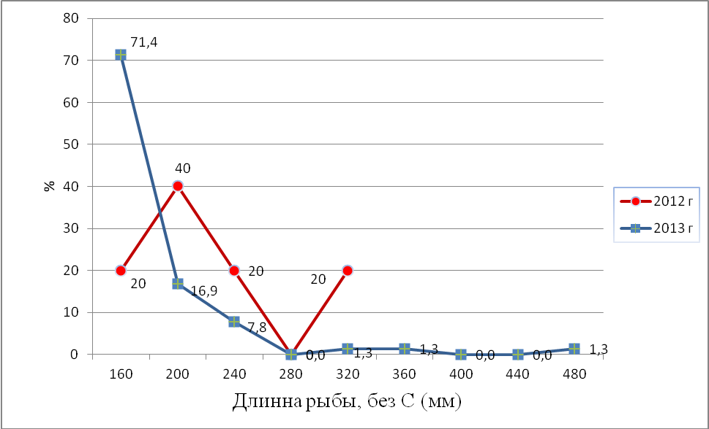
Рисунок 6 - Размерный состав уловов карпа в оз. Зерендинское, 2012-2013 гг.

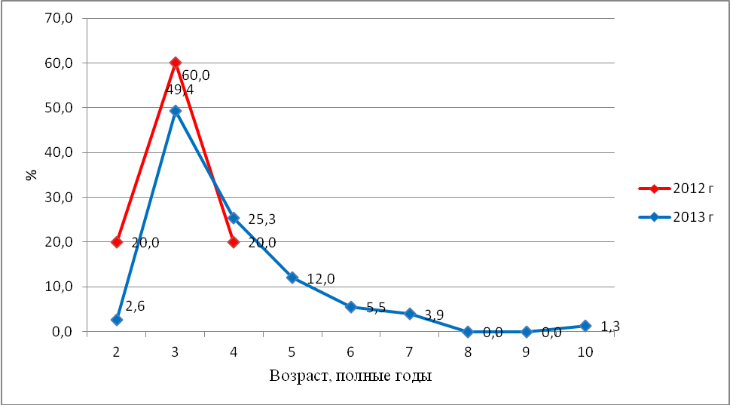
Рисунок 7 - Возрастной состав уловов карпа в оз. Зерендинское, 2012-2013 гг.

Таблица 29 - Распределение рыб по стадиям зрелости гонад (%) в популяции карпа
в оз. Зерендинское, 2013 г.

Возраст, полные годы | Стадии зрелости гонад |  | Всего
 | II | IV
2 | 100 | 0 | 100
3 | 100 | 0 | 100
4 | 100 | 0 | 100
5 | 100 | 0 | 100
6 | 100 | 0 | 100
7 | 100 | 0 | 100
10 | 0 | 100 | 100
Итого | 97,9 | 2,1 | 100

Плотва. Ретроспективный анализ показывает, что плотва в конце 70-х годов прошлого века составляла в уловах 8-9% и была представлена рыбами в возрасте от 3+ до 6+ лет. Рыбы этих возрастов имели длину от 15,6 см до 19 см. Данные 1981 года говорят, что встречались рыбы и в возрасте 8+. Отмечается, что в 1994 году плотва относилась к массовому виду, достигавшему в возрасте 7+ лет длины 18,3 см и массы - 139 г. В этот год ОДУ на этот вид составлял в оз. Зерендинское 15 тонн. Аналогичные оценки приведены и в 1995 году. К сожалению, данных по объемам лова этого вида нет [33].
Современные исследования показывают, что темп роста плотвы в оз. Зерендинское, в сравнении с таковым за 1982 год, максимальные размеры тела также значительно увеличились [37], (таблицы 30-32). Так, ранее указывалось, что плотва в возрасте 9+ и 10+ лет достигала 16 см, а по данным 2011 - 2013 годов рыбы 6-8 лет достигают 20 и более см. Упитанность рыб хорошая, жирность невысокая.

Таблица 30 - Основные биологические показатели плотвы в оз. Зерендинское (над чертой - пределы, под чертой - среднее, количество), 2011-2013 гг.

Параметры | Годы
 | 2011 | 2012 | 2013
Длина тела (без С), мм | 93-215  183;27 | 90-220  148;102 | 100-230  152,3;122
Масса тела, г | 19-180  120;26 | 29-206  83,5;69 | 34-260  88,9;57
Жирность | 0,5-1  0,9;26 | 0,5-2  1,1;69 | 0,5-2  1,0;57
Коэффициент упитанности, по Фультону | 1,3-2,2  1,8;69 | 1,3-2,2  1,8;69 | 1,5-2,4  1,9;57

Таблица 31 - Линейный рост плотвы (мм) в оз. Зерендинское (над чертой - пределы, под чертой - среднее, количество), 2011-2013 гг.

Возраст, полные годы | Годы
 | 2011 | 2012 | 2013
2 | 93-134  113,5;2 | - | -
3 | 140  140;1 | 120-160  133;5 | 140-160  150,8;6
4 | - | 130-180  146,8;8 | 120-190  143,9;9
5 | 195  195;1 | 135-220  160;35 | 130-210  149,7;16
6 | 175-215  196;8 | 150-195  168,5;14 | 150-210  168,8;12
7 | 165-205  184,6;10 | 185-220  200,8;6 | 160-230  192,5;4
8 | 170-215  193;5 | 200-205  202,5;2 | 160-205  189,2;6
9 | - | - | 185-210  201,7;3

Таблица 32 - Рост массы тела плотвы (г) в оз. Зерендинское (над чертой - пределы, под чертой - среднее, количество), 2011-2013 гг.

Возраст, полные годы | Годы
 | 2011 | 2012 | 2013
2 | 19-38  28,5;2 | - | -
3 | 43  43;12 | 29-74  43,4;5 | 25-70  62;6
4 | - | 42-112  60,8;8 | 34-138  58,4;9
5 | 149  149;1 | 44-206  77,6;34 | 38-182  63,1;16
6 | 100-180  139,8;8 | 48-136  87,9;14 | 58-184  51,2;12
7 | 100-156  120,9;9 | 98-198  148,8;6 | 70-260  158;4
8 | 90-163  132,4;5 | 132-162  147;2 | 78-188  141;6
9 | - | - | 138-186  167,3;3

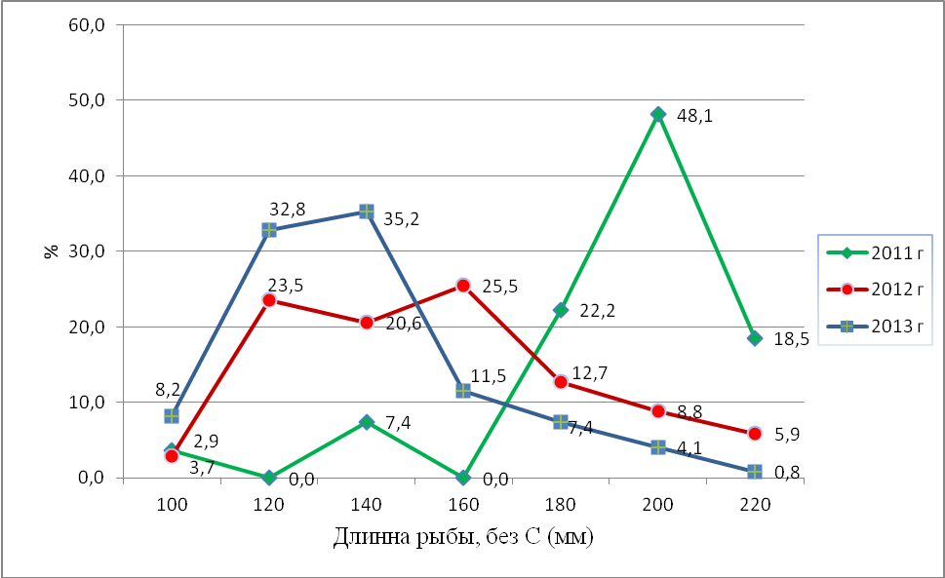
Рисунок 8 - Размерный состав уловов плотвы в оз. Зерендинское, 2011-2013 гг.
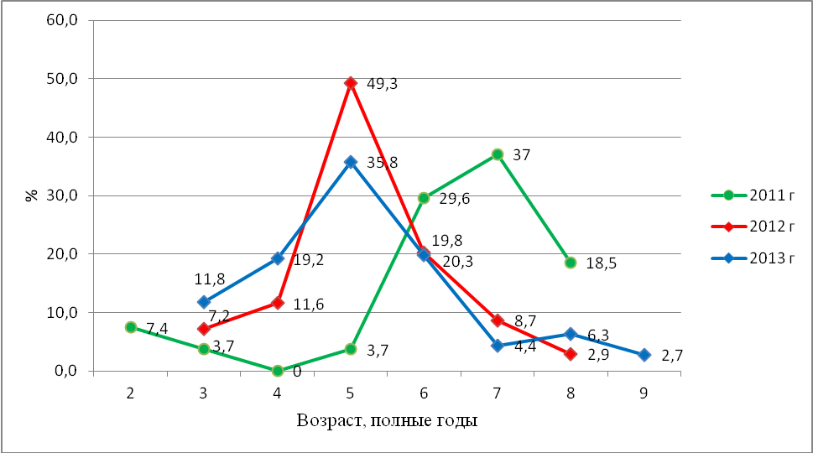
Рисунок 9 - Возрастной состав уловов плотвы в оз. Зерендинское, 2011-2013 гг.
Размерно-возрастной состав показывает, что в популяции плотвы в 2013 году преобладали среднеразмерные рыбы (120-140 мм), в среднем, в возрасте 5-леток, при максимальном возрасте 9 лет (рисунки 8-9). В сравнении с 2011 годом, в 2012 и 2013 годах наблюдается отклонение кривых влево, что можно интерпретировать как омоложение стада за счет мощного пополнения. В уловах мальковым бреднем отмечался рост численности молоди плотвы по данным трех лет исследований: в 2011 году - 0,03 экз/м², в 2012 году - 0, 73 экз/м², в 2013 году - более 2,2 экз/м² . В соотношении полов, также как и в 2011 году, преобладали самки: в 2011 году - в 7 раз, в 2012 году - в 20 раз, в 2013 году - в 56 раз (таблица 33). Созревание половых продуктов у плотвы происходит, начиная с 2-3 летнего возраста, рыбы в возрасте 3 лет и старше в подавляющем большинстве половозрелы (таблица 34).
Численность рыб в озере высокая и для развития любительского (спортивного) рыболовства в промысловом запасе плотвы есть резервы за счет старшевозрастных особей.

Таблица 33 - Соотношение полов в различных возрастных группах в популяции плотвы (самка/самец) в оз. Зерендинское, 2011-2013 гг.

Пол | Годы
 | 2011 | 2012 | 2013
Самки, экз. | 22 | 63 | 56
Самцы, экз. | 3 | 5 | 1
Ювен., экз. | 1 | - | -
Соотношение | 7,3/1 | 20,2/1 | 56/1

Таблица 34 - Распределение рыб по стадиям зрелости гонад (%) в популяции плотвы
в оз. Зерендинское, 2013 г.

Возраст, полные годы | Стадии зрелости гонад |  |  | Всего
 | II | III | IV
3 | 16,7 | 0 | 83,3 | 100
4 | 11,1 | 0 | 88,9 | 100
5 | 6,7 | 26,7 | 66,7 | 100
6 | 8,3 | 0 | 91,7 | 100
7 | 0 | 0 | 100 | 100
8 | 0 | 0 | 100 | 100
9 | 0 | 0 | 100 | 100
Итого | 7,3 | 7,3 | 85,5 | 100

Лещ. Вид в озере является вселенцем. В сводке указывается о его незначительном присутствии в уловах с 1986 года [33]. Приводятся такие размерно-весовые данные: 3+ - 18,2 см и 150 г; 7+ - 33,8 см и 890 г; 12 + - 41,7 см и 1832 г, которые указывают на хороший рост рыб. В уловах последующих лет лещ был немногочисленен. По всей видимости, сдерживающим фактором роста его численности являлась многочисленность плотвы - конкурента за места размножения и питания.
В научно-исследовательских уловах 2011 и 2012 годов лещ также был немногочисленен и представлен трехгодовиками с низкой жирностью, средней упитанностью и низким темпом роста. Но данные уловов 2013 года показывают возросшую численность леща в озере с хорошим темпом роста и средними для вида показателями жирности и упитанности (таблицы 35-37).

Таблица 35 - Основные биологические показатели леща в оз. Зерендинское (над чертой -пределы, под чертой - среднее, количество), 2011-2013 гг.

Параметры | Годы
 | 2011 | 2012 | 2013
Длина тела (без С), мм | 245  245;1 | 140-150  145;2 | 115-360  192,7;91
Масса тела, г | 313  313;1 | 55-57  56;2 | 28-1072  231,4;54
Жирность | 1  1;1 | 1  1;2 | 0,5-2  1,2;54
Коэффициент упитанности, по Фультону | 2,1  2,1;1 | 1,7-2  1,8;2 | 1,8-2,9  2,2;54

Таблица 36 - Линейный рост леща (мм) в оз. Зерендинское (над чертой - пределы, под чертой - средне, количество), 2013 г.
Возраст, полные годы | Годы
 | 2013
4 | 155-190  166,7;9
5 | 160-300  195,9;16
6 | 180-270  215;8
7 | 170-260  216,7;3
8 | 240-250  246,7;3
9 | 360  360;1
10 | 350  350;1

Размерный состав леща в озере широкий, максимальную численность в уловах представляют рыбы длиной 20 см, возрастной состав представлен в градиенте 4-10 лет, наиболее многочисленны - 5-летки (рисунки 10-11). Соотношение полов сдвинуто в сторону многократного преобладания самок, состояние гонад показывает хорошую возможность для естественного воспроизводства леща в водоеме (таблицы 38- 39).
Таким образом, лещ в озере демонстрирует возросшую численность и может эксплуатироваться в целях любительского (спортивного) рыболовства.

Таблица 37 - Рост массы тела леща (г) в оз. Зерендинское (над чертой - пределы, под чертой - среднее, количество), 2013 г.

Возраст, полные годы | Годы
 | 2013
4 | 76-140  104;9
5 | 90-526  173,6;16
6 | 124-462  233,3;8
7 | 116-366  257,3;3
8 | 328-360  342,7;3
9 | 954  954;1
10 | 938  938;1

Таблица 38 - Соотношение полов в популяции леща в оз. Зерендинское
(самка/самец), 2013 г.

Пол | Годы
 | 2013
Самки, экз. | 53
Самцы, экз. | 1
Ювен., экз. | 0
Соотношение | 53/1

Таблица 39 - Распределение рыб по стадиям зрелости гонад (%) в популяции леща
в оз. Зерендинское, 2013 г.

Возраст, полные годы | Стадии зрелости гонад |  |  | Всего
 | II | III | IV
4 | 88,9 | 11,1 | 0 | 100
5 | 50,0 | 50,0 | 0 | 100
6 | 0 | 75,0 | 25,0 | 100
7 | 0 | 33,3 | 66,7 | 100
8 | 0 | 66,7 | 33,3 | 100
9 | 0 | 0 | 100 | 100
10 | 0 | 0 | 100 | 100
Итого | 39,0 | 43,9 | 17,1 | 100

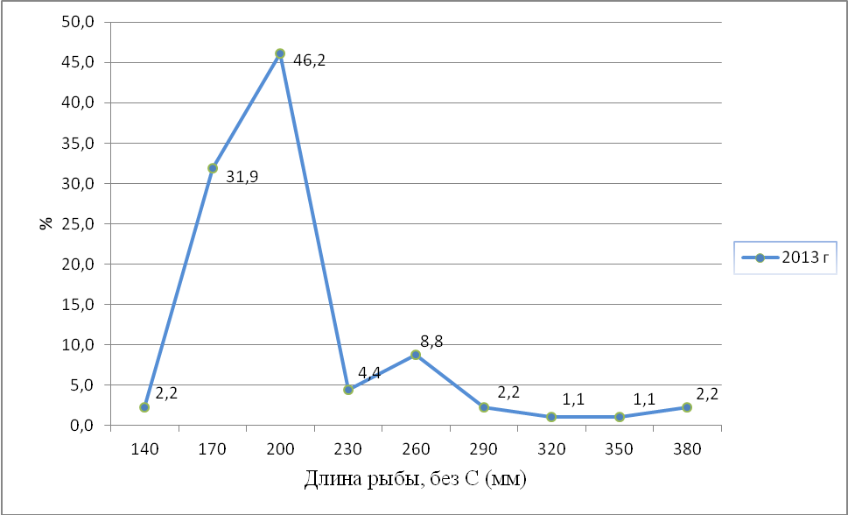
Рисунок 10 - Размерный состав уловов леща в оз. Зерендинское, 2013 г.

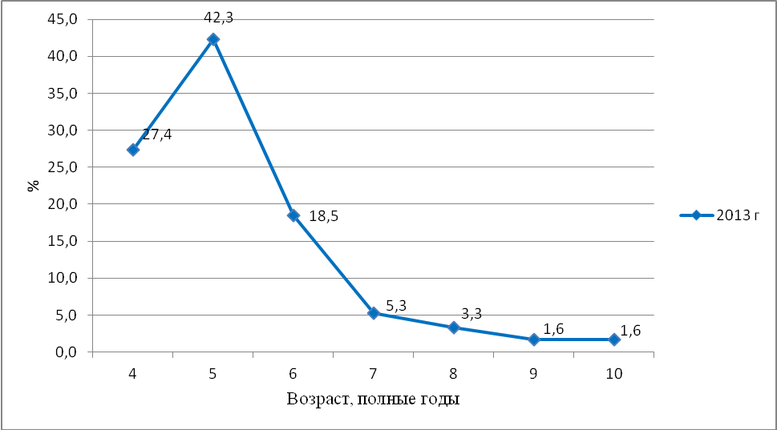
Рисунок 11 - Возрастной состав уловов леща в оз. Зерендинское, 2013 г.

Линь. Сведения о лине в оз. Зерендинское весьма и весьма скудны. В сводке приводятся следующие данные: в уловах встречался в 1970 году в возрасте 4+ и имел вес 213 г, встречался в уловах 1974 года [33].
Биологические показатели линя из уловов 2011-2013 годов говорят о хорошем росте рыб, упитанность - выше средней для вида, жирность невысокая (таблицы 40-42) .
По улову 2012 года линь представлен 7 самками, из которых одна - ІІ, четыре - ІІІ и две - VI стадий зрелости гонад и с низкой жирностью. Возрастной состав был от 4-х до 6-леток.
В 2011 году пять отловленных линей были трехгодовиками, два - четырехлетками. В соотношении полов наблюдалось значительное преобладание самок - 6:1, самец был на II стадии зрелости гонад, самки - преимущественно на III, одна - на III-IV стадии. В 2012 году возрастной состав уловов линя показывает наличие старшевозрастных рыб - 6-леток, при преобладании 5-леток. В уловах присутствовали только самки, значительная часть которых была половозрелой (таблица 43).
Размерный состав уловов 2013 года показывает многочисленность рыб длиной 19 см и 21 см (рисунок 12). В возрастном составе доминируют 4-летки, при размахе 4-9 лет, но наблюдается резкое снижение старшевозрастных рыб (рисунок 13). В соотношении полов наблюдается преобладание самок, стадии зрелости гонад у рыб в норме относительно возраста (таблицы 43- 44).

Таблица 40 - Основные биологические показатели линя в оз. Зерендинское (над чертой -пределы, под чертой - среднее, количество), 2011-2013 гг.

Параметры | Годы
 | 2011 | 2012 | 2013
Длина тела (без С), мм | 200-251  228,6;7 | 175-220  201,4;7 | 175-280  198,3;35
Масса тела, г | 153-375  292;7 | 135-288  209,7;7 | 134-550  210,5;35
Жирность | 0,5-1  0,9;7 | 0,5-1,5  0,8;7 | 0,5-1,5  0,9;35
Коэффициент упитанности, по Фультону | 1,9-3,0  2,4;7 | 2,3-3  2,8;7 | 2,2-3,7  2,6;35

Таблица 41 - Линейный рост линя (мм) в оз. Зерендинское (над чертой - пределы, под чертой - среднее, количество), 2011-2013 гг.

Возраст, полные годы | Годы
 | 2011 | 2012 | 2013
3 | 200-251  228,6;7 | - | -
4 | - | 200-220  210;2 | 175-210  192,4;21
5 | - | 175-220  205;3 | 185-210  201;10
Продолжение таблицы 41
Возраст, полные годы | Годы
 | 2011 | 2012 | 2013
6 | - | 180-195  187,5;2 | 200-220  210;2
9 | - | - | 280  280;1

Таблица 42 - Рост массы тела линя (г) в оз. Зерендинское (над чертой - пределы, под чертой - среднее, количество), 2011-2013 гг.

Возраст, полные годы | Годы
 | 2011 | 2012 | 2013
3 | 153-375  291,7;7 | - | -
4 | - | 214-257  235,5;2 | 134-344  195,8;21
5 | - | 235-288  221,7;3 | 148-274  199,8;10
6 | - | 162-170  166;2 | 202-268  235;2
9 | - | - | 550  550;1

Таблица 43 - Соотношение полов в различных возрастных группах в популяции линя
в оз. Зерендинское (самка/самец), 2012-2013 гг.

Пол | Годы
 | 2012 | 2013
Самки, экз. | 7 | 25
Самцы, экз. | 0 | 10
Ювен., экз. | 0 | 0
Соотношение | 7/0 | 2,5/1

Таблица 44 - Распределение рыб по стадиям зрелости гонад (%) в популяции линя
в оз. Зерендинское, 2013 г.
Возраст, полные годы | Стадии зрелости гонад |  |  | Всего
 | II | III | IV
4 | 42,9 | 52,3 | 4,8 | 100
5 | 50,0 | 50,0 | 0 | 100
6 | 0 | 100 | 0 | 100
9 | 100 | 0 | 0 | 100
Итого | 44,2 | 52,9 | 2,9 | 100
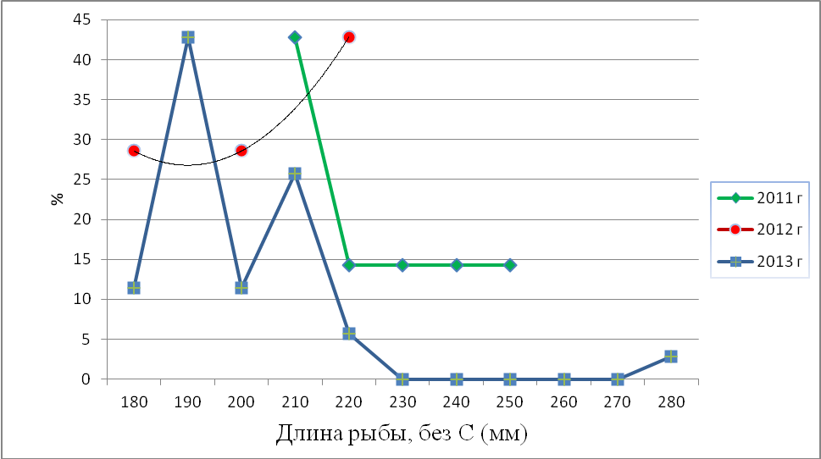

Рисунок 12 - Размерный состав уловов линя в оз. Зерендинское, 2011-2013 гг.
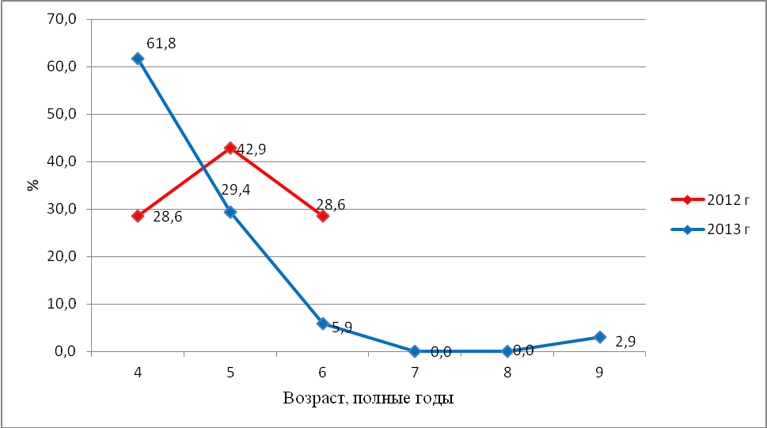
Рисунок 13 - Возрастной состав уловов линя в оз. Зерендинское, 2012-2013 гг.
Линь является хорошим объектом для любительского (спортивного) рыболовства. Численность рыб в озере имеет тенденцию к увеличению, что позволяет рекомендовать его для любительского (спортивного) рыболовства.

Ерш. Ерш не является объектом рыболовства. Основные его биологические показатели приведены в таблицах 45-49. Возраст рыб - 1-3 года, жирность невысокая, упитанность средняя и выше средней. В популяции преобладают самки: в 2012 году из 5 особей 4 самки на ІІ -ІІІ стадии зрелости гонад, 1 самец на ІІ стадии зрелости гонад, в 2013 году - 2 самки и 1 самец на ІІІ стадии зрелости гонад.

Таблица 45 - Основные биологические показатели ерша в оз. Зерендинское,
2012-2013 гг.

Параметры | Годы
 | 2012 | 2013
Длина тела (без С), мм | 80-130  112;5 | 115-120  118,3;3
Масса тела, г | 10-54  33,2;5 | 30-44  39,3;3
Жирность | 0,5-2  0,9;5 | 1-1,5  1,3;3
Коэффициент упитанности, по Фультону | 2-2,5  2,2;5 | 2-2,5  2,4;3

Таблица 46 - Линейный рост ерша (мм) в оз. Зерендинское, 2012-2013 г.

Возраст, полные годы | Годы
 | 2012 | 2013
1 | 80  80;1 | -
2 | 110-120  115;2 | 115-120  118,3;3
3 | 120-130  125;2 | -

Таблица 47 - Рост массы тела ерша (г) в оз. Зерендинское, 2012-2013 гг.

Возраст, полные годы | Годы
 | 2012 | 2013
1 | 10  10;1 | -
2 | 32-34  33;2 | 30-44  39,3;3
3 | 36-54  45;2 | -

Таблица 48 - Соотношение полов в различных возрастных группах в популяции ерша
в оз. Зерендинское (самка/самец), 2012-2013 гг.

Пол | Годы
 | 2012 | 2013
Самки, экз. | 4 | 2
Самцы, экз. | 1 | 1
Ювен., экз. | 0 | 0
Соотношение | 4/1 | 2/1

Таблица 49 - Распределение рыб по стадиям зрелости гонад (%) в популяции ерша
в оз. Зерендинское, 2012-2013 гг.

Возраст, полные годы | Стадии зрелости гонад |  | Всего
 | III | IV
2 | 100 | 0 | 100

Окунь. Окунь в оз. Зерендинское по данным в период с 60-х до середины 90-х годов был видом многочисленным, но не доминирующим [33]. Из биологических характеристик приводятся следующие данные: в 1970 году окунь в возрасте 3+ имел массу 37,3 г, в 1981 году - длину 14-16 см, а массу - 40-60 г, то есть отличался замедленным ростом и небольшой массой. Данные по объемам лова отсутствуют.
Приведенные ниже материалы показывают, что в настоящее время окунь демонстрирует большую вариабельность в росте, что для вида - явление нормальное (таблицы 50-52), [38], упитанность средняя, жирность рыб невысокая. В целом, в отличие от двух предыдущих лет наблюдений, в 2013 году окунь в водоеме представлен более медленнорастущими, мелкими особями, но при этом старшевозрастными.
Размерно-возрастная структура рыб в 2011 и 2012 годах примерно одинакова и показывает близкое к нормальному распределение. В 2013 году видно, что мода длины сдвинута влево и доминируют рыбы длиной 14 см, в то же время в возрастном составе доминировать стали 5-летки при максимальном возрасте 7 лет (рисунки 14-15). Это свидетельствует о недоиспользовании запасов рыб в озере и широких возможностях использования вида в качестве любительского (спортивного) рыболовства.
В соотношении полов в популяции 2012 года наблюдалось большое преобладание самок (в 18 раз), тогда как в 2011 году имело место равенство полов. В 2013 году самки численно доминировали и находились на III стадии зрелости гонад (таблицы 53-54).
В целом, как и в прежние годы, численность окуня в озере высокая, что позволяет проводить любительское (спортивное) рыболовство на него.

Таблица 50 - Основные биологические показатели окуня в оз. Зерендинское (над чертой - пределы, под чертой - среднее, количество), 2011-2013 гг.

Параметры | Годы
 | 2011 | 2012 | 2013
Длина тела (без С), мм | 101-275  183,9;69 | 90-230  150;51 | 85-195  130,8;87

Продолжение таблицы 50

Параметры | Годы
 | 2011 | 2012 | 2013
Масса тела, г | 18-452  131;69 | 23-223  74,5;51 | 8-195  43,6;53
Жирность | 0-4  1,1;49 | 0,5-2  0,6;51 | 0,5-1,5  0,8;53
Коэффициент упитанности, по Фультону | 1,5-2,3  1,9;69 | 1,4-3,3  2;51 | 1,3-2,2  1,7;53

Таблица 51 - Линейный рост окуня (мм) в оз. Зерендинское лет (над чертой - пределы, под чертой - среднее, количество), 2011-2013 гг.

Возраст, полные годы | Годы
 | 2011 | 2012 | 2013
1 | 101  101;1 | - | -
2 | 105-180  140,5;12 | 90-185  135,6;8 | 85-110  99;5
3 | 165-210  183;28 | 90-180  130;19 | 95-150  111,5;10
4 | 175-230  199,8;22 | 130-230  166,3;11 | 90-140  124;10
5 | 195-260  220,8;5 | 130-210  182,5;10 | 125-195  146,7;24
6 | 275  275;1 | 140-150  145;2 | 125-180  145;3
7 | - | 130  130;1 | 160  160;1

Таблица 52 - Рост массы тела окуня (г) в оз. Зерендинское (над чертой - пределы, под чертой - среднее, количество), 2011-2013 гг.

Возраст, полные годы | Годы
 | 2011 | 2012 | 2013
1 | 18  18;1 | - | -
2 | 19-110  61;12 | 23-150  62,8;8 | 8-22  16,4;5
3 | 91-155  117,1;28 | 23-118  51,7;19 | 14-56  25,4;10
4 | 103-263  155;22 | 34-223  88,9;11 | 16-58  37,3;10
5 | 126-369  226;5 | 38-182  120,5;10 | 32-144  57;24

Продолжение таблицы 52

Возраст, полные годы | Годы
 | 2011 | 2012 | 2013
6 | 452  452;1 | 40-50  46;2 | 32-110  58,7;3
7 | - | 37  37;1 | 60  60;1

Таблица 53 - Соотношение полов в различных возрастных группах в популяции окуня
в оз. Зерендинское (самка/самец), 2011-2013 гг.

Пол | Годы
 | 2011 | 2012 | 2013
Самки, экз. | 35 | 47 | 52
Самцы, экз. | 34 | 4 | 1
Ювен., экз. | 0 | 0 | 0
Соотношение | 1/1 | 11,8/1 | 52/1

Таблица 54 - Распределение рыб по стадиям зрелости гонад (%) в популяции окуня
в оз. Зерендинское, 2013 г.

Возраст, полные годы | Стадии зрелости гонад |  | Всего
 | II | III
2 | 0 | 100 | 100
3 | 30,0 | 70,0 | 100
4 | 50,0 | 50,0 | 100
5 | 25,0 | 75,0 | 100
6 | 0 | 100 | 100
7 | 0 | 100 | 100
Итого | 26,4 | 73,6 | 100

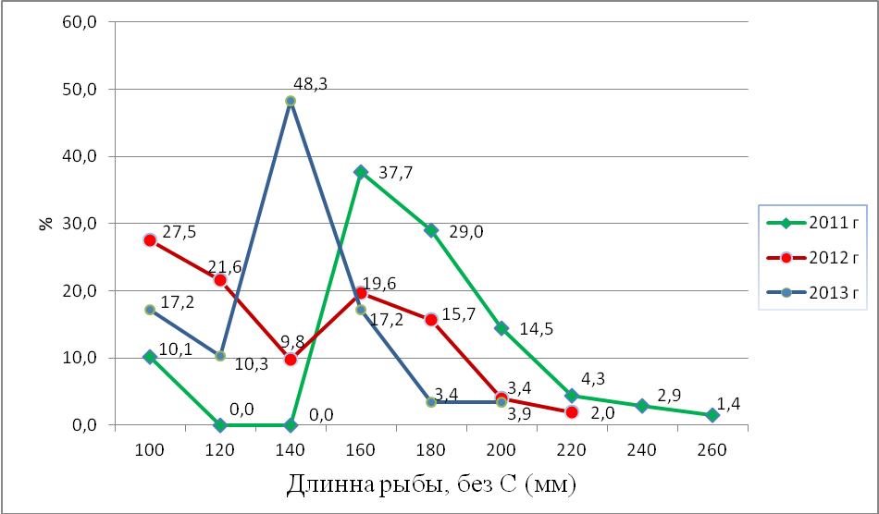
Рисунок 14 - Размерный состав уловов окуня в оз. Зерендинское, 2011-2013 гг.

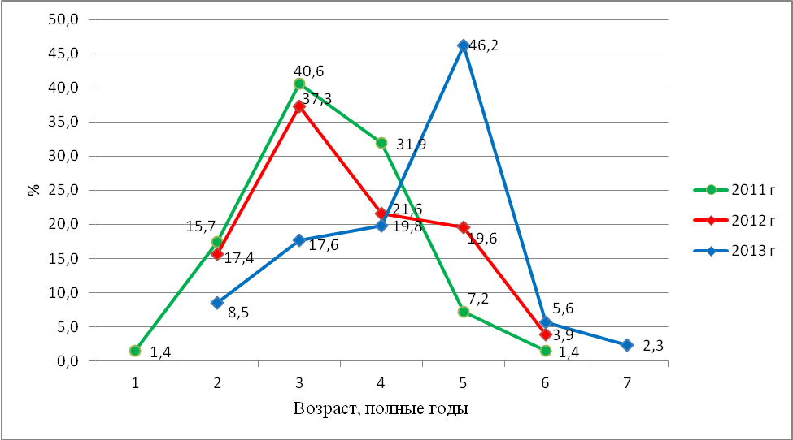
Рисунок 15 - Возрастной состав уловов окуня в оз. Зерендинское, 2011-2013 гг.

4.2 Озеро Имантау
В 2011-2012 годах в научно-исследовательских уловах в оз. Имантау присутствовали сазан (карп), линь, ерш, а в 2013 году - 5 видов рыб: ряпушка, щука, плотва, лещ, окунь (таблица 55).
Из указанных видов к аборигенам озера относятся щука, плотва, линь, ерш, окунь, а к вселенцам - ряпушка, лещ, карп. Кроме того, в ранних исследованиях отмечалось обитание карася (без уточнения видовой принадлежности), язя, пескаря (без уточнения видовой принадлежности), относящихся к аборигенным видам, и вселенца - пеляди [33]. В состав рыбных ресурсов включен длиннопалый рак-интродуцент, который присутствовал в уловах всех трех последних лет.

Таблица 55 - Видовой состав рыбных ресурсов в оз. Имантау, 2013 г.

Виды рыб |  | Встре-  чае-  мость  в 2013 г. | Категория видов
казахско-русское название | латинское название |  | занесен в Красную Книгу | объект рыбо-ловства | не является объек-том рыбо-ловства
Көкшұбар - Ряпушка | Coregonus albula (Linnaeus, 1758) | + | - | + | -
Кәдімгі шортан -Щука | Esox lucius (Linnaeus, 1758) | + | - | +
Тыран - Лещ | Abramis brama (Linnaeus, 1758) | + | - | + | -
Табандар -Карась | Carassius Jarocki, 1822 | - | - | + | -
Сазан - Сазан (карп) | Cyprinus carpio (Linnaeus, 1758) | - | - | + | -
Теңге-балықтар - Пескарь | Gobio Cuvier, 1816 | - | - | - | +
Аққайран - Язь | Leuciscus idus (Linnaeus, 1758) | - | -
Торта - Плотва | Rutilus rutilus (Linnaeus, 1758) | + | - | + | -
Оңғақ - Линь | Tinca tinca (Linnaeus, 1758) | - | - | + | -
Кәдімгі таутан - Ерш | Gymnocephalus cernus (Linnaeus, 1758) | - | - | - | +
Кәдімгі алабұға - Окунь обыкновенный | Perca fluviatilis (Linnaeus, 1758) | + | - | + | -
Рак речной длиннопалый | Astacus leptodactylus (Linnaeus, 1758) | + | - | + | -

В 1964 году годовой улов рыб составлял 220 т. В этот же год вселяли в озеро ряпушку и пелядь. Вселение сиговых рыб проводилось и в 1976 и 1977 годах, но в 1977 году было дано заключение о неэффективности этого мероприятия. Уловы в оз. Имантау с 1977 по 1995 годы упали с 193,6 т до 22,95 т, что свидетельствует о снижении рыбопродуктивности водоема. После 1996 года литературные данные о состоянии рыб в озере отсутствуют. В Биологическом обосновании приводится также видовой состав рыб в озере, в котором дополнительно отмечается обитание ельца и щиповки, но нет в списке пескаря и карася [39]. Также даются сведения по размерам и возрасту рыб на основании обследований ряда озер, включая Имантау, в период с 2008 по 2010 годы.
В 2013 году, согласно письма ГНПП «Кокшетау» №03-08/886 от 19.09.13, в озеро вселялись личинки карпа в количестве 1,0 млн. шт.
Согласно Постановления Правительства Республики Казахстан от 16 января 2012
года № 67 «Об утверждении лимитов вылова рыбы и других водных животных в рыбохозяйственных водоемах до 15 февраля 2013 года (с изменениями и дополнениями по состоянию на 21.12.2012 г.)» был осуществлен лов рыб в следующих объемах: лещ - 0,5 т, плотва - 0,5 т, окунь - 0,5 т, щука - 0,2 т.
Согласно Приказа и.о. Министра сельского хозяйства Республики Казахстан от 9 августа 2012 года № 17-02/405 «Об утверждении объемов лова рыбы на водных объектах, входящих в состав особо охраняемых природных территорий со статусом юридического лица на 2012 год» в 2013 году на 15 сентября был осуществлен лов рыб в следующих объемах: линь - 0,5 т, окунь - 1,0 т. ГНПП «Кокшетау» планируется освоение лимита вылова рыб по любительскому (спортивному) рыболовству в полном объеме, мелиоративный лов не планируется.
Ряпушка. В 2013 году был встречен единственный экземпляр (самка) этого вида длиной по Смитту 24 см, массой 144 г, на IV стадии зрелости гонад в возрасте 3 лет, жирностью 1, упитанностью по Фультону 1. Численность низкая, поэтому вид не может быть рекомендован для любительского (спортивного) рыболовства и лова в воспроизводственных целях.
Щука. В уловах 2012 года был встречен один экземпляр (самка) массой 808 г и длиной 46,5 см, в возрасте 6 лет, на II стадии зрелости гонад, жирностью 2. Из уловов рыбаков в 2013 году был взят один экземпляр щуки (самец) длиной 48 см, массой 1066 г, в возрасте 5 лет, на II стадии зрелости гонад, жирностью 0,5, упитанностью по Фультону 1.
Исследования последних трех лет показывают, что щука в водоеме малочисленна. Учитывая, что данный вид - аборигенный и является прекрасным объектом любительского (спортивного) рыболовства, рекомендуется разработать биологическое обоснование по искусственному воспроизводству щуки с целью увеличения ее численности в оз. Имантау.
Лещ. В сводке отмечается, что, наряду с мелкой плотвой, лещ - основной промысловый вид [33]. В 1977 году лещ в возрасте 3+ имел длину 23,8 см, основу уловов составляли рыбы длиной 11-29 см, средней массой 16,2 г. В последующие годы также есть данные об относительной численности и росте леща. Так, в 1979 году численность леща была высокая, темп роста в зависимости от возраста был следующий: 1+ - 11,2 см и 25,6 г; 2+ - 14,4 см и 62 г; 3+ - 16,3 см и 75,3 г.
В 1980 году исследователи разделили стадо леща на две группировки: рыбы с нормальным ростом (возраст от 1+ до 9+, длина от 13,4 до 40,9 см, масса от 46 до 1432 г); рыбы тугорослые (возраст от 1+ до 6+ , длина от 11,2 до 21 см, масса от 23 до 193 г). Данные по росту леща приводятся также и в 1981, 1982, 1986, 1988 годах и, в целом, указывают на нормальный рост рыб. Исследования 1991 года показали, что лещ очень мелкий, в уловах преобладают рыбы длиной 10-15 см и массой 16-21 г. В 1992 году лещ размером 12-16 см составлял в уловах 71,3%. В 1994 году запас леща был определен в 754 т, а ОДУ - 300 т. Динамика вылова показывает неуклонное снижение уловов леща в период с 1980 по 1986 годы: со 102 т до 2 т. В 1995 году рекомендовалось, во избежание дальнейшего ухудшения биологических показателей леща, изъятие его объемом 300 т и вселение судака в качестве биологического мелиоратора с целью уничтожения тугорослого леща.
В литературном источнике приведены следующие данные по характеристике леща за период с 2008 по 2010 годы (точный год и месяц исследований не указаны): длина от 11,6 до 32,2 см, масса от 22 до 610 г, возраст от 2+ до 15+ лет [39]. В уловах доминировали особи длиной до 16 см и массой до 80 г. Указывается, что темп роста леща был очень низкий. Сравнительный анализ материалов, собранных в 2011 - 2013 годах, показывает, что в 2012 году лещи в уловах были более крупные, чем в 2011 и 2013 годах (таблица 56). Жирность и упитанность рыб низкие. Рост рыб характеризуется низкими показателями, причем в сравнении с 2012 годом данные 2013 года еще ниже (таблицы 57- 58). Размерный состав уловов показывает, что в 2011 и 2013 годах превалировали мелкие особи, в среднем, длиной 16 см, тогда как в уловах 2012 года распределение рыб по длине тела более равномерное, но хорошо видны две вершины - 180 и 240 мм (рисунок 16).
Несмотря на это, возрастной состав уловов за три года приблизительно одинаков, отличает лишь только то, что в 2012 году была встречена относительно крупная особь в возрасте 17 лет (рисунок 17). В 2013 году возрастной состав варьировал от 2 до 10 лет. В соотношении полов наблюдается преобладание самок: в 2011 году - в 3,3 раза, в 2012 году - в 4,4 раза, в 2013 году - в 11,7 раза (таблица 59). Начало полового созревания рыб по данным 2011-2012 годов наступает в 2-3 года, по данным 2013 года - в 4 года, но у значительной части популяции наблюдается задержка в половом развитии (таблица 60). Так, ювенильные особи в 2011 году встречались вплоть до 7-летнего возраста и рыбы такого возраста составляли 25 %. Материалы 2012 года показали, что в конце июня нерест у леща завершается, но, видимо, значительная часть рыб в возрасте 4 и старше лет в нересте не участвовала (стадии зрелости гонад II и III) [40]. Аналогичная картина наблюдается и в 2013 году: большая часть рыб не достигла половозрелости (таблица 60).

Таблица 56 - Основные биологические показатели леща в оз. Имантау (над чертой -пределы, под чертой - среднее, количество), 2011-2013 гг.

Параметры | Годы
 | 2011 | 2012 | 2013
Длина тела (без С), мм | 140-300  161,4;338 | 140-400  196,6;131 | 100-270  158,8;348
Масса тела, г | 50-412  99,1;117 | 35-916  173,8;113 | 20-378  90,1;90
Жирность | 0-1,5  0,7;106 | 0,5-2  0,8;111 | 0,5-1,5  0,8;90
Коэффициент упитанности, по Фультону | 1,2-2,3  1,8;117 | 1-2,9  1,8;113 | 1,4-2,2  1,7;90

Таблица 57 - Линейный рост леща (мм) в оз. Имантау (над чертой - пределы, под чертой - среднее, количество), 2012-2013 гг.

Возраст, полные годы | Годы
 | 2012 | 2013
2 | 165-170  167,5;2 | 110  110;1
3 | 155-200  174,4;9 | 105-220  115,7;7

Продолжение таблицы 57

Возраст, полные годы | Годы
 | 2012 | 2013
4 | 150-225  177;17 | 100-210  150;13
5 | 150-265  197,4;25 | 135-190  153;15
6 | 145-280  205,4;34 | 135-250  167,2;25
7 | 160-290  222,8;14 | 140-230  171,1;14
8 | 170-310  233,8;9 | 140-260  191,7;9
9 | 195  195;1 | 230-270  255;4
10 | 240  240;1 | 240  240;1
17 | 400  400;1 | -

Таблица 58 - Рост массы тела леща (г) в оз. Имантау (над чертой - пределы, под чертой - среднее, количество), 2012-2013 гг.

Возраст, полные годы | Годы
 | 2012 | 2013
2 | 69-90  79,5;2 | 26  26;1
3 | 63-145  93,3;9 | 20-36  28,9;7
4 | 57-217  103,7;17 | 22-172  67,8;13
5 | 46-328  154,4;25 | 42-118  61;15
6 | 35-436  178,6;34 | 46-264  82,3;25
7 | 53-541  230,2;14 | 44-202  90,4;14
8 | 63-564  268;9 | 46-320  136;9
9 | 130  130;1 | 194-378  296,5;4
10 | 260  260;1 | 258  258;1
17 | 916  916;1 | -
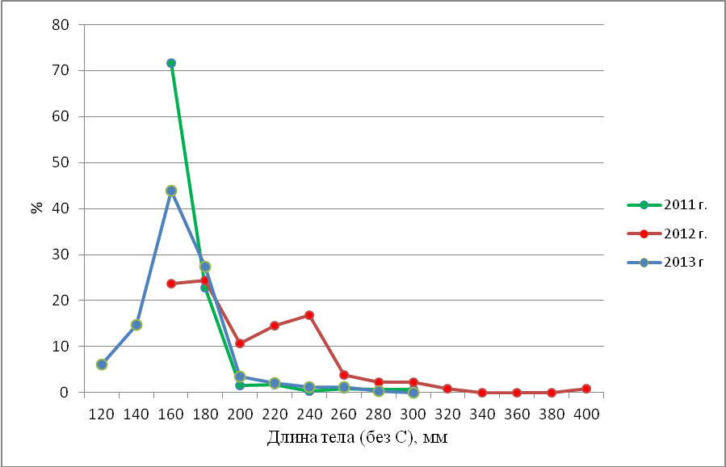

Рисунок 16 - Размерный состав уловов леща в оз. Имантау, 2011-2013 гг.

Рисунок 17 - Возрастной состав уловов леща в оз. Имантау, 2011-2013 гг.

Таблица 59 - Соотношение полов в различных возрастных группах в популяции леща
в оз. Имантау (самка/самец), 2011-2013 гг.

Пол | Годы
 | 2011 | 2012 | 2013
Самки, экз. | 70 | 92 | 82
Самцы, экз. | 24 | 21 | 7
Ювен., экз. | 11 | 0 | 1
Соотношение | 3,3/1 | 4,4/1 | 11,7/1

Таблица 60 - Распределение рыб по стадиям зрелости гонад (%) в популяции леща
в оз. Имантау, 2013 г.

Возраст, полные годы | Стадии зрелости гонад |  |  | Всего
 | II | III | IV
2 | 0 | 100 | 0 | 100
3 | 66,7 | 33,3 | 0 | 100
4 | 53,8 | 30,8 | 15,4 | 100
5 | 20,0 | 80,0 | 0 | 100
6 | 20,0 | 76,0 | 4,0 | 100
7 | 35,7 | 57,2 | 7,1 | 100
8 | 11,1 | 88,9 | 0 | 100
9 | 25,0 | 75,0 | 0 | 100
10 | 0 | 0 | 100 | 100
Итого | 29,5 | 64,8 | 5,7 | 100

Задержка в развитии связана, по всей видимости, с распространившейся в популяции леща оз. Имантау черно-пятнистой болезнью - постодиплостомозом, вызываемым метацеркариями трематод Posthodiplostomum cuticola [41], (рисунки 18-19).
По данным исследований 2011 и 2012 годов, экстенсивность зараженности рыб постодиплостомозом имела различную степень интенсивности: от редкой до поражения всего тела, а поражение плавников и жабр составляло почти 100 %. В 2013 году внешние проявления болезни были несколько ниже. Эта болезнь, по всей видимости, также является первопричиной истощенности рыб, весьма низкого темпа их роста и задержки в созревании гонад.
Таким образом, лещ в оз. Имантау характеризуется многочисленностью, низким темпом роста, истощенностью и высокой степенью инвазии постодиплостомозом. Большая численность леща способствует поддержанию эпизоотии на высоком уровне, так как молодь этого вида рыб, а также плотвы наиболее подвержены заражению. На первом этапе борьбы с эпизоотией, а также с целью изъятия излишней биомассы потерявшей товарную ценность рыбы, во избежание массовой их гибели, необходим мелиоративный лов леща и последующая его утилизация или продажа, согласованная с ветеринарными службами. Однако, в условиях национального парка проведение мелиоративного лова требует дополнительных организационных работ, поскольку промысловых организаций в настоящее время на побережье озера нет. Но при распространении данной болезни в популяции будет осложнено развитие любительского (спортивного) рыболовства.
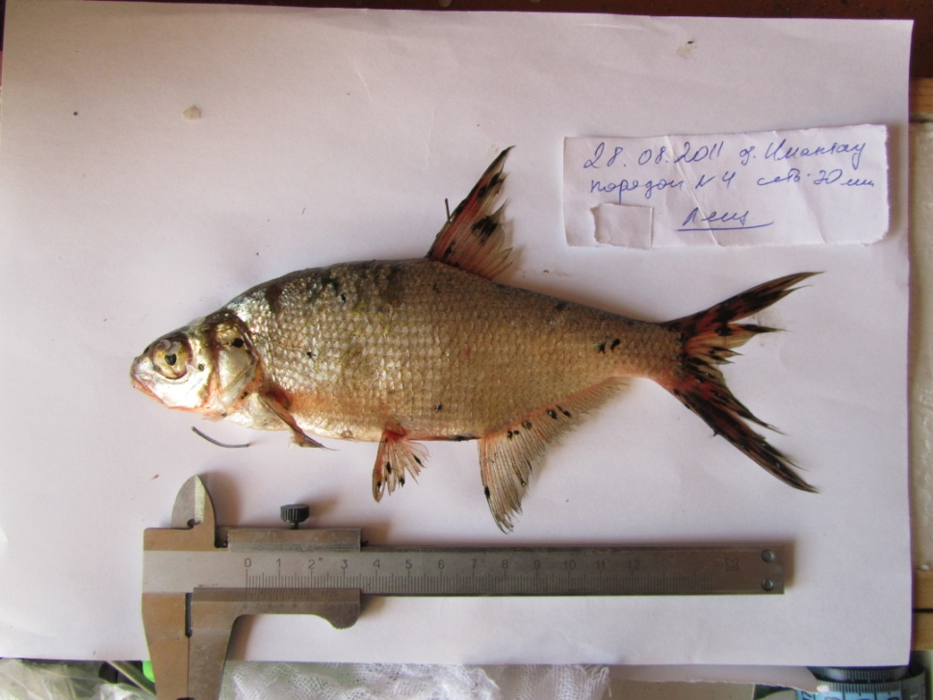

Рисунок 18 - Пораженный постодиплостомозом (черно-пятнистой болезнью) лещ
из оз. Имантау (фото 28 августа 2011 г.)

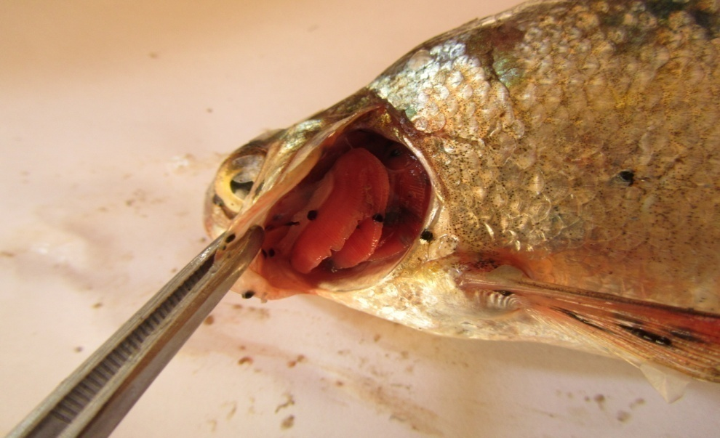

Рисунок 19 - Пораженные постодиплостомозом жабры леща из оз. Имантау (фото 28 августа 2011 г.)
Сазан (карп). В 2012 году были отловлены 3 экземпляра сазана (карпа), представленные двумя самками на ІІ стадии зрелости гонад и самцом на ІІІ стадии, в возрасте 6, 7 и 10 полных лет соответственно. Жирность рыб невысокая. Самки - мелкие, длиной 16 см и 19 см, массой тела 117 г и 158 г. Самец был крупнее - длина 34 см, масса 1053 г. В уловах 2013 года сазан (карп) отсутствовал.
Промыслового запаса сазан (карп) в озере не имеет, в этой связи рекомендуется отлов только в научно-исследовательских целях.
Плотва. Плотва - вид в озере аборигенный. Данные по ее росту приводятся в литературе, сравнение которых с материалами 2011 - 2013 годов, в целом, говорит об их сходстве, то есть ухудшений по ростовым показателям за период наблюдений не произошло [33,37], (таблицы 61-63). Упитанность рыб средняя, жирность - ниже среднего показателя. В 2011 году в соотношении полов наблюдалось четырехкратное превышение числа самок, что для вида - явление нормальное (таблица 45). Но в 2012 и 2013 годах в уловах самцы отсутствовали, что нехарактерно для вида (таблица 64). По данным 2011-2012 годов массовое половое созревание рыб происходит в возрасте трех лет, а по сведениям 2013 года - позже: в пятилетнем возрасте наблюдаются рыбы со ІІ стадией зрелости, что указывает на растянутость периода созревания (таблица 65).
Размерно-возрастной состав популяции плотвы показывает, что размерный ряд сместился влево, то есть происходит измельчение рыб. В возрастном составе изменения коснулись правой части кривой: в 2012-2013 годах в уловах отсутствуют особи 8-9-лет, тогда как в 2011 году их было много (рисунки 20-21). Возможно, это результат высокой естественной смертности в условиях отсутствия промысла на водоеме и высокой степени зараженности рыб дигенетическим сосальщиком Posthodiplostomum cuticola, экстенсивность которого составляла в конце августа 2011 года 44,5 %. В 2013 году по внешним признакам отмечается снижение показателя экстенсивности заражения.
Любительское (спортивное) рыболовство будет затруднительно развивать при распространении данной болезни в популяции. В этой связи необходимо, прежде всего, разработать комплекс мероприятий по борьбе с болезнью. Большая численность леща и плотвы способствует поддержанию эпизоотии на высоком уровне, так как молодь этих видов рыб наиболее подвержена заражению. На первом этапе борьбы с эпизоотией, а также с целью изъятия излишней биомассы потерявшей товарную ценность рыб, во избежание их массовой гибели, необходим мелиоративный лов леща и плотвы и последующая их утилизация или продажа, согласованная с ветеринарными службами. Но в условиях национального парка проведение мелиоративного лова требует дополнительных работ, поскольку промысловых организаций в настоящее время на побережье озера нет. В этой связи, в 2014 году необходимо усилить работы по организации тотального отлова леща и плотвы с последующей их утилизацией, а также организовать мероприятия по развитию биологических и других методов борьбы для разрыва цикла развития возбудителя постодиплостомоза.

Таблица 61 - Основные биологические показатели плотвы в оз. Имантау (над чертой -пределы, под чертой - среднее, количество), 2011-2013 гг.

Параметры | Годы
 | 2011 | 2012 | 2013
Длина тела (без С), мм | 130-205  176,5;20 | 110-235  160,6;16 | 95-225  163,5;49
Масса тела, г | 35-160  102;14 | 21-223  81,8;16 | 14-208  179,1;49
Жирность | 0,5-1,5  0,9;16 | 0,5-2  0,8;16 | 0,5-1  0,8;49

Продолжение таблицы 61

Параметры | Годы
 | 2011 | 2012 | 2013
Коэффициент упитанности, по Фультону | 1,6-1,9  1,8;11 | 1,3-2,1  1,6;16 | 1,3-2,1  1,7;49

Таблица 62 - Линейный рост плотвы (мм) в оз. Имантау (над чертой - пределы, под чертой - средне, количество), 2011-2013 гг.

Возраст, полные годы | Годы
 | 2011 | 2012 | 2013
2 | 130  130;1 | - | 95-145  125;3
3 | 132  132;1 | 115-130  123,3;3;3 | 140-195  160;16
4 | - | 140-140  140;3;3 | 140-210  164,8;21
5 | 137-180  156;3 | 110-225  160;5 | 150-200  173,8;8
6 | 180  180;1 | 195-235  213,3;3 | 225  225;1
7 | 190-205  197,7;3 | 150-190  170;2 | -
8 | 180-195  187,5;2 | - | -
9 | 180-192  186;5 | - | -

Таблица 63 - Рост массы тела плотвы (г) в оз. Имантау (над чертой - пределы, под чертой - среднее, количество), 2011-2013 гг.

Возраст, полные годы | Годы
 | 2011 | 2012 | 2013
2 | 35  35;1 | - | 14-46  34,7;3
3 | 36  36;1 | 23-35  28,6;3 | 48-138  72,9;16
4 | - | 37-43  41;3 | 46-196  80;21
5 | 43-63  53;2 | 21-223  80,8;5 | 48-154  92,3;8
6 | - | 155-222  179;3 | 208  208;1
7 | 144-160  152;2 | 46-112  79;2 | -

Продолжение таблицы 63

Возраст, полные годы | Годы
 | 2011 | 2012 | 2013
8 | 140  140;1 | - | -
9 | 110-138  120,8;4 | - | -

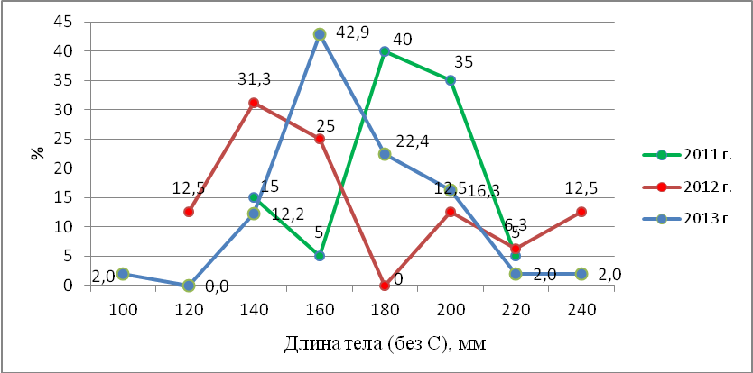
Рисунок 20 - Размерный состав уловов плотвы в оз. Имантау,2011-2013 гг.

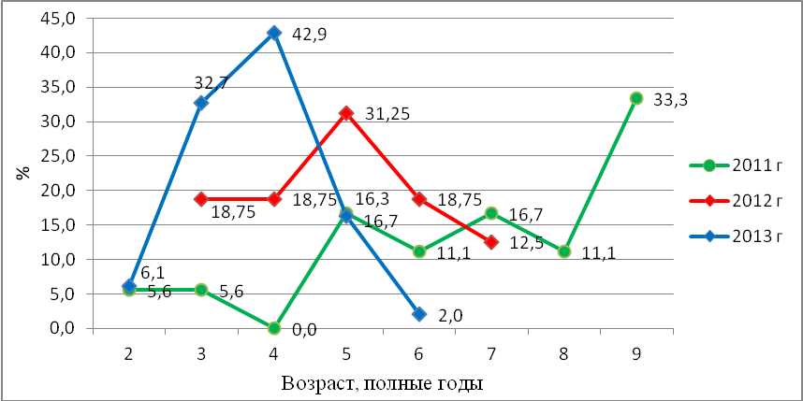
Рисунок 21 - Возрастной состав уловов плотвы в оз. Имантау, 2011-2013 гг.

Таблица 64 - Соотношение полов в различных возрастных группах в популяции плотвы
в оз. Имантау (самка/самец), 2011-2013 гг.

Пол | Годы
 | 2011 | 2012 | 2013
Самки, экз. | 12 | 16 | 49
Самцы, экз. | 3 | 0 | 0
Ювен., экз. | 2 | 0 | 0
Соотношение | 4/1 | 16/0 | 49/0

Таблица 65 - Распределение рыб по стадиям зрелости гонад (%) в популяции плотвы
в оз. Имантау, 2013 г.

Возраст, полные годы | Стадии зрелости гонад |  |  | Всего
 | II | III | IV
2 | 66,7 | 33,3 | 0 | 100
3 | 43,7 | 56,3 | 0 | 100
4 | 19,0 | 76,2 | 4,8 | 100
5 | 25,0 | 62,5 | 12,5 | 100
6 | 0 | 0 | 100 | 100
Итого | 30,6 | 63,3 | 6,1 | 100

Непрерывный мониторинг по программе Летописи Природы и оценке запасов рыб позволит проводить оценку состояния популяции в многолетнем аспекте.
Линь. В озере отмечался и в ранних исследованиях и был немногочислен [33]. Более подробных сведений об этом виде нет [39]. В уловах 2012 года присутствовал, а в 2013 году отсутствовал. Линь в озере некрупный, жирность низкая, упитанность характерна для вида (таблица 66).

Таблица 66 - Основные биологические показатели линя в оз. Имантау, 2012 г.

Параметры | Длина тела  (без С), мм | Масса тела,  г | Жирность | Коэффициент  упитанности,  по Фультону
Мин. | 175 | 127 | 0,5 | 2
Макс. | 230 | 289 | 1 | 2,9
Среднее | 195 | 180,6 | 0,8 | 2,4
Общее  кол-во | 28 | 28 | 28 | 28

Рост линя в озере невысокий, но характерный для вида в условиях водоемов Казахстана (таблицы 67-68).

Таблица 67 - Линейный рост линя в оз. Имантау, 2012 г.

Длина тела  (без С), мм | Возраст, полные годы
 | 2 | 3 | 4 | 5 | 6 | 7
Мин. | 180 | 180 | 180 | 175 | 180 | 230
Макс. | 210 | 220 | 205 | 210 | 220 | 230
Средн. | 195 | 197,8 | 190 | 190,7 | 197,5 | 230
Кол-во | 2 | 7 | 7 | 7 | 4 | 1

Таблица 68 - Рост массы тела линя в оз.Имантау, 2012 г.

Масса тела,  г | Возраст, полные годы
 | 2 | 3 | 4 | 5 | 6 | 7
Мин. | 149 | 129 | 140 | 127 | 140 | 289
Макс. | 204 | 267 | 193 | 201 | 260 | 289
Средн. | 176,5 | 191,1 | 165,1 | 165 | 191,2 | 289
Кол-во | 2 | 7 | 7 | 7 | 4 | 1

Соотношение полов показывает почти двукратное превышение самцов. Половой зрелости рыбы в большинстве достигают в возрасте 3-х лет (таблицы 69-70). В размерном составе преобладают рыбы длиной 20 см, в возрастном - 3-х, 4-х, 5-летки в равном в плане соотношения количестве, но в целом распределение близко к нормальному.
Как известно, линь - хороший объект для любительского (спортивного) рыболовства, обладающий хорошими вкусовыми качествами. Но отсутствие этого вида в научно-исследовательских уловах в 2011 и 2013 годах говорит о его неустойчивом состоянии. Ввиду этого, необходимо проводить мероприятия по охране линя для достижения устойчивой промысловой численности.

Таблица 69 - Соотношение полов в различных возрастных группах в популяции линя
в оз. Имантау (самка/самец), 2012 г.

Возраст,  полные годы | 2 | 3 | 4 | 5 | 6 | 7 | Всего
Самки, экз. | 0 | 3 | 3 | 2 | 1 | 1 | 10
Самцы, экз. | 2 | 4 | 4 | 5 | 3 | 0 | 18
Ювен. | 0 | 0 | 0 | 0 | 0 | 0 | 0
Соотношение | 0/2 | 1/1,3 | 1/1,3 | 1/2,5 | 1/3 | 1/0 | 1/1,8

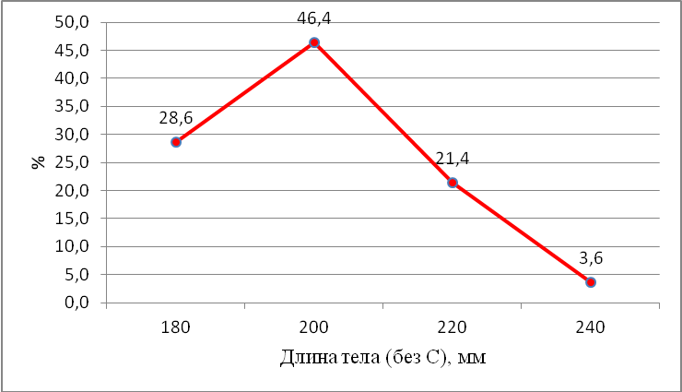
Рисунок 22 - Размерный состав уловов линя в оз. Имантау, 2012 г.
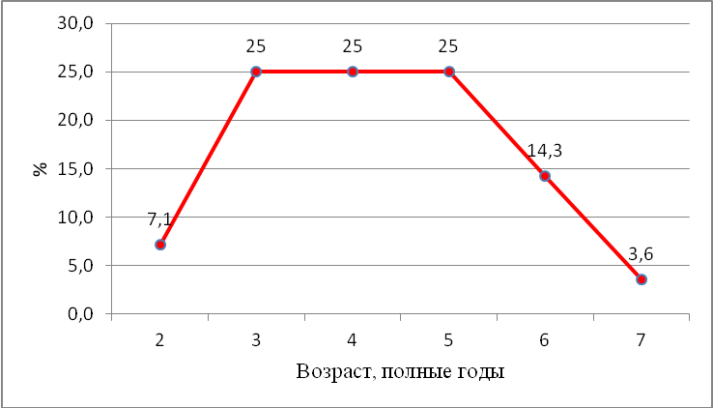
Рисунок 23 - Возрастной состав уловов линя в оз. Имантау, 2012 г.
Таблица 70 - Распределение рыб по стадиям зрелости гонад (%) в популяции линя
в оз. Имантау, 2012 г.

Возраст,  полные годы | Стадии зрелости гонад |  |  |  | Всего
 | юв. | II | III | IV
2 | - | 50 | 50 | 0 | 100
3 | - | 28,6 | 28,6 | 42,8 | 100
4 | - | 28,6 | 57,1 | 14,3 | 100
5 | - | 28,6 | 57,1 | 14,3 | 100
6 | - | 25 | 50 | 25 | 100
7 | - | - | - | 100 | 100
Итого | - | 28,6 | 46,4 | 25 | 100

Окунь. Вид в озере аборигенный, отмечался в уловах во время исследований в 1964, 1976, 1977 годах. В 1979 году рекомендовался его интенсивный отлов. В 1980 году отмечалось, что окунь в возрасте 3+ лет был длиной 21 см, массой 206 г, а максимального размера - 29,4 см и массы 637 г - достигал в возрасте 6+ лет. В 1982 году выловлена рыба в возрасте 9+ лет, массой 700 г, длиной 33 см [33]. Литературные данные по росту окуня в 30-х годах прошлого века есть, где указано, что в 5 лет его длина составляла 16,5 см [38].
Сравнительный анализ приведенных материалов, а также их сравнение с биологическими характеристиками окуня из других водоемов с материалами 2011 -2013 годов показывает, что в настоящее время темп роста окуня хороший, упитанность в норме, показатель жирности имеет сильную изменчивость, но, в целом, не достигает высоких показателей (таблицы 71-73).
В половом соотношении доминируют самки от 4 до 58 раз, что для вида - явление обычное. Половой зрелости окунь в озере достигает уже в 2 года (более 50 %), массовая половозрелость наступает в 3-4 года, то есть по данному показателю существует межгодовая изменчивость (таблицы 74-75). Максимальный зафиксированный возраст рыб в популяции - 8 лет, в 2013 году - 7 лет, с преобладанием 3-леток. Размерно-возрастная структура окуня свидетельствует о том, что популяция находится в динамичном, равновесном состоянии (рисунки 24-25).
В целом, запасы окуня представляют резерв для развития любительского (спортивного) рыболовства.

Таблица 71 - Основные биологические параметры окуня в оз. Имантау (над чертой -пределы, под чертой - среднее, количество), 2011-2013 гг.
.
Параметры | Годы
 | 2011 | 2012 | 2013
Длина тела (без С), мм | 80-245  145,7;46 | 100-250  173,8;20 | 60-270  166,4;59
Масса тела, г | 8-287  80;43 | 17-278  112,7;20 | 2-340  94,7;59
Жирность | 0-4  1;50 | 0,5-2  1;20 | 0,5-2  0,8;59
Коэффициент упитанности, по Фультону | 1,4-2,2  1,8;43 | 1,4-2,2  1,8;20 | 0,9-2,2  1,6;59

Таблица 72 - Линейный рост окуня в оз. Имантау (над чертой - пределы, под чертой -среднее, количество), 2011-2013 гг.

Возраст, полные годы | Годы
 | 2011 | 2012 | 2013
1 | - | 105  105;1 | -
2 | 80-117  93,4;19 | 100  100;1 | 80-150  111,3;8

Продолжение таблицы 72

Возраст, полные годы | Годы
 | 2011 | 2012 | 2013
3 | 120-192  168,6;18 | 105-230  173,5;7 | 115-200  165,2;21
4 | 182-205  194,8;6 | 140-180  160;2 | 120-210  177,8;18
5 | 240-245  242;3 | 170-250  196;5 | 145-210  176;5
6 | - | 180-200  190;2 | 155-225  207,3;3
7 | - | 180  180;1 | 210-270  236,7;3
8 | - | 195  195;1 | -

Таблица 73 - Рост массы тела окуня в оз. Имантау (над чертой - пределы, под чертой - среднее, количество, 2011-2013 гг.

Возраст, полные годы | Годы
 | 2011 | 2012 | 2013
1 | - | 25  25;1 | -
2 | 8-23  14,3;16 | 21  21;1 | 8-54  24,5
3 | 27-138  89,5;18 | 17-239  129,5;7 | 20-174  83,1;21
4 | 108-157  133;6 | 43-116  79,5;2 | 22-176  106,7;18
5 | 252-287  271,3;3 | 76-278  139,2;5 | 42-150  94,8;5
6 | - | 101-122  111,5;2 | 50-276  165,3;3
7 | - | 98  98;1 | 174-340  251,3;3
8 | - | 125  125;1 | -

Таблица 74 - Соотношение полов в различных возрастных группах в популяции окуня в оз. Имантау (самка/самец), август 2011 г.

Пол |  | Годы
 |  | 2011 |  | 2012 |  | 2013
Самки, экз. |  | 41 |  | 16 |  | 58
Самцы, экз. |  | 10 |  | 1 |  | 0
Ювен., экз. |  | 0 |  | 3 |  | 1
Соотношение |  | 4,1/1 |  | 16/1 |  | 58/0
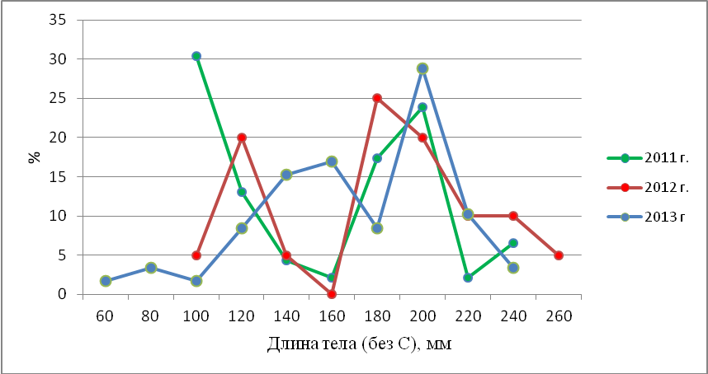
Рисунок 24 - Размерный состав уловов окуня в оз. Имантау, 2011-2013 гг.

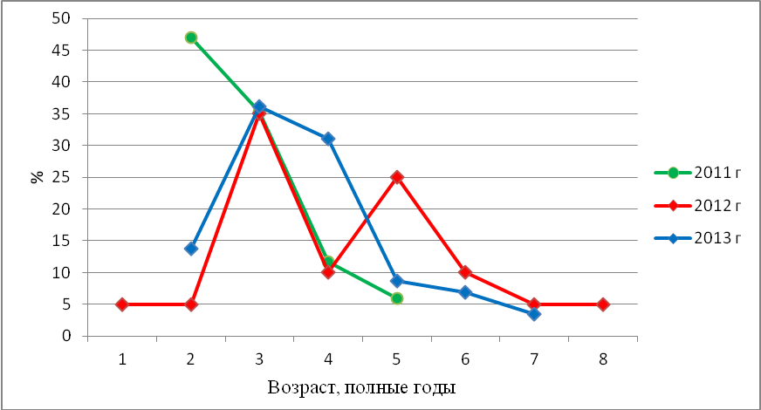
Рисунок 25 - Возрастной состав уловов окуня в оз. Имантау, 2011-2013 гг.

Таблица 75 - Распределение рыб по стадиям зрелости гонад (%) в популяции окуня
в оз. Имантау, 2013 г.

Возраст, полные годы | Стадии зрелости гонад |  | Всего
 | II | III
2 | 0 | 100 | 100
3 | 9,5 | 90,5 | 100
4 | 5,6 | 94,4 | 100
5 | 0 | 100 | 100
6 | 25,0 | 75,0 | 100
7 | 0 | 100 | 100
Итого | 6,9 | 93,1 | 100

Ерш. Аборигенный вид. В 2011 году был отловлен в единственном экземпляре половозрелый самец на IV стадии зрелости гонад, в возрасте 1+, имел длину без хвостового плавника 10 см, массу - 15 г, упитанность - 1,5, низкую жирность - 0,5.
В уловах 2012 года были отловлены 3 особи: 2 самки, 1 самец. Все они были 2-х летки, на III и IV стадиях зрелости гонад, с низким показателем жирности. Самки имели длину 10 см и 12,5 см, самец - 11см. Масса рыб варьировала от 18 г до 33 г.
В 2013 году ерш в уловах не отмечен.
Рак речной длиннопалый. Обитает в озере повсеместно. В 2011-2012 годах был многочисленен. Показатели относительной численности отражены в таблице 76, рисунке 26. Добывается местным населением и в меньшем числе - туристами. Объем добычи неизвестен. Речной рак является пищевым объектом окуней. В 2013 году отмечается значительное снижение численности рака, в уловах сетями единичен.

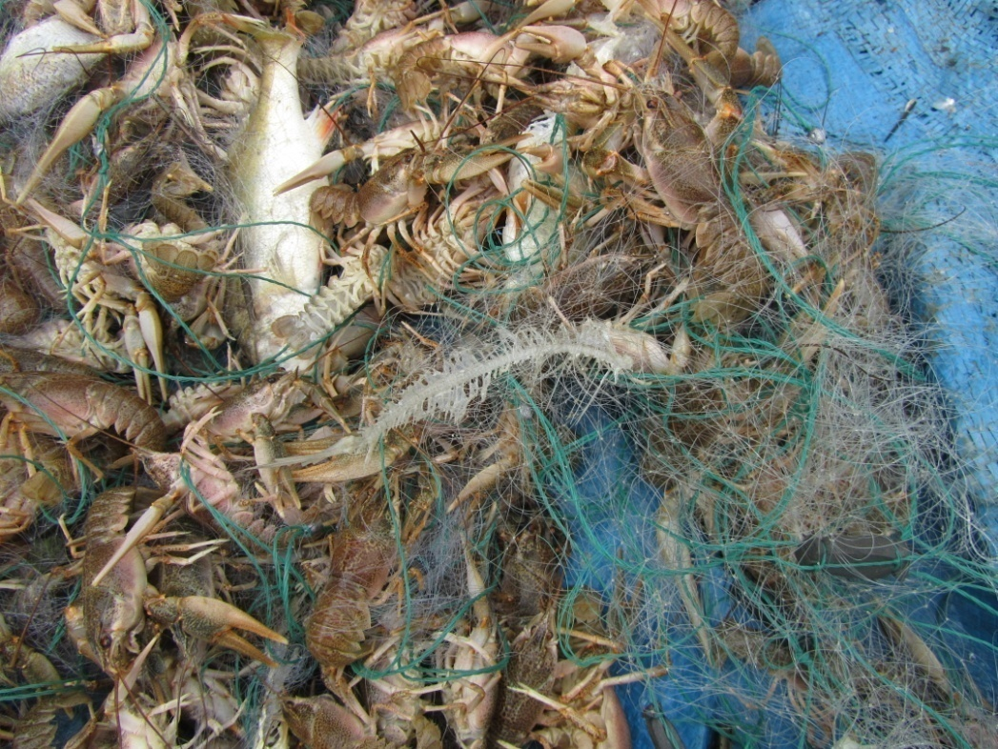
Рисунок 26 - Речной рак в сетях
Таблица 76 - Относительная численность и биомасса раков в расчете на 1 сеть ячеей № 30 в оз. Имантау, 2011 г.

Сеть | Масса  раков на сеть, г | Средний  вес 1 особи, г | Кол-во раков на сеть, шт.
1 | 1225,8 | 23,6 | 52
2 | 2593 | - | 110
3 | 6954 | - | 295
4 | 6972 | - | 296
Среднее | 4436,2 | 23,6 | 188,3

4.3 Озеро Шалкар

Согласно материалов научно-исследовательского лова 2011-2012 годов, в оз. Шалкар обитают ряпушка, пелядь, карп, карась серебряный и золотой, окунь (таблица 77). Согласно сводке, в озеро в 1963 году был завезен судак в количестве 875 голов; в 1976 году приводится материал об обитании половозрелого гибрида сига с рипусом и о единичных экземплярах язя [33]. Отмечается, что в 1979 году рыбаками-любителями было отловлено 150 т окуня. В настоящее время, поскольку данные о вселении судака и обитании язя не подкреплены биологическими характеристиками рыб, в перечень видов озера они не включены. В Летописи Природы за 2010 год отмечается обитание окуня, рипуса, ряпушки, карася, пеляди, карпа, язя, но данные также не подкреплены их биологическими характеристиками [41]. В последнем источнике отмечается, что в 2004 году в озеро из Зерендинского рыбопитомника были вселены 4 млн. личинок ряпушки, которые в 2005 году уже преобладали в уловах. Окунь, также по данным из этого источника, был преобладающим в уловах до 2004 года и составлял до 80-85 %.
Среди современных обитателей озера лишь только окунь может быть отнесен к аборигенному виду. Ряпушка, пелядь и карп, однозначно, вселенцы, а происхождение карася под вопросом.
В 2011 году в оз. Шалкар, согласно письма Кокшетауского ГНПП № 707 от 7.11.11, был осуществлен вылов карпа в объеме 72 кг, были вселены 17,5 млн. личинок сиговых рыб и 265 тыс. шт. сеголеток карпа.
В 2013 году, согласно письма ГНПП «Кокшетау» № 03-08/886 от 19.09.13, в оз. Шалкар вселялись личинки рипуса в количестве 4 млн. экз., сеголетки карпа в количестве 400 тыс. шт.
Согласно Постановления Правительства Республики Казахстан от 16 января 2012
года № 67 «Об утверждении лимитов вылова рыбы и других водных животных в рыбохозяйственных водоемах до 15 февраля 2013 года (с изменениями и дополнениями по состоянию на 21.12.2012 г.)» был осуществлен лов рыб в следующих объемах: карпа – 0,8 т, сиговых - 2,0 т.
Согласно Приказа и.о. Министра сельского хозяйства Республики Казахстан от 9 августа 2012 года № 17-02/405 «Об утверждении объемов лова рыбы на водных объектах, входящих в состав особо охраняемых природных территорий со статусом юридического лица на 2012 год» в 2013 году на 15 сентября был осуществлен лов рыб в следующих объемах: окунь - 0,199 т. ГНПП «Кокшетау» планирует освоение лимита вылова рыб по любительскому (спортивному) рыболовству в полном объеме.

Таблица 77 - Видовой состав рыб в оз. Шалкар, 2013 г.

Виды рыб |  | Встреча-емость в 2013 г. | Категория видов
казахско-русское название | латинское название |  | занесен в Красную Книгу | Объект рыбо-ловства | Не является объек-том рыбо-ловства
Көкшұбар - Ряпушка | Coregonus albula (Linnaeus, 1758) | + | - | + | -
Пеляд - Пелядь | Coregonus peled (Gmelin, 1789) | + | - | + | -
Табан (бозша мөңке) Серебряный карась | Carassius auratus (Linnaeus, 1758) | + | - | + | -
Мөңке- Золотой карась | Carassius carassius (Linnaeus, 1758) | - | - | + | -
Сазан - Сазан (карп) | Cyprinus carpio (Linnaeus, 1758) | + | - | + | -
Кәдімгі алабұға - Окунь обыкновенный | Perca fluviatilis (Linnaeus, 1758) | + | - | + | -

Ряпушка. В 2012 году была встречена в оз. Шалкар только в большом плесе на глубинах свыше 9 м. В 2013 году ряпушка присутствовала в сетях, расположенных как на глубинах, так и на поверхности большого плеса озера, а также одна особь была отловлена на акватории малого плеса. Рыбы в 2012 году имели средние показатели жирности, в 2013 году этот показатель был ниже, а упитанность в оба года была на среднем уровне. Темп роста рыб в 2013 году значительно ниже, чем в 2012 году (таблицы 78-80). Возможно, это связано с тем, что в стаде выжили более медленнорастущие особи, а более быстрорастущие попали первыми под пресс вылова, что является одним из следствий разнокачественности посадочного материала, вселенного в водоем в смежные годы, а также демонстрацией их адаптационных механизмов.

Таблица 78 - Основные биологические показатели ряпушки в оз. Шалкар (над чертой -пределы, под чертой - среднее, количество), 2012-2013 гг.

Параметры | Годы
 | 2012 | 2013
Длина тела (без С), мм | 180-235  211,3;15 | 120-155  132,2;16
Масса тела, г | 97-174  139,6;15 | 16-48  28,4;16
Жирность | 2-3  2,2;14 | 1-1,5  1,3;16
Коэффициент упитанности, по Фультону | 1,3-1,7  1,5;15 | 0,9-1,4  1,2;16

Таблица 79 - Линейный рост ряпушки (мм) в оз. Шалкар (над чертой - пределы, под чертой - среднее, количество), 2012-2013 гг.

Возраст, полные годы | Годы
 | 2012 | 2013
1 | - | 120  120;1
2 | 200-220  209,4;9 | 120-140  130,7;13
3 | 180-235  214,2;6 | 140-155  147,5;2

Таблица 80 - Рост массы тела ряпушки (г) в оз. Шалкар (над чертой - пределы, под чертой - среднее, количество), 2012-2013 гг.

Возраст, полные годы | Годы
 | 2012 | 2013
1 | - | 20  20;1
2 | 121-158  138;9 | 16-38  27,1;13
3 | 97-174  142,2;6 | 34-48  41;2

Яркой демонстрацией различий в размерной структуре рыб 2012 и 2013 годов является рисунок 27.
Возрастная структура показывает, что стадо рипуса пополнилось новым подрастающим поколением вселенцев в возрасте 2 года, тогда как 3-летки в значительной мере уступают в численности, что связано с их ежегодным выловом (рисунок 28). Отсутствие в уловах рыб старше 3-х лет в течение двух последних лет и, в целом, их малочисленность в водоеме указывают на отсутствие естественного воспроизводства и стадо поддерживается преимущественно за счет вселений.
Соотношение полов в 2012 году показывало преобладание самцов, все рыбы находились на III стадии зрелости гонад. В 2013 году, напротив, в уловах присутствовали только самки и также на III стадии зрелости гонад (таблицы 81-82).

Таблица 81 - Соотношение полов в различных возрастных группах в популяции ряпушки в оз. Шалкар (самка/самец), 2012-2013 гг.

Пол | Годы
 | 2012 | 2013
Самки, экз. | 6 | 16
Самцы, экз. | 9 | 0
Ювен., экз. | 0 | 0
Соотношение | 1/1,5 | 16/0

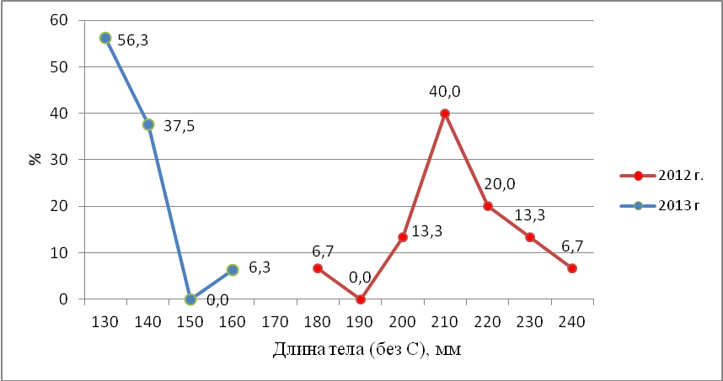
Рисунок 27 - Размерный состав уловов ряпушки в оз. Шалкар, 2012-2013 гг.
Рисунок 28 - Возрастной состав уловов ряпушки в оз. Шалкар, 2012-2013 гг.
Таблица 82 - Распределение рыб по стадиям зрелости гонад (%) в популяции ряпушки
в оз. Шалкар, 2013 гг.

Возраст, полные годы | Стадии зрелости гонад |  |  | Всего
 | II | III | IV
1 | 100 | 0 | 0 | 100
2 | 61,5 | 38,5 | 0 | 100
3 | 50,0 | 50,0 | 0 | 100
Итого | 62,5 | 37,5 | 0 | 100

Пелядь. В 2011 году в оз. Шалкар (большой плес) было отловлено 4 экземпляра пеляди в возрасте 3, 4, 4+, 5 лет. Среди отловленных рыб было три самца на III и III-IV стадиях зрелости гонад и одна самка на IV стадии зрелости. В 2012 году этот вид в уловах отсутствовал, что свидетельствует о его малочисленности в озере. В 2013 году отловлены 3 экземпляра пеляди, в том числе и на малом плесе озера: одна самка в возрасте 5 лет на IV стадии зрелости гонад и два самца в возрасте 4 и 5 лет на III стадии зрелости гонад. Жирность рыб средняя, упитанность рыб в 2013 году была выше, чем в 2011 году. Основные биологические параметры приведены в таблице 83.

Таблица 83 - Основные биологические показатели пеляди в оз. Шалкар, август 2011 г., август 2013 г.

Параметры | Длина тела  (без С), мм | Масса тела, г | Жирность | Коэффициент упитанности, по Фультону
2011 г.
Мин. | 331 | 560 | 1 | 1,4
Макс. | 410 | 968 | 3 | 1,6
Среднее | 368,3 | 753 | 2,3 | 1,5
Общее кол-во | 4 | 4 | 4 | 4
2013 г.
Мин. | 335 | 750 | 2 | 1,7
Макс. | 410 | 1152 | 3 | 2,0
Среднее | 376,7 | 979,3 | 2,3 | 1,8
Общее кол-во | 3 | 3 | 3 | 3

Малочисленность рыб не позволяет провести анализ размерно-возрастной структуры. Пелядь - вид редкий в озере, вселение его производится, по всей видимости, в малом количестве. Ввиду этого, целенаправленно проводить его лов невозможно. В этой связи для любительского (спортивного) лова и лова в целях воспроизводства как самостоятельный вид пелядь не может быть рекомендована. Поэтому рекомендуется ее учитывать в числе сиговых рыб в целом.
Сазан (карп). Обитает в малом плесе. О вселении карпа в водоем в сводке не упоминается [33]. В уловах 2011 года карп представлен особями от 12,2 до 30,2 см, массой от 40 до 772 г, возрастом 3-5 лет, упитанность и жирность рыб средняя. В 2012 году отловленные рыбы отличались по средним показателям более крупными размерами, но жирность и упитанность были меньше, чем в предшествующий год исследования. В уловах 2013 года были представлены рыбы более мелких размеров, чем в предшествующие годы, с низкой жирностью. Рост рыб также показывал меньшие показатели (таблицы 84-86).
Как известно, у сазана (карпа) возраст достижения половозрелости растянут от 3 до 7-летнего возраста, первыми (на год раньше) созревают самцы. Кроме того, указывается, что в соотношении полов определенной закономерности не наблюдается: в различных популяциях могут преобладать как самки, так и самцы [43]. Видимо, эта биологическая особенность проявляется и в стаде сазана (карпа) в оз. Шалкар. Прежде всего, стоит отметить, что карпы по средним показателям отличаются замедленным ростом.
Анализ развития гонад и соотношения полов показывает, что в стаде сазана (карпа) нет устойчивой части половозрелых рыб: в 2011 году половозрелыми самцы сазана (карпа) в озере становились только на 5 году жизни, а половозрелых самок в уловах не было. Поэтому в соотношении полов преобладали самцы, много рыб в возрасте 3 года (около 50 %) были ювенильны. В 2012 году, несмотря на то, что в уловах присутствовали и 6-летки, все рыбы, которые были представлены только самками, были неполовозрелы (таблицы 87-88). В 2013 году в соотношении полов наблюдается равенство. Рыбы были в возрасте 4-5 лет, большая часть из них была половозрела.
Выше указанное свидетельствует о том, что в озере может формироваться самовоспроизводящаяся популяция сазана (карпа), но под давлением промысла. Укороченный возрастной ряд, далекий от нормального распределения размерный состав свидетельствуют о неустойчивом состоянии стада (рисунки 29-30).
Промысловый запас сазана (карпа) небольшой. Из-за неустойчивого состояния стада сазана (карпа) и его малочисленности он не представляет интереса для развития любительского (спортивного) рыболовства, а низкие размерно-весовые и ростовые показатели рыб не позволяют использовать его для целей искусственного воспроизводства. Рекомендуется лов только для научно-исследовательских целей.

Таблица 84 - Основные биологические показатели сазана (карпа) в оз. Шалкар (малый плес) (над чертой - пределы, под чертой - среднее, количество), 2011-2013 гг.

Параметры | Годы
 | 2011 | 2012 | 2013
Длина тела (без С), мм | 122-302  156,7;14 | 155-255  225,6;25 | 135-140  138,3;6
Масса тела, г | 40-772  151;14 | 91-445  287,4;25 | 76-82  79
Жирность | 1,5-3  2,1;14 | 0,5-2  0,9;14 | 0,5-1  0,6;6
Коэффициент упитанности, по Фультону | 2,2-3  2,7;14 | 2,1-3  2,4;25 | 2,8-3,2  3;6

Таблица 85 - Линейный рост карпа (мм) в оз.Шалкар (над чертой - пределы, под чертой -среднее, количество), 2011-2013 гг.

Возраст, полные годы | Годы
 | 2011 | 2012 | 2013
2 | - | 205-230  217,5;2 | -
3 | 122-142  132,9;11 | 155  155;2 | 140  140;1
4 | 145  145;1 | 170-240  221,4;7 | 135-140  136,7;3
5 | 285-302  293,5;2 | 215-250  236;10 | 140  140;2
6 | - | 230-255  246,2;4 | -

Таблица 86 - Рост массы тела карпа (г) в оз.Шалкар (над чертой - пределы, под чертой - среднее, количество), 2011-2013 гг.

Возраст, полные годы | Годы
 | 2011 | 2012 | 2013
2 | - | 207-253  230;2 | -
3 | 40-78  65,5;11 | 91-105  98;2 | 82  82;1
4 | 72  72;1 | 106-342  278;7 | 76-80  78;3
5 | 550-772  661;2 | 223-382  310;10 | 78-80  79;2
6 | - | 302-445  368,7;4 | -

Таблица 87 - Соотношение полов стада карпа (самка/самец) в оз. Шалкар, 2011-2013 гг.

Пол | Годы
 | 2011 | 2012 | 2013
Самки, экз. | 0 | 25 | 3
Самцы, экз. | 9 | 0 | 3
Ювен., экз. | 5 | 0 | 0
Соотношение | 0/9 | 25/0 | 1/0

Таблица 88 - Распределение рыб по стадиям зрелости гонад (%) в популяции карпа
в оз. Шалкар, 2013 г.

Возраст, полные годы | Стадии зрелости гонад |  |  | Всего
 | II | III | IV
4 | 33,3 | 0 | 66,7 | 100
5 | 33,4 | 33,3 | 33,3 | 100
Итого | 33,3 | 16,7 | 50,0 | 100

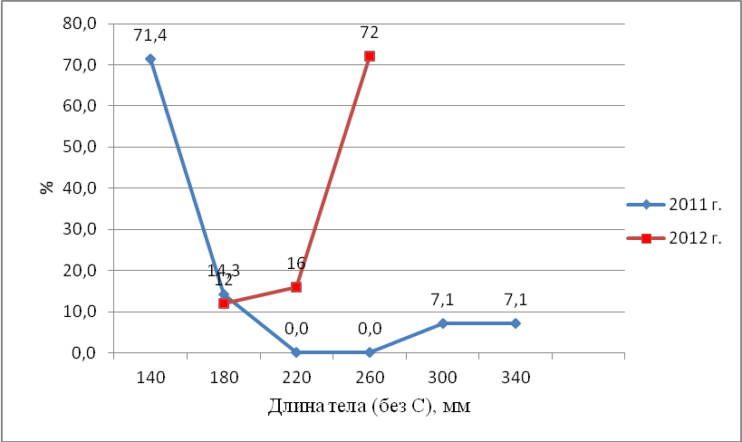
Рисунок 29 - Размерный состав уловов сазана (карпа) в оз. Шалкар (малый плес),
2011-2012 гг.

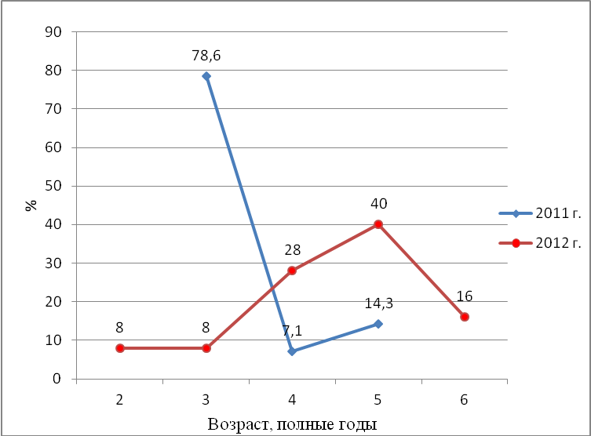
Рисунок 30 - Возрастной состав карпа в уловах в оз. Шалкар, 2011- 2012 гг.

Карась золотой. Обитает в малом плесе. В уловах 2011 года присутствовал один экземпляр золотого карася, имевшего длину 14 см, массу 72 г, жирность - 2, упитанность по Фультону - 2,6, самец на IV стадии зрелости гонад, трехгодовик. В 2012-2013 годах в уловах не отмечен.
Карась серебряный. Обитает в малом плесе, малочисленен. Серебряный карась -вид аборигенный, характерный для многих водоемов Северного и Центрального Казахстана. Вид отличается широкой вариабельностью в росте в зависимости от условий обитания [44]. Рост и биологические характеристики карася в оз. Шалкар сопоставимы с аналогичными из других водоемов Казахстана, жирность и упитанность рыб хорошие (таблицы 89-91). Рыбы в массе созревают в три года, в соотношении полов наблюдается значительное преобладание самок, что для вида также являются характерным (таблицы 92-93). В 2012 году три отловленных карася также были самками на III стадии зрелости гонад. В 2011 году размерный состав рыб демонстрирует близкое к нормальному распределение, а возрастной состав показывает доминирование младшевозрастной группы в возрасте 2-х лет (рисунки 31-32). Рыбы обнаруженного предельного возраста (4 года) присутствуют в популяции в относительно небольшом количестве - около 5 %. Данные 2012 года показывают, что в популяции карася есть 5 и 7-летние рыбы. Но численность карася в озере небольшая, возможно, что лимитирующим фактором служит лов рыб местным населением, а также нестабильные условия существования, сдерживающие воспроизводство рыб.

Таблица 89 - Основные биологические показатели карася серебряного в оз. Шалкар
(малый плес), 2011-2012 гг.

Параметры | Годы
 | 2011 | 2012
Длина тела (без С), мм | 108-150  123,1;21 | 150-185  165;3
Масса тела, г | 36-123  67;21 | 104-206  151;3
Жирность | 1-3  2,1;20 | 1  1;1
Коэффициент упитанности, по Фультону | 2,6-4,1  3,5;21 | 3,1-3,4  3,2;3

Таблица 90 - Линейный рост карася серебряного (мм) в оз. Шалкар, 2011-2012 гг.

Возраст, полные годы | Годы
 | 2011 | 2012
2 | 108-125  116,3;12 | -
3 | 120-140  130;8 | -
4 | 150  150;1 | -
5 | - | 160-185  172,5;2
7 | - | 150  150;1
Таблица 91 - Рост массы тела карася серебряного (г) в оз. Шалкар, 2011-2012 г.

Возраст, полные годы | Годы
 | 2011 | 2012
2 | 36-78  53,3;12 | -
3 | 59-111  79,6;8 | -
4 | 123  123;1 | -
5 | - | 133-216  174,5;2
7 | - | 104  104;1

Таблица 92 - Соотношение полов в различных возрастных группах в популяции карася серебряного в оз. Шалкар (самка/самец), 2011 г.

Пол | Годы
 | 2011
Самки, экз. | 16
Самцы, экз. | 3
Ювен., экз. | 1
Соотношение | 5,5/1

Таблица 93 - Распределение рыб по стадиям зрелости гонад (%) в популяции
карася серебряного в оз. Шалкар, сентябрь 2011 г.

Возраст, полные годы | Стадии зрелости гонад |  |  | Всего
 | юв. | II | III
2 | 0 | 8,3 | 91,7 | 100
3 | 0 | 0 | 100 | 100

В 2013 году был встречен единственный экземпляр карася: 3-летняя самка на III-IV стадии зрелости. Длина тела 11,5 см, вес 44 г, коэффициент упитанности по Фультону -2,9, жирность низкая - 0,5.
Ввиду отсутствия промзапаса в 2014 году рекомендуется лов только в научно-исследовательских целях.

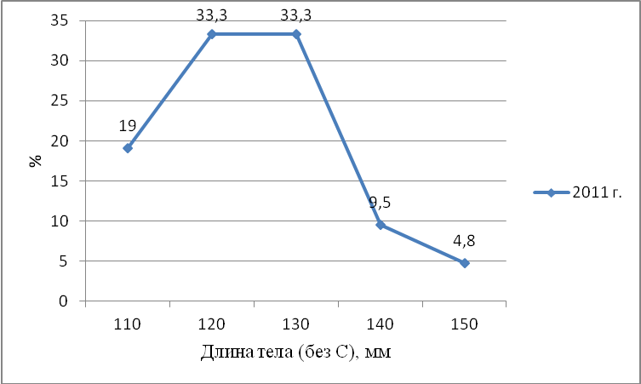
Рисунок 31 - Размерный состав уловов карася серебряного
в оз. Шалкар (малый плес), 2011 г.

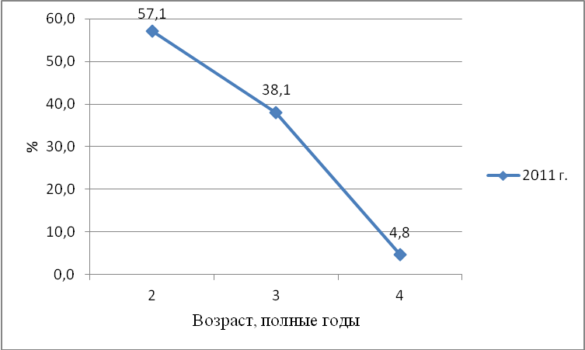
Рисунок 32 - Возрастной состав уловов карася серебряного в оз. Шалкар, 2011 г.

Окунь. В оз. Шалкар окунь был основным промысловым видом, но в настоящее время - вид малочисленный. Причины столь быстрого сокращения численности не известны, но, как показали исследования 2011-2012 годов, небольшое стадо сохранилось в малом плесе озера. В 2013 году окунь в единичных экземплярах был отловлен в большом плесе.
Как свидетельствует литературный источник, в уловах 1964 года окунь в возрасте 3+ имел длину 12,2 см и массу 36 г, предельный возраст был 18+, что в целом для вида в водоемах Казахстана является максимальным значением [33]. В этом возрасте рыба достигла длины 45 см и массы 1750 г.
В другом источнике литературы указывается, что окунь в оз. Шалкар, по материалам исследований 1940 года, в возрасте 6+ имел длину 22,8 см, тогда как в возрасте 4+ - всего 6,5 см [38]. Увеличение темпа роста рыб происходило после 4+ лет.
Сравнение указанных данных с современными показывает, что по материалам 2011 - 2012 годов основные биологические показатели и рост окуня в озере не претерпели негативных изменений. Уловы 2013 года демонстрируют некоторое снижение ростовых показателей рыб (таблицы 94-96).
В соотношении полов преобладают самки. Половое созревание окуня, принимая во внимание данные 2011 года, происходит в 2-4 года. В 2013 году рыб на IV стадии зрелости не обнаружено (таблицы 97-98).
Размерно-возрастная структура окуня в 2011 и 2012 годах демонстрировала распределение, близкое к нормальному, но в 2013 году видно, что в популяции отсутствуют рыбы крупных размеров и старше 4 лет (рисунки 33-34). Это свидетельствует о том, что популяция, видимо, испытывает значительный рыболовный прессинг. В то же время, в 2013 году отмечается расселение окуня в большом плесе, что является положительным явлением.

Таблица 94 - Основные биологические показатели окуня в оз. Шалкар (малый плес) (над чертой - пределы, под чертой - среднее, количество), 2011-2013 гг.

Параметры | Годы
 | 2011 | 2012 | 2013
Длина тела (без С), мм | 77-270  201,7;27 | 130-245  179,4;8 | 180-215  199,5;11
Масса тела, г | 6-512  210;27 | 23-350  117,8;8 | 118-208  166,4;11
Жирность | 0-4  2,4;27 | 1-3  2,1;8 | 1-2  1,7;11
Коэффициент упитанности, по Фультону | 1,3-2,9  2,3;27 | 0,9-2,4  1,5;8 | 1,8-2,6  2,1;11

Таблица 95 - Линейный рост окуня (мм) в оз. Шалкар (над чертой - пределы, под чертой -среднее, количество), 2011-2013 гг.

Возраст, полные годы | Годы
 | 2011 | 2012 | 2013
1 | 96  96;1 | - | -
2 | 195  195;1 | 130-180  148,3;3 | -
3 | 180-220  201,3;18 | 170-220  186,2;4 | 180-200  190;3
4 | 204-270  236,8;5 | 245  245;1 | 190-215  203,1;8
5 | 270  270;1 | - | -

Таблица 96 - Рост массы тела окуня (г) в оз. Шалкар (над чертой - пределы,
под чертой - среднее, количество), 2011-2013 гг.

Возраст, полные годы | Годы
 | 2011 | 2012 | 2013
1 | 17  17;1 | - | -
2 | 140  140;1 | 23-83  43,3;3 | -
3 | 140-256  187,1;18 | 63-221  115,5;4 | 118-176  144;3
4 | 242-512  342,2;5 | 350  350;1 | 148-208  174,8;8
5 | 441  441;1 | - | -

Таблица 97 - Соотношение полов в различных возрастных группах в популяции окуня
в оз. Шалкар (самка/самец), 2011-2013 гг.

Пол | Годы
 | 2011 | 2012 | 2013
Самки, экз. | 14 | 7 | 10
Самцы, экз. | 11 | 1 | 1
Ювен., экз. | 1 | 0 | 0
Соотношение | 1,3/1 | 7/1 | 10/1

Таблица 98 - Распределение рыб по стадиям зрелости гонад (%) в популяции окуня
в оз. Шалкар, 2012 г.

Возраст, полные годы | Стадии зрелости гонад |  | Всего
 | II | III
3 | 66,7 | 33,3 | 100
4 | 25,0 | 75,0 | 100
Итого | 36,4 | 63,6 | 100

Учитывая ухудшение состояния популяции окуня в оз. Шалкар, и, в то же время, отмечая тенденцию к расселению окуня по всему водоему, рекомендуется не проводить лов окуня в водоеме, ограничившись только научно-исследовательским ловом.

Рисунок 33 - Размерный состав уловов окуня в оз. Шалкар (малый плес), 2011-2013 гг.

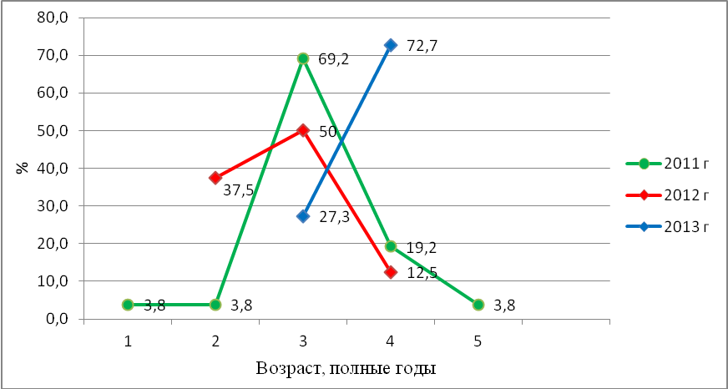

Рисунок 34 - Возрастной состав уловов окуня в оз. Шалкар (малый плес), 2011-2013 гг.

ВЫВОДЫ И РЕКОМЕНДАЦИИ
В условиях государственных национальных природных парков отсутствует промысловый лов рыб и при больших запасах рыб это оставляет большой потенциал для развития любительского (спортивного) рыболовства, который в сложившихся условиях еще далеко не реализуется. Данные об объемах использования рыбных ресурсов в целях развития любительского (спортивного) рыболовства, лова рыб в воспроизводственных целях, а также планы на 2014 год приведены в Приложениях Д, Е, Ж.
Стоит признать, что способами лова, допускаемыми при любительском (спортивном) рыболовстве (крючковые орудия лова), изъятие больших запасов рыб затруднительно. Вероятно, что при запасах в десятки тонн это вряд ли возможно, поскольку ограничивается рекреационной емкостью водоема. На данном этапе проведенные исследования и оценки показали необходимость следованию принципам предосторожного подхода в сохранении биоразнообразия ихтиоценозов, а именно планируемые объемы лова рыб не должны превышать допустимых объемов изъятия [28]. Теоретически возможное значение биологически допустимых объемов изъятия (в тоннах) определяли, высчитывая допустимый годовой процент изъятия из запаса в зависимости от возраста созревания самок [27]. Данная величина является предельной.
Ввиду изложенного, планируемые ГНПП объемы изъятия соотносили с допустимыми и при их меньших значениях или равенстве вносили в рекомендации. В некоторых случаях вносили коррективы в планы изъятия, согласованные с ГНПП.
В случае отсутствия промзапаса производили расчет только для научно-исследовательского лова рыб. Объем рыб для этих целей рассчитывали, исходя из потребностей проведения исследований для определения запасов рыб и ведения Летописи Природы.
Стоит заметить, что исследования по состоянию гидробиоценозов водоемов ГНПП «Кокшетау» проводятся по единой методике ежегодно в течение трех лет - 2011-2013 годы. Эти данные уже показывают: одни виды находятся в стабильном состоянии, другие - в неустойчивом. При расчетах объемов вылова на 2014 год руководствовались данными состояния популяции в 2013 году, поэтому ранние прогнозы в значительной мере изменены. Выполненный прогноз на 2015 год остается на уровне расчетов на 2014 год. В то же время надо отметить, что большие отличия прогнозных и расчетных материалов на данном этапе исследований неизбежны ввиду коротких рядов данных, не позволяющих пока строить модели динамики популяций. Это возможно будет сделать для устойчивых популяций после накопления научно-исследовательских материалов в течение 5 лет.
Специфика использования рыбных ресурсов водоемов ГНПП для любительского (спортивного) рыболовства требует целенаправленного вмешательства в управление ихтиоценозами. Это обусловлено еще и тем, что водоемы испытали в прошлом мощное антропогенное вмешательство в виде акклиматизации новыми видами рыб, имевшими значение для промыслового рыболовства и которые потеснили аборигенные виды, но в настоящем не являющиеся приоритетами для развития любительского (спортивного) рыболовства. Но для этого ГНПП должны быть разработаны долгосрочные Планы действий по каждому водоему [46].
Ниже приведены выводы и рекомендации для каждого водоема ГНПП «Кокшетау».
Озеро Зерендинское
1. Сиговые виды рыб могут быть использованы как для любительского (спортивного) рыболовства, так и для лова в воспроизводственных целях.
2. Ввиду того, что щука - вид аборигенный, для восстановления его запасов рекомендуется отпускать щуку в живом виде обратно в водоем, а также разработать биологическое обоснование по его искусственному воспроизводству для сохранения генофонда и повышения потенциала водоема для любительского (спортивного) рыболовства.
3. Для развития любительского (спортивного) рыболовства в промысловом запасе плотвы, леща и окуня есть значительные резервы, которые необходимо использовать.
4. Рекомендуется изъятие сазана (карпа) для целей искусственного воспроизводства, научных исследований и для любительского (спортивного) рыболовства.
5. Линь является хорошим объектом для любительского (спортивного) рыболовства и в этой связи рекомендуется для использования в этих целях.
6. Необходима разработка биологического обоснования на проведение мероприятий по зарыблению оз. Зерендинское.
7. Расчет численности и биомассы рыб, объемов лова и квота на научно-исследовательский лов рыб по каждому виду на 2014 год приводятся в Приложении Д.
8. Рекомендуется прогноз уловов на 2015 год оставить на уровне 2014 года с последующей корректировкой, учитывая результаты исследований состояния запасов в 2014 году и проведенные ГНПП мероприятия по организации выше изложенных рекомендаций.
Озеро Имантау
1.Численность ряпушки низкая, поэтому вид не может быть рекомендован для любительского (спортивного) рыболовства и лова в воспроизводственных целях, а только может использоваться в научно-исследовательских целях для выяснения возможности его натурализации.
2. Рекомендуется провести мелиоративный лов леща и плотвы, пораженных постодиплостомозом. Необходимо реализовать модельную ситуацию по снижению воспроизводства рыб и разрыву жизненного цикла трематоды Posthodiplostomum cuticola, личинки которой преимущественного внедряются в мальков рыб. В свою очередь, мелиоративный лов рыб также будет способствовать разрыву жизненного цикла паразита, так как снизит возможность питания рыбоядных птиц больными особями.
3. Рекомендуется разработать биологическое обоснование по вселению видов рыб, способствующих разрыву жизненного цикла трематоды Posthodiplostomumcuticola.
4. Рекомендуется организовать любительское (спортивное) рыболовство на окуня обыкновенного.
5. В связи с отсутствием промыслового запаса сазана (карпа) в озере рекомендуется его отлов только в научно-исследовательских целях.
6 Рекомендуется проводить мероприятия по охране линя для достижения его устойчивой промысловой численности.
7. Рекомендуется разработать биологическое обоснование по искусственному воспроизводству щуки в оз. Имантау с целью увеличения ее численности и формирования промысловых запасов.
8. Согласно п.8 Правил рыболовства «Прилов иных видов рыб и других водных животных допускается в объеме, не превышающем 8% от улова в объячеивающих орудиях лова и 5% - в отцеживающих орудиях лова» [45]. Поскольку возможен прилов только щуки, сазана и линя, которые в озере малочисленны, отдельного лимита на них не требуется. Кроме того, рекомендуется организовать мелиоративный лов преимущественно неводным способом, который позволяет при попадании щуки, сазана и линя в орудия лова выпускать их в водоем в живом виде.
9. Внести предложения в уполномоченные органы по изменению в Налоговом Кодексе РК для получения разрешений на мелиоративный лов рыб по нулевой ставке.
10. Рекомендуется объемы научно-исследовательского лова щуки, сазана, линя оставить на уровне прогноза, выполненного в 2012 году. Расчет численности и биомассы рыб, объемов лова и квота на научно-исследовательский лов рыб на 2014 год по каждому виду приводится в Приложении Е.
11. Рекомендуется прогноз уловов на 2015 год оставить на уровне 2014 года с последующей корректировкой, учитывая результаты исследований состояния запасов в 2014 году и проведенные ГНПП мероприятия по организации выше изложенных рекомендаций.
Озеро Шалкар
1. Стадо ряпушки может быть использовано для любительского (спортивного) рыболовства и для лова в воспроизводственных целях.
2. Так как пелядь - вид редкий в озере и его вселение, по всей видимости, проводится в малом количестве, то целенаправленно проводить его лов невозможно. Следовательно, для любительского (спортивного) лова и лова в целях воспроизводства отдельно как вид не может быть рекомендован. В этой связи рекомендуется пелядь учитывать в числе сиговых рыб в целом.
3. Рекомендуется лов сазана (карпа) только для научно-исследовательских целей, так как из-за небольшого промыслового запаса, неустойчивого состояния стада и малочисленности не представляет интереса для развития любительского (спортивного) рыболовства. Низкие размерно-весовые и ростовые показатели сазана (карпа) в озере не позволяют его использовать и для целей искусственного воспроизводства.
4. В 2014 году рекомендуется лов карася только в научно-исследовательских целях, что связано с его небольшой численностью в озере и отсутствием промзапаса.
5. Рекомендуется не проводить никакие виды ловов окуня в озере, кроме научно-исследовательского. Это связано с ухудшением состояния популяции окуня и в то же время с наметившейся тенденцией расселения окуня по всему водоему.
6. Рекомендуется прогноз уловов на 2015 год оставить на уровне 2014 года с последующей корректировкой, учитывая результаты исследований состояния запасов в 2014 году и проведенные ГНПП мероприятия по организации выше изложенных рекомендаций. Расчет численности и биомассы рыб, объемов лова и квота на научно-исследовательский лов рыб по каждому виду на 2014 год приводятся в Приложении Ж.
В итоге, по водоемам ГНПП «Кокшетау» рекомендуется изъятие рыб в следующих
объемах (таблица 99). Согласно ст.29.1 Закона РК «Об охране, воспроизводстве и использовании животного мира», объемы лова для изъятия рекомендуются с 15 февраля 2014 года по 15 февраля 2015 года [47].
ГНПП «Кокшетау» необходимо выработать долгосрочный План управления запасами рыб водоемов ГНПП [46].

Таблица 99 - Сводные данные по рекомендуемому объему лова рыб в озерах ГНПП "Кокшетау" на 2014 год и прогноз на 2015 г.

Вид рыбы | Всего, т | Виды лова |  |  |  | Прогноз  на 2015 г.,т
 |  | любитель-  ское (спортив-ное) рыболов-ство, т | научно-исследова-тельский лов,  т | мелиора-тивный лов,  т | лов в воспроиз-водствен-ных целях,  т
оз. Зерендинское | 10,033 | 5,940 | 0,740 |  | 3,354 | 10,033
Сиговые | 2,878 |  | 0,024 |  | 2,85 | 2,878
Щука | 0,028 |  | 0,028 |  |  | 0,028
Лещ | 0,908 | 0,800 | 0,108 |  |  | 0,908
Плотва | 2,051 | 2,000 | 0,051 |  |  | 2,051
Линь | 0,553 | 0,300 | 0,253 |  |  | 0,553
Сазан (карп) | 0,853 | 0,100 | 0,253 |  | 0,5 | 0,853
Окунь | 2,763 | 2,740 | 0,023 |  |  | 2,763

Продолжение таблицы 99

Вид рыбы |  | Всего, т |  | Виды лова |  |  |  | Прогноз  на 2015 г.,т
 |  |  |  | любитель-  ское (спортив-ное) рыболов-ство, т | научно-исследова-тельский лов,  т | мелиора-тивный лов,  т | лов в воспроиз-водствен-ных целях,  т
оз. Имантау |  | 25,336 |  | 5,000 | 0,336 | 20,000 |  | 25,336
Щука |  | 0,040 |  |  | 0,040 |  |  | 0,040
Лещ |  | 11,063 |  | 1,000 | 0,063 | 10,000 |  | 11,063
Сазан |  | 0,073 |  |  | 0,073 |  |  | 0,073
Плотва |  | 11,029 |  | 1,000 | 0,029 | 10,000 |  | 11,029
Линь |  | 0,065 |  |  | 0,065 |  |  | 0,065
Окунь |  | 3,065 |  | 3,000 | 0,065 |  |  | 3,065
оз. Шалкар |  | 0,642 |  |  | 0,051 |  | 0,591 | 0,642
Сиговые |  | 0,599 |  |  | 0,008 |  | 0,591 | 0,599
Сазан (карп)* |  | 0,010 |  |  | 0,010 |  |  | 0,010
Карась* |  | 0,004 |  |  | 0,004 |  |  | 0,004
Окунь* |  | 0,029 |  |  | 0,029 |  |  | 0,029
Примечание - *малый плес

СПИСОК ИСПОЛЬЗОВАННЫХ ИСТОЧНИКОВ
1 Закон РК «Об особо охраняемых природных территориях» от 07.07.2006 № 175III
2 Руководство по методам гидробиологического анализа поверхностных вод и донных отложений. - Л.: Гидрометеоиздат, 1983. - 239 с.
3 Методические рекомендации по сбору и обработке материалов при гидробиологических исследованиях на пресноводных водоемах: Зообентос и его продукция. - Л., 1983. - 50 с.
4 Методические рекомендации по сбору и обработке материалов при гидробиологических исследованиях на пресноводных водоемах: Зоопланктон и его продукция.- Л., 1984. - 33 с.
5 Методическое пособие при гидробиологических рыбохозяйственных исследованиях водоемов Казахстана (планктон, зообентос). - Алматы, 2006. - 27 с.
6 Голлербах М.М., Коссинская Е.К., Полянский Е.И. Определитель пресноводных водорослей СССР. Синезеленые водоросли. - М., 1953.- Вып.2. - 652 с.
7 Забелина М.М., Киселев И.А., Прошкина-Лавренко А.И. Определитель пресноводных водорослей СССР. Диатомовые водоросли. - М.,1951.- Вып.4. - 619 с.
8 Киселев И.А. Определитель пресноводных водорослей СССР. Пирофитовые водоросли. - М., 1954. - Вып.6. - 270 с.
9 Кутикова Л.А. Коловратки фауны СССР. - Л., 1970. - 744 с.
10 Боруцкий Е.В., Степанова Л.А., Кос М.С. Определитель Calanoida пресных вод. - СПб.: Наука, 1991. - 1991. - 504 с.
11 Мануйлова Е.Ф. Ветвистоусые рачки (Cladocera) фауны СССР. - Л., 1964. - 327 с.
12 Определитель пресноводных беспозвоночных России и сопредельных территорий (в 6 томах). - СПб, 1994-2004 гг.
13 Рылов В.М. Фауна СССР. Ракообразные. Cyclopoida пресных вод. - М.- Л.: Изд-во АН СССР, 1948. - Т.3.- Вып.3.- 320 с.
14 Чекановская О.В. Водные малощетинковые черви фауны СССР. - М.- Л., 1962. - 412 с.
15 Попова А.Н. Личинки стрекоз фауны СССР. - Л., 1953. - 234 с.
16 Панкратова В.Я. Личинки и куколки комаров подсемейства Orthocladinae фауны СССР (Diptera, Chironomidae). - Л., 1970. - 344 с.
17 Панкратова В.Я. Личинки и куколки комаров подсемейства Podonominae и Tanypodinae фауны СССР (Diptera, Chironomidae). - Л., 1977. - 152 с.
18 Панкратова В.Я. Личинки и куколки комаров подсемейства Сhironominae фауны СССР (Diptera, Chironomidae). - Л., 1983. - 296 с.
19 Китаев С.П. О соотношении некоторых трофических уровней и «шкалах трофности» озер разных природных зон: Тез. докл V съезда ВГБО, Тольятти, 15-19 сентября 1986 г. - Куйбышев, 1986. - С. 254-255.
20 Правдин И.Ф. Руководство по изучению рыб. - М.: Пищевая промышленность, 1966.-306 с.
21 Мина М.В. Возможные подходы к определению численности выборок при проведении комплексных исследований популяций // Типовые методики исследования продуктивности видов рыб в пределах их ареалов. - Вильнюс, 1976. - Ч. 2. - С. 25-30.
22 Баимбетов А.А., Тимирханов С.Р. Казахско-русский определитель рыбообразных и рыб Казахстана. - Алматы, 1999. - 347 с.
23 Решетников Ю.С., Богуцкая Н.Г., Васильева Е.Д., Дорофеева Е.А., Насека А.М., Попова О.А., Саваитова К.А., Сиделева В.Г., Соколов Л.И. Список рыбообразных и рыб пресных вод России // Вопр. Ихтиологии.- 1997.- Т. 37.- № 6.- С. 723-771.
24 Коблицкая А.Ф. Определитель молоди пресноводных рыб. - М.: Пищевая промышленность, 1980. - 139 с.
25 Плохинский Н.А. Биометрия. - М.: Изд-во МГУ, 1970. - 368 с.
26 Животовский Л.А. Популяционная биометрия. - М.:Наука, 1991. - 271 с.
27 Малкин Е.М. Репродуктивная и численная изменчивость промысловых популяций рыб. - М.: Изд-во ВНИРО, 1999. - С.42-43.
28 Бабаян В.К. Предосторожный подход к оценке общего допустимого улова (ОДУ): Анализ и рекомендации по применению. - М.: Изд-во ВНИРО, 2000.- 192 с.
29 Мельникова А.Г. Оценка запасов рыб в водоеме по уловам набора ставных сетей // Мат. научно-практ. конф. Рыбные ресурсы Камско-Кральского региона и их рациональное использование (5-6 ноября 2008 г.). - Пермь. 2008.- С. 83-86.
30 www.kazakhstan.orexca.com/.../national_park_kokshetau.shtml.
31 Филонец П.П., Омаров Т.Р. Озера Северного, Западного и Восточного Казахстана. (справочник). - Л.: Изд-во Гидрометеоиздат, 1974.- 121 с.
32 Гусева Т.В., Молчанова Я.П., Заика Е.А. и др. Гидрохимические показатели состояния окружающей среды: Справ. материалы. — М.: Социально-эколог. союз, 2000. - 148 с.
33 Горюнова А.И., Данько Е.К. Озерный фонд Казахстана. Раздел 1 Кокшетауская область. - Алматы, 2008. - 61 с.
34 Биологическое обоснование общих допустимых уловов для любительского (спортивного) рыболовства и научно-исследовательского лова рыб на водоемах Государственного национального природного парка «Кокшетау». - Астана, 2011. - 94 с.
35 Шустов А.И., Митрофанов В.П. Материалы по морфологии и биологии сиговых в водоемах Казахстана // Рыбы Казахстана. - Алматы,1992.- Т.5.- С. 316-328.
36 Дукравец Г.М., Солонинова Л.Н. Esox lucius Linnе - щука // Рыбы Казахстана.-Алматы, 1986. - Т.1.- С. 219-241.
37 Дукравец Г.М., Солонинова Л.Н. Rutilus rutilus lacustris (Pallas) - сибирская плотва // Рыбы Казахстана. - Алматы, 1987.- Т.2.- С. 13-32.
38 Дукравец Г.М. Perca fluviatilis Linne - обыкновенный или речной окунь // Рыбы Казахстана. - Алматы, 1989. - Т.4.- С. 127-157.
39 Биологическое обоснование по разработке рекомендаций по комплексному рыбохозяйственному устройству водоемов ГНПП «Кокшетау» на период 2011-2013 годы.- Кокшетау, 2010. - 66 с.
40 Биологическое обоснование любительского (спортивного) рыболовства, лова рыб в воспроизводственных целях, мелиоративного лова рыб и научно-исследовательского лова рыб на водоемах Государственного национального природного парка «Кокшетау» на 2013 г. и прогноз объемов лова на 2014 г.- Астана, 2012.- 132 с.
41 http://www.cnshb.ru/AKDiL/0033/base/k0100004.shtm
42 Летопись Природы Кокшетауского ГНПП за 2010 г. - Кн.2.- Т.1.- Кокшетау, 2010.- С. 24.
43 Митрофанов В.П., Дукравец Г.М. Cyprinus carpio Linnе - сазан // Рыбы Казахстана. - Алматы,1988. - Т.3.- С.233-279.
44 Горюнова А.И. Carassius auratus gibelio (Bloch)-серебряный карась // Рыбы Казахстана. - Алматы, 1988.-Т.3.- С. 212-231.
45 Постановление Правительства Республики Казахстан от 18 марта 2005 года № 246 Об утверждении Правил рыболовства (с изменениями и дополнениями по состоянию на 30.01.2013 г.).
46 Баймуканов М.Т. Практические вопросы сохранения биоразнообразия рыб в водоемах особо охраняемых природных территорий // Вестник КазНУ. Сер. Экологическая. - 2012.- № 1 (33). - С.16-20.
47 Закон Республики Казахстан от 9 июля 2004 года № 593-II
«Об охране, воспроизводстве и использовании животного мира».

ПРИЛОЖЕНИЕ А
Карты-схемы исследованных водоемов с указанием мест отбора проб
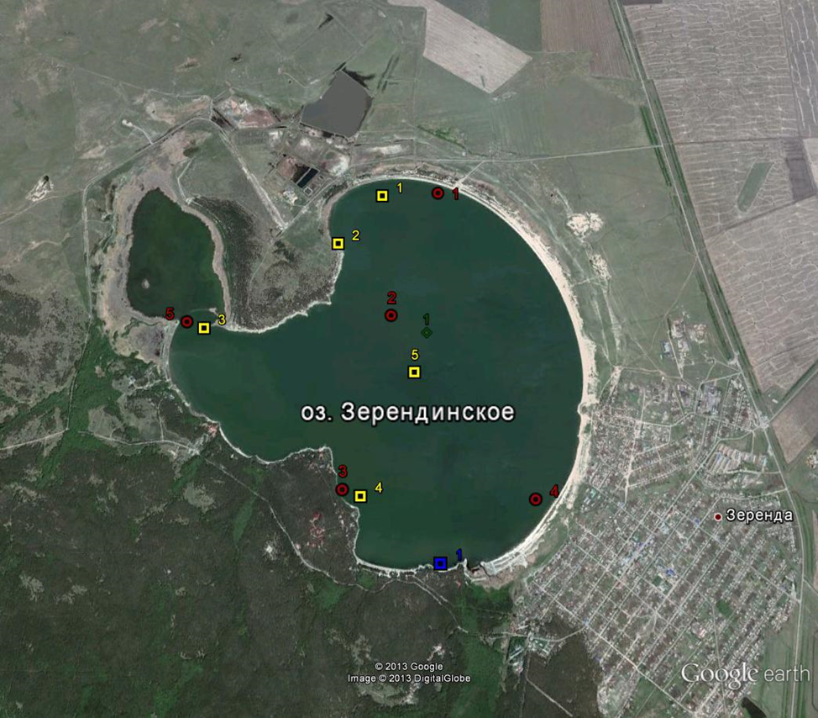
- станции отбора гидробиологических проб, - станции отбора ихтиологических проб, - станции отбора проб молоди, - станции отбора гидрохимических проб
Рисунок А.1 - Карта-схема расположения станций отбора ихтиологических и гидробиологических проб в оз. Зерендинское, лето 2013 г.

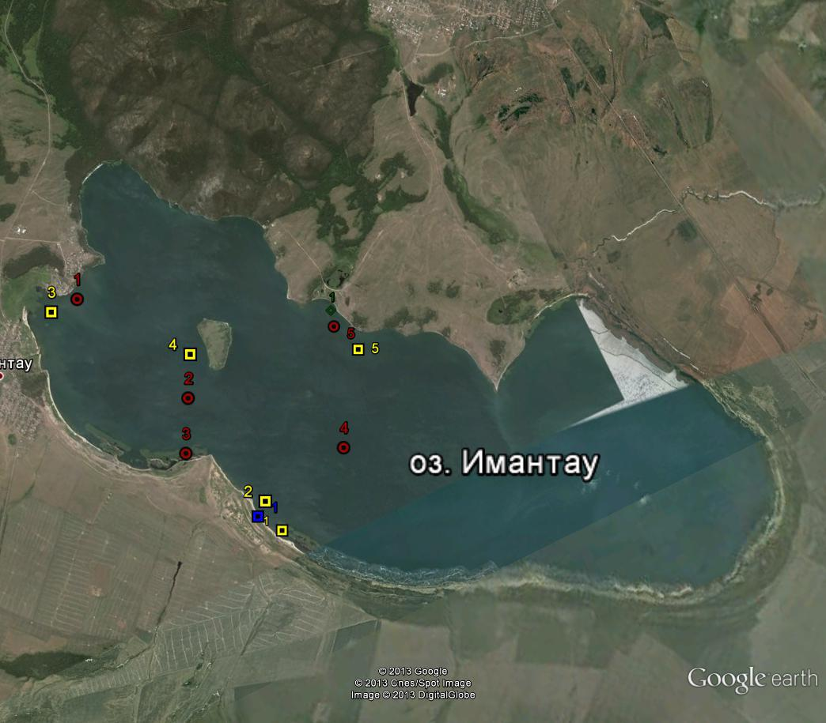

- - станции отбора гидробиологических проб, - станции отбора ихтиологических проб, - станции отбора проб молоди, - станции отбора гидрохимических проб

Рисунок А.2 - Карта-схема расположения станций отбора ихтиологических и гидробиологических проб в оз. Имантау, лето 2013 г.
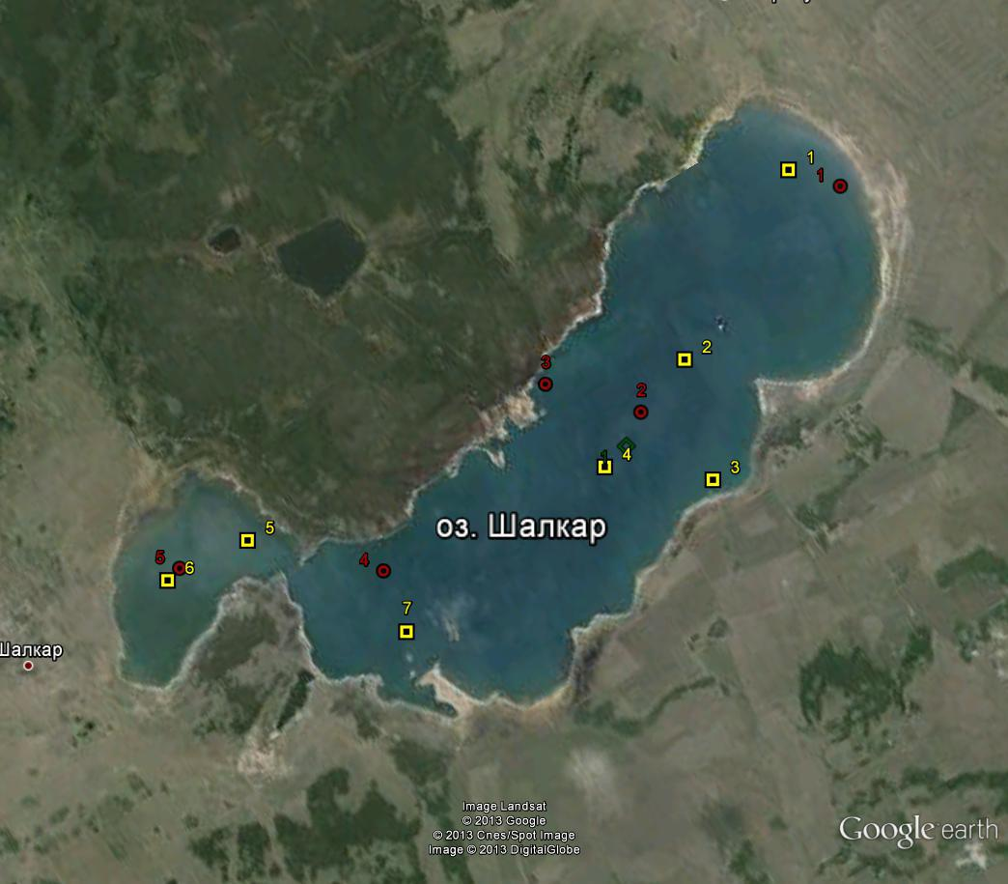
- станции отбора гидробиологических проб, - станции отбора ихтиологических проб, - станции отбора гидрохимических проб

Рисунок А.3 - Карта-схема расположения станций отбора ихтиологических и гидробиологических проб в оз. Шалкар, лето 2013 г.

ПРИЛОЖЕНИЕ Б
Таблица Б.1 - Исходные данные об установке сетей для научно-исследовательского лова в оз. Зерендинское, 2013 г.
№ по-ряд-  ка | Слой  воды | Координаты  начала порядка сетей |  | Время постановки |  | Время проверки |  | № п/п | 1 | 2 | 3 | 4 | 5 | Глубина  станции, м
 |  |  |  |  |  |  |  | № ячеи | 20 | 30 | 45 | 60 | 70 | мин. | макс.
1 | Поверх-  ность | 52° 55.857'С | 69° 5.151'В | 17.08.13 | 18:00:00 | 18.08.13 | 6:00:00 | глубины, м по верхнему поводку сетей |  | 0 | 0 | 0 |  | 1,50 | 1,65
2 | Толща | 52° 55.478'С | 69° 5.998'В | 17.08.13 | 18:15:00 | 18.08.13 | 6:20:00 |  | 1,50 | 1,50 | 1,50 |  |  | 4,50 | 4,60
3 | При-донное | 52° 55.569'С | 69° 6.645'В | 17.08.13 | 18:35:00 | 18.08.13 | 6:44:00 |  | 5,50 | 5,30 | 5,45 |  |  | 6,80 | 7,00
4 | Поверх-ность | 52° 56.129'С | 69° 6.623'В | 17.08.13 | 19:00:00 | 18.08.13 | 7:10:00 |  | 0 | 0 | 0 |  | 0 | 3,30 | 4,30
5 | Поверх-ность | 52° 56.411'С | 69° 6.737'В | 17.08.13 | 19:30:00 | 18.08.13 | 7:36:00 |  |  | 0 | 0 |  | 0 | 1,30 | 1,90

Таблица Б.2 - Исходные данные об установке сетей для научно-исследовательского лова в оз. Имантау, 2013 г.
№ порядка | Слой  воды | Координаты  начала порядка сетей |  | Время постановки |  | Время проверки |  | № п/п | 1 | 2 | 3 | 4 | 5 | Глубина  станции, м
 |  |  |  |  |  |  |  | № ячеи | 20 | 30 | 45 | 60 | 70 | мин. | макс.
1 | Придонное | 53° 0.842'С | 68° 15.685'В | 15.08.13. | 18:00:00 | 16.08.13. | 5:55:00 | глубины, м по верхнему поводку сетей | 8,80 | 8,80 | 8,85 |  |  | 10,30 | 10,35
2 | Толща | 53° 1.445'С | 68° 15.008'В | 15.08.13. | 18:20:00 | 16.08.13. | 06:15:00 |  | 1,50 | 1,50 | 1,50 |  |  | 8,30 | 8,60
3 | Придонное | 53° 2.513'С | 68° 15.364'В | 15.08.13. | 18:40:00 | 16.08.13. | 6:44:00 |  | 2,50 | 2,60 | 3,40 |  | 3,45 | 2,50 | 3,45
4 | Поверхность | 53° 2.792'С | 68° 13.037'В | 15.08.13. | 19:00:00 | 16.08.13. | 7:08:00 |  |  | 0 | 0 |  | 0 | 6,10 | 6,20
5 | Толща | 53° 0.944'С | 68° 14.358'В | 15.08.13. | 19:30:00 | 16.08.13. | 7:30:00 |  |  | 1,50 | 1,50 | 1,5 |  | 3,00 | 4,20

Таблица Б.3 - Исходные данные об установке сетей для научно-исследовательского лова в оз. Шалкар, 2013 г.
№ порядка | Слой  воды | Координаты  начала порядка сетей |  | Время постановки |  | Время проверки |  | № п/п | 1 | 2 | 3 | 4 | 5 | Глубина  станции, м
 |  |  |  |  |  |  |  | № ячеи | 20 | 30 | 45 | 60 | 70 | мин. | макс.
1 | Толща | 53° 0.694'С | 68° 20.532'В | 13.08.13. | 18:00:00 | 14.08.13. | 6:21:00 | глубины, м по верхнему поводку сетей |  | 1,25 | 1,25 | 1,20 |  | 1,2 | 1,25
2 | Поверхность | 53° 11.460'С | 68° 22.704'В | 13.08.13. | 18:20:00 | 14.08.13. | 06:48:00 |  | 0 | 0 | 0 |  | 0 | 7,50 | 8,35
3 | Придонное | 53° 11.825'С | 68° 24.114'В | 13.08.13. | 18:40:00 | 14.08.13. | 7:12:00 |  | 8,00 | 8,05 | 8,10 |  | 8,35 | 9,50 | 9,90
4 | Придонное | 53° 10.878'С | 68° 28.131'В | 13.08.13. | 19:00:00 | 14.08.13. | 7:46:00 |  | 7,30 | 7,30 | 7,40 |  |  | 9,30 | 9,40
5 | Толща | 53° 11.296'С | 68° 27.954'В | 13.08.13. | 19:30:00 | 14.08.13. | 8:09:00 |  |  | 1,50 | 1,50 | 1,50 |  | 2,90 | 3,00
6 | Толща | 53° 2.040'С | 68° 27.159'В | 14.08.13. | 18:00:00 | 15.08.13. | 6:26:00 |  |  | 0,40 | 1,50 | 0,40 |  | 1,95 | 2,90
7 | Придонное | 53° 1.953'С | 68° 25.895'В | 14.08.13. | 18:30:00 | 15.08.13. | 6:46:00 |  | 8,50 | 8,50 | 8,50 |  |  | 10,00 | 10,00

ПРИЛОЖЕНИЕ В

Современные глубины, площади, объемы водоемов, объемы обловов
Таблица В.1 - Характеристика оз. Зерендинское по измерению 2012 года (дата съемки 01.06.2007)
Наименование | Высо-  та каме-  ры  над ур.м., км | Длина  береговой  линии, км | Макси-  мальная  ширина,  км | Мини-мальная  ширина, км | Макси-мальная  длина, км | Макси-мальная  глубина, м | Средняя  глубина,  м | Площадь,м² | Объем водной массы,  м³
оз. Зерендинское | 8,06 | 17,30 | 3,89 | 1,28 | 4,10 | 7,60 | 4,47 | 10 97576 | 4906127

Таблица В.2 - Характеристика оз. Имантау по измерению 2012 года (дата съемки 06.01.2007)
Наименование | Высота камеры  над ур.м.,  км | Длина  берего-вой  линии,  км | Максимальная  ширина, км | Мини-мальная  ширина,  км | Максимальная  длина, км | Макси-мальная  глубина, м | Сред-няя  глуби-на,  м | Площадь,м² | Объем водной массы, м³
оз. Имантау | 12,87 | 39,30 | 5,00 | 3,10 | 12,90 | 11,00 | 5,56 | 54 149438
Измерение острова | 12,87 | 2,54 | 0,59 |  | 0,86 |  |  | 346 289
Акватория оз. Имантау без острова |  |  |  |  |  |  | 5,56 | 53 803149 | 299114638

Таблица В.3 - Характеристика оз. Шалкар по измерению 2012 года (дата съемки 06.01.2007)

Озера | Высота камеры  над ур.м., км | Длина  береговой  линии, км | Максимальная  ширина, км | Минимальная  ширина, км | Максимальная  длина, км | Макси-мальная  глубина, м | Средняя  глубина,  м | Площадь,  м² | Объем водной массы, м³
Шалкар | 10,58 | 38,40 | 2 95 | 0,79 | 9,49 | 11,00 | 5,34 | 29 586 008 | 157989283
Шалкар (малый плес) | 10,58 | 9,28 | 1,82 | 0,79 | 2,88 | 3,00 | 1,28 | 3 953 442 | 5067593,8
Шалкар (большой плес) | 10,58 | 30,30 | 2 95 | 2,10 | 9,49 | 11,00 | 6,12 | 25 632 566 | 156830525

Объем глубоководной части оз. Зерендинское для оценки запасов сиговых рыб рассчитывался с учетом того, что участки водоема с глубинами 6-7 м составляют примерно 35 % от акватории, а объем обитания, учитывая донный образ жизни в этот период, в 6-7 раз меньше. Таким образом, расчет объема воды, где обитают сиговые, составляет: (49061271,72/100*35)/6,5 2641760,78 м³.
Объем глубоководной части оз. Шалкар (большой плес) для оценки запасов сиговых рыб рассчитывался с учетом того, что участки водоема с глубинами 8-11 м составляют примерно 30 % от акватории, а объем обитания, учитывая донный образ жизни в этот период, в 8-11 раз меньше. Таким образом, расчет объема воды, где обитают сиговые, составляет: (156830524,837727/100*30)/10 4704915,75 м³.

Таблица В.4 - Объемы облова рыб сетями разного размера ячей, 2013 г.
Размер  ячеи, мм | 20 | 30 | 45 | 60 | 70
Длина  сетей, м | 25 | 38 | 38 | 38 | 38
Объем  воды, м³ | 736,3 | 1701,2 | 1701,2 | 1701,2 | 1701,2

ПРИЛОЖЕНИЕ Г

Данные по облову рыб непромысловой меры методом бредешения

Таблица Г.1 - Данные численности и биомассы молоди рыб в оз. Зерендинское, 2013 г.

Дата | № про-бы | Координаты |  | Темпе-  ратура  воды, С° | Описа-  ние  биотопа | Параметры протяжек
 |  |  |  |  |  | направ-ление относи-тельно берега | длина, м | глуби-на, м | длина  бредня, м
 |  |  |  |  | Скалисто-тростни-  ковый |  |  |  | 5
17.08. 13. | 1 | 52° 56.444'С | 69° 6.723'В |  |  | Вдоль | 10 | 0,5
 |  |  |  |  |  | Поперек
17.08. 13. | 2 | 52° 54.550'С | 69° 8.151'В |  |  | Вдоль | 10 | 0,5
 |  |  |  |  |  | Поперек
 |  |  |  |  |  | Вдоль
 |  |  |  |  |  | Поперек
Общая  площадь облова,  м² | Виды рыб | Общее  кол-во, экз. | Общая масса, г | Средняя  масса 1 экз., г | Мин.  длина тела (без С), мм | Макс.  длина тела (без С), мм | Сред-няя длина тела (без С), мм | Сред-няя  числен-ность, экз/ м² | Средняя биомас-са,  г/ м²
75 | Плот-  ва | 170 | 73,40 | 0,43 | 22,00 | 35,00 | 28,80 | 2,27 | 0,98
75 | Плот-ва | 2 | 25,70 | 12,85 | 80,00 | 90,00 | 85,00 | 0,03 | 0,34

Таблица Г.2 - Данные численности и биомассы молоди рыб в оз. Имантау, 2013 г.
Дата | № про-бы | Координаты |  | Описа-ние  биотопа | Параметры протяжек |  |  |  | Кол-во  попы-ток
 |  |  |  |  | направ-ление относи-тельно берега | длина, м | глуби-  на, м | длина  бредня, м
 |  |  |  | Скали-сто-тростни-ковый |  |  |  | 5
15.08.13. | 1 | 52° 59.765'С | 68°  16.317'В |  | Вдоль | 10 | 0,5 |  | 2
 |  |  |  |  | Поперек
15.08.13. | 2 | 53° 0.890'С | 68°  4.543'В |  | Вдоль | 10 | 0,5 |  | 2
 |  |  |  |  | Поперек

Продолжение таблицы Г.2
Общая  площадь облова,  м² | Ви-ды рыб | Общее  кол-во, экз. | Общая масса, г | Сред-няя  масса 1 экз., г | Мин.  длина тела (без С), мм | Макс.  длина тела (без С), мм | Сред-няя длина тела (без С), мм | Средняя  числен-ность, экз./ м² | Средняя биомас-са,  г/ м²
50 | 0 | 0 | 0 |  | 0 | 0 |  | 0 | 0
50 | 0 | 0 | 0 |  | 0 | 0 |  | 0 | 0

Таблица Г.3 - Данные численности и биомассы молоди рыб в оз. Шалкар, 2013 г.
Дата | № про-бы | Координаты |  | Тем-пе-рату-ра  воды, С° | Описа-ние  биотопа | Параметры протяжек |  |  |  | Кол-во  по-пы-ток
 |  |  |  |  |  | направ-ление от-  носите-льно  берега | Дли-на, м | глу-бина, м | длина  бред-ня, м
 |  |  |  |  | Скали-  сто-трост-нико-вый |  |  |  | 5
13.08.13. | 1 | 53° 11.025'С | 68° 19.835'В |  |  | Вдоль | 10 | 0,5 |  | 2
 |  |  |  |  |  | Поперек
13.08.13. | 2 | 53° 10.584'С | 68° 29.038'В |  |  | Вдоль | 10 | 0,5 |  | 2
 |  |  |  |  |  | Поперек
Общая  пло-щадь облова,  м² | Ви-ды рыб | Общее  кол-во, экз. | Общая масса, г | Сред-няя  масса 1 экз., г | Мин.  длина тела (без С), мм | Макс.  длина  тела  (без С), мм | Сред-няя дли-на тела (без С), мм | Сред-няя  числе-нность, экз./ м² | Сред-няя био-масса,  г/ м²
50 | 0 | 0 | 0 |  | 0 | 0 |  | 0 | 0
50 | 0 | 0 | 0 |  | 0 | 0 |  | 0 | 0

ПРИЛОЖЕНИЕ Д
Оценка численности, промзапаса и объемов лова рыб в оз. Зерендинское на 2014 г.

Таблица Д.1 - Расчет промыслового запаса и допустимого годового изъятия сиговых рыб
в оз. Зерендинское на 2014 г.
Возрастная структура уловов |  | Числен-  ность, экз. | Средняя масса, г | Общая биомасса,  т | Полово-  зрелая часть популяции, % | Промзапас,  т | Допустимый  годовой процент изъятия из запаса | Допустимое  годовое изъятие из запаса, т
лет | %
2 | 22,60 | 26366,73 | 77,10 | 2,03 | 57,10 | 1,20
3 | 67,70 | 79100,18 | 88,00 | 6,96 | 76,20 | 5,30
4 | 9,70 | 11300,03 | 105,30 | 1,19 | 100 | 1,20
Итого | 100 | 116766,9 |  |  |  | 7,70 | 37,60 | 2,88

Таблица Д. 2 - Расчет рекомендуемого объема лова сиговых рыб в оз. Зерендинское
для определения запасов рыб на 2014 г.

Возраст рыб, лет |  |  | Средняя масса, г | Кол-во рыб  каждого возраста, экз. |  |  |  |  | Кол-во станций |  |  | Кол-во сезонов  исследований |  |  | Объем лова, кг |  |  | Объем лова, т
2 |  |  | 77,10 | 5 |  |  |  |  | 5 |  |  | 2 |  |  | 3,86 |  |  | 0,004
3 |  |  | 88,00 | 5 |  |  |  |  | 5 |  |  | 2 |  |  | 4,46 |  |  | 0,004
4 |  |  | 105,30 | 5 |  |  |  |  | 5 |  |  | 2 |  |  | 5,27 |  |  | 0,005
Итого |  |  |  |  |  |  |  |  |  |  |  |  |  |  | 13,59 |  |  | 0,014
Таблица Д. 3 - Расчет рекомендуемого объема лова сиговых рыб в оз. Зерендинское для ведения Летописи Природы на 2014 г.

Возраст рыб, лет |  |  | Средняя масса, г |  | Кол-во рыб  каждого возраста, экз. |  |  |  | Кол-во станций |  |  | Кол-во сезонов  исследований |  | Объем лова, кг |  |  |  | Объем лова, т
2 |  |  | 77,10 |  | 5 |  |  |  | 2 |  |  | 4 |  | 3,08 |  |  |  | 0,003
3 |  |  | 88,00 |  | 5 |  |  |  | 2 |  |  | 4 |  | 3,52 |  |  |  | 0,004
4 |  |  | 105,30 |  | 5 |  |  |  | 2 |  |  | 4 |  | 4,21 |  |  |  | 0,004
Итого |  |  |  |  |  |  |  |  |  |  |  |  |  | 10,81 |  |  |  | 0,011
Таблица Д. 4 - Расчет рекомендуемого объема научно-исследовательского лова
щуки в оз. Зерендинское для определения запасов на 2014 г.

Возраст рыб, лет |  | Средняя масса, г |  |  |  | Кол-во рыб  каждого возраста, экз. |  | Кол-во станций |  |  | Кол-во сезонов  исследований |  |  | Объем лова, кг |  |  | Объем лова, т
4 |  | 424,00 |  |  |  | 5 |  | 5 |  |  | 1 |  |  | 10,60 |  |  | 0,011
Итого |  |  |  |  |  |  |  |  |  |  |  |  |  | 10,60 |  |  | 0,011
Таблица Д. 5 - Расчет рекомендуемого объема научно-исследовательского лова щуки
в оз. Зерендинское для ведения Летописи Природы на 2014 г.

Возраст рыб, лет | Средняя масса, г |  |  |  | Кол-во рыб  каждого возраста, экз. |  | Кол-во станций |  |  | Кол-во сезонов  исследований |  |  | Объем лова, кг |  |  | Объем лова, т
4 | 424,00 |  |  |  | 5 |  | 2 |  |  | 4 |  |  | 16,96 |  |  | 0,017
Итого |  |  |  |  |  |  |  |  |  |  |  |  | 16,96 |  |  | 0,017

Таблица Д.6 - Расчет промыслового запаса и допустимого годового изъятия леща в оз. Зерендинское на 2014 г.

Возрастная структура уловов |  | Числен-  ность, экз. | Сред-няя масса, г | Общая биомасса,  т | Полово-  зрелая часть популя-ции, % | Пром-запас,  т | Допусти-мый  годовой процент изъятия из запаса | Допусти-мое  годовое изъятие из запаса, т
лет | %
4 | 27,40 | 125091,10 | 104, 00 | 13,01 | 0 | 0
5 | 42,30 | 193115,10 | 173,60 | 33,52 | 0 | 0
6 | 18,50 | 84459,30 | 233,30 | 19,70 | 25,00 | 4,90
7 | 5,30 | 24196,45 | 257,30 | 6,23 | 66,70 | 4,20
8 | 3,30 | 15065,71 | 342,70 | 5,16 | 33,30 | 1,70
9 | 1,60 | 7304,59 | 954,00 | 6,97 | 100 | 7,00
10 | 1,60 | 7304,59 | 938,00 | 6,85 | 100 | 6,90
Итого | 100 | 456537 |  | 91,44 |  | 24,70 | 20,70 | 5,10

Таблица Д.7 - Расчет рекомендуемого объема научно-исследовательского лова
леща в оз. Зерендинское для определения запасов на 2014 г.

Возраст рыб, лет | Средняя масса, кг | Кол-во рыб  каждого возраста, экз. | Кол-во станций | Кол-во сезонов  исследований | Объем лова, кг | Объем лова, т
4 | 104, 00 | 5 | 5 | 1 | 2,60 | 0,003
5 | 173,60 | 5 | 5 | 1 | 4,34 | 0,004
6 | 233,30 | 5 | 5 | 1 | 5,83 | 0,006
7 | 257,30 | 5 | 5 | 1 | 6,43 | 0,006
8 | 342,70 | 5 | 5 | 1 | 8,57 | 0,009
9 | 954,00 | 5 | 5 | 1 | 23,85 | 0,024
10 | 938,00 | 5 | 5 | 1 | 23,45 | 0,023
Итого |  |  |  |  | 75,07 | 0,075

Таблица Д.8 - Расчет рекомендуемого объема научно-исследовательского лова
леща в оз. Зерендинское для ведения Летописи Природы на 2014 г.
Возраст рыб, лет | Средняя масса, кг | Кол-во рыб  каждого возраста, экз. | Кол-во станций | Кол-во сезонов  исследований | Объем лова, кг | Объем лова, т
3 | 56,00 | 5 | 2 | 4 | 2,24 | 0,002
4 | 104,00 | 5 | 2 | 4 | 4,16 | 0,004
5 | 173,60 | 5 | 2 | 4 | 6,94 | 0,007
6 | 233,30 | 5 | 2 | 4 | 9,33 | 0,009
7 | 257,30 | 5 | 2 | 4 | 10,29 | 0,010
Итого |  |  |  |  | 32,96 | 0,032

Таблица Д.9 - Расчет промыслового запаса и допустимого годового изъятия плотвы в оз. Зерендинское на 2014 г.
Возрастная структура уловов |  | Числен-  ность, экз. | Сред-няя масса, г | Общая биомас-са,  т | Полово-  зрелая часть популяции, % | Пром-запас,  т | Допусти-мый  годовой процент изъятия из запаса | Допусти-мое  годовое изъятие из запаса, т
лет | %
3 | 11,80 | 59874,73 | 62,00 | 3,71 | 83,30 | 3,10
4 | 19,20 | 97423,29 | 58,40 | 5,69 | 88,90 | 5,10
5 | 35,80 | 181653,80 | 63,10 | 11,46 | 66,70 | 7,60
6 | 19,80 | 100467,80 | 51,20 | 5,14 | 91,70 | 4,70
7 | 4,40 | 22326,17 | 158,00 | 3,53 | 100 | 3,50
8 | 6,30 | 31967,02 | 141,00 | 4,51 | 100 | 4,50
9 | 2,70 | 13700,15 | 167,30 | 2,29 | 100 | 2,30
Итого | 100 | 507412,96 |  | 36,33 |  | 30,80 | 26,60 | 8,20

Таблица Д.10 - Расчет рекомендуемого объема научно-исследовательского лова
рыб для определения запасов плотвы в оз. Зерендинское на 2014 г.
Возраст рыб, лет | Средняя масса, кг | Кол-во рыб  каждого возраста, экз. | Кол-во станций | Кол-во сезонов  исследований | Объем лова, кг | Объем лова, т
3 | 62,00 | 5 | 5 | 2 | 3,10 | 0,003
4 | 58,40 | 5 | 5 | 2 | 2,92 | 0,003
5 | 63,10 | 5 | 5 | 2 | 3,16 | 0,003
6 | 51,20 | 5 | 5 | 2 | 2,56 | 0,003
7 | 158,00 | 5 | 5 | 2 | 7,90 | 0,008
8 | 141,00 | 5 | 5 | 2 | 7,05 | 0,007
9 | 167,30 | 5 | 5 | 2 | 8,37 | 0,008
Итого |  |  |  |  | 35,06 | 0,035

Таблица Д.11 - Расчет рекомендуемого объема научно-исследовательского лова
плотвы для ведения Летописи Природы в оз. Зерендинское на 2014 г.
Возраст рыб, лет | Средняя масса, кг | Кол-во рыб  каждого возраста, экз. | Кол-во станций | Кол-во сезонов  исследований | Объем лова, кг | Объем лова, т
3 | 62,00 | 5 | 2 | 4 | 2,48 | 0,002
4 | 58,40 | 5 | 2 | 4 | 2,34 | 0,002
5 | 63,10 | 5 | 2 | 4 | 2,52 | 0,003
6 | 51,20 | 5 | 2 | 4 | 2,05 | 0,002
7 | 158,00 | 5 | 2 | 4 | 6,32 | 0,006
Итого |  |  |  |  | 15,71 | 0,015

Таблица Д.12 - Расчет промыслового запаса и допустимого годового изъятия сазана в оз. Зерендинское на 2014 г.
Возрастная структура уловов |  | Числен-  ность, экз. | Сред-няя масса, г | Общая биомас-са,  т | Полово-  зрелая часть популяции, % | Пром-запас,  т | Допусти-мый  годовой процент изъятия из запаса | Допусти-мое  годовое изъятие из запаса, т
лет | %
2 | 2,60 | 5336,20 | 54,00 | 0,29 | 0 | 0
3 | 49,40 | 101387,80 | 80,70 | 8,18 | 0 | 0
4 | 25,30 | 52027,97 | 130,00 | 6,76 | 0 | 0
5 | 12,00 | 24679,93 | 213,80 | 5,28 | 0 | 0
6 | 5,50 | 11339,43 | 282,50 | 3,20 | 0 | 0
7 | 3,90 | 8004,30 | 821,30 | 6,57 | 0 | 0
8 | 0 | 0 |  | 0 | 0 | 0
9 | 0 | 0 |  | 0 | 0 | 0
10 | 1,30 | 2668,10 | 2634,00 | 7,03 | 100 | 7,00
Итого | 100 | 205443,73 |  | 37,31 |  | 7,00 | 23,40 | 1,65
Таблица Д.13 - Расчет рекомендуемого объема научно-исследовательского лова
сазана для определения запасов в оз. Зерендинское на 2014 г.
Возраст рыб, лет | Средняя масса, кг | Кол-во рыб  каждого возраста, экз. | Кол-во станций | Кол-во сезонов  исследований | Объем лова, кг | Объем лова, т
2 | 54,00 | 5 | 2 | 2 | 1,08 | 0,001
3 | 80,70 | 5 | 2 | 2 | 1,61 | 0,002
4 | 130,00 | 5 | 2 | 2 | 2,60 | 0,003
5 | 213,80 | 5 | 2 | 2 | 4,28 | 0,004
6 | 282,50 | 5 | 2 | 2 | 5,65 | 0,006
7 | 821,30 | 5 | 2 | 2 | 16,43 | 0,016
8 |  | 5 | 2 | 2 | 0 | 0,000
9 |  | 5 | 2 | 2 | 0 | 0,000
10 | 2634 | 5 | 2 | 2 | 52,68 | 0,053
Итого |  |  |  |  | 84,33 | 0,085
Таблица Д.14 - Расчет рекомендуемого объема научно-исследовательского лова
сазана в оз. Зерендинское для ведения Летописи Природы на 2014 г.
Возраст рыб, лет | Средняя масса, кг | Кол-во рыб  каждого возраста, экз. | Кол-во станций | Кол-во сезонов  исследований | Объем лова, кг | Объем лова, т
2 | 54,00 | 5 | 2 | 4 | 2,16 | 0,002
3 | 80,70 | 5 | 2 | 4 | 3,23 | 0,003
4 | 130,00 | 5 | 2 | 4 | 5,20 | 0,005
5 | 213,80 | 5 | 2 | 4 | 8,55 | 0,009
6 | 282,50 | 5 | 2 | 4 | 11,30 | 0,011
7 | 821,30 | 5 | 2 | 4 | 32,85 | 0,033
8 |  | 5 | 2 | 4 | 0 | 0
9 |  | 5 | 2 | 4 | 0 | 0
10 | 2634 | 5 | 2 | 4 | 105,36 | 0,105
Итого |  |  |  |  | 168,65 | 0,168

Таблица Д.15 - Расчет промыслового запаса и допустимого годового изъятия
линя в оз. Зерендинское на 2014 г.

Возрастная структура уловов |  | Числен-  ность, экз. | Сред-няя масса, г | Общая биомас-са,  т | Полово-  зрелая часть популя-ции, % | Промза-пас,  т | Допустимый  годовой процент изъятия из запаса | Допустимое  годовое изъятие из запаса, т
лет | %
4 | 61,80 | 53389,42 | 195,80 | 10,45 | 4,80 | 0,50
5 | 29,40 | 25423,53 | 199,80 | 5,08 | 50,00 | 2,50
6 | 5,90 | 5084,71 | 235,00 | 1,19 | 50,00 | 0,60
7 | 0 | 0 |  | 0 |  | 0
8 | 0 | 0 |  | 0 |  | 0
9 | 2,90 | 2542,35 | 550,00 | 1,40 | 30,00 | 0,40
Итого | 100 | 86440 |  | 18,12 |  | 4,00 | 23,40 | 0,95

Таблица Д.16 - Расчет рекомендуемого объема научно-исследовательского лова
линя для определения запасов в оз. Зерендинское на 2014 г.

Возраст рыб, лет | Средняя масса, кг | Кол-во рыб  каждого возраста, экз. | Кол-во станций | Кол-во сезонов  исследований | Объем лова, кг | Объем лова, т
2 | 54,00 | 5 | 2 | 2 | 1,08 | 0,001
3 | 80,70 | 5 | 2 | 2 | 1,61 | 0,002
4 | 130,00 | 5 | 2 | 2 | 2,60 | 0,003
5 | 213,80 | 5 | 2 | 2 | 4,28 | 0,004
6 | 282,50 | 5 | 2 | 2 | 5,65 | 0,006
7 | 821,30 | 5 | 2 | 2 | 16,43 | 0,016
8 |  | 5 | 2 | 2 | 0 | 0
9 |  | 5 | 2 | 2 | 0 | 0
10 | 2634 | 5 | 2 | 2 | 52,68 | 0,053
Итого |  |  |  |  | 84,33 | 0,085

Таблица Д.17 - Расчет рекомендуемого объема научно-исследовательского лова
линя в оз. Зерендинское для ведения Летописи Природы на 2014 г.
Возраст рыб, лет | Средняя масса, кг | Кол-во рыб  каждого возраста, экз. | Кол-во станций | Кол-во сезонов  исследований | Объем лова, кг | Объем лова, т
2 | 54,00 | 5 | 2 | 4 | 2,16 | 0,002
3 | 80,70 | 5 | 2 | 4 | 3,23 | 0,003
4 | 130,00 | 5 | 2 | 4 | 5,20 | 0,005
5 | 213,80 | 5 | 2 | 4 | 8,55 | 0,009
6 | 282,50 | 5 | 2 | 4 | 11,30 | 0,011
7 | 821,30 | 5 | 2 | 4 | 32,85 | 0,033
8 |  | 5 | 2 | 4 | 0 | 0
9 |  | 5 | 2 | 4 | 0 | 0
10 | 2634 | 5 | 2 | 4 | 105,36 | 0,105
Итого |  |  |  |  | 168,65 | 0,168
Таблица Д.18 - Расчет промыслового запаса и допустимого годового изъятия окуня в оз. Зерендинское на 2014 г.
Возрастная структура уловов |  | Числен-  ность, экз. | Сред-няя масса, г | Общая биомас-са,  т | Полово-  зрелая часть популя-ции, % | Промза-пас,  т | Допусти-мый  годовой процент изъятия из запаса | Допусти-мое  годовое изъятие из запаса, т
лет | %
3 | 17,60 | 93501,34 | 25,40 | 2,37 | 30,00 | 0,70
4 | 19,80 | 104947,1 | 37,30 | 3,91 | 50,00 | 2,00
5 | 46,20 | 244733,1 | 57,00 | 13,95 | 50,00 | 7,00
6 | 5,60 | 29653,76 | 58,70 | 1,74 | 30,00 | 0,50
7 | 2,30 | 12186,48 | 60,00 | 0,73 | 30,00 | 0,20
Итого | 100 | 485021,78 |  | 22,70 |  | 10,40 | 26,60 | 2,76

Таблица Д.19 - Расчет рекомендуемого объема научно-исследовательского лова
окуня в оз. Зерендинское для определения запасов на 2014 г.

Возраст рыб, лет | Средняя масса, кг | Кол-во рыб  каждого возраста, экз. | Кол-во станций | Кол-во сезонов  исследований | Объем лова, кг | Объем лова, т
2 | 16,40 | 5 | 5 | 2 | 0,82 | 0,001
3 | 25,40 | 5 | 5 | 2 | 1,27 | 0,001
4 | 37,30 | 5 | 5 | 2 | 1,87 | 0,002
5 | 57,00 | 5 | 5 | 2 | 2,85 | 0,003
6 | 58,70 | 5 | 5 | 2 | 2,94 | 0,003
7 | 60,00 | 5 | 5 | 2 | 3,00 | 0,003
Итого |  |  |  |  | 12,75 | 0,013

Таблица Д.20 - Расчет рекомендуемого объема научно-исследовательского лова
рыб в оз. Зерендинское для ведения Летописи Природы на 2014 г.

Возраст рыб, лет | Средняя масса, кг | Кол-во рыб  каждого возраста, экз. | Кол-во станций | Кол-во сезонов  исследований | Объем лова, кг | Объем лова, т
2 | 16,40 | 5 | 2 | 4 | 0,66 | 0,001
3 | 25,40 | 5 | 2 | 4 | 1,02 | 0,001
4 | 37,30 | 5 | 2 | 4 | 1,49 | 0,001
5 | 57,00 | 5 | 2 | 4 | 2,28 | 0,002
6 | 58,70 | 5 | 2 | 4 | 2,35 | 0,002
7 | 60,00 | 5 | 2 | 4 | 2,40 | 0,002
Итого |  |  |  |  | 10,20 | 0,009

Таблица Д.21 - Сводные данные по рекомендуемому объему лова рыб в оз. Зерендинское на 2014 год

Вид рыбы | Всего, т | Виды лова
 |  | любитель-  ское (спортив-ное) рыболов-ство | научно- исследователь-ский лов | мелиора-тивный лов | лов в воспроиз-водственных целях
Сиговые | 2,878 |  | 0,024 |  | 2,850
Щука | 0,028 |  | 0,028
Лещ | 0,908 | 0,800 | 0,108
Плотва | 1,251 | 1,200 | 0,051
Линь | 0,949 | 0,696 | 0,253
Сазан (карп) | 1,645 | 0,892 | 0,253 |  | 0,500
Окунь | 2,763 | 2,740 | 0,023

ПРИЛОЖЕНИЕ Е
Оценка численности, промзапаса и объемов лова рыб в оз. Имантау на 2014 г.
Таблица Е.1 - Расчет численности, биомассы и промзапаса леща в оз. Имантау на 2014 г
Возрастная структура уловов |  |  | Числен-  ность, экз. |  | Сред-няя масса, г |  | Общая биомас- са,  т |  | Полово-  зрелая часть популяции, % |  | Пром-запас,  т | Допусти-мый  годовой процент изъятия из запаса |  | Допусти-мое  годовое изъятие из запаса, т
лет | %
2 | 0,70 |  | 48830,08 |  | 26,00 |  | 1,27 |  | 100 |  | 1,30
3 | 5,30 |  | 387152,70 |  | 28,90 |  | 10,07 |  | 33,30 |  | 3,40
4 | 13,30 |  | 968675,60 |  | 67,80 |  | 27,99 |  | 46,20 |  | 12,90
5 | 19,70 |  | 1436257,00 |  | 61,00 |  | 97,38 |  | 80,00 |  | 77,90
6 | 32,00 |  | 2332557,00 |  | 82,30 |  | 142,29 |  | 80,00 |  | 113,83
7 | 18,80 |  | 1367331,00 |  | 90,40 |  | 112,53 |  | 64,30 |  | 72,34
8 | 8,70 |  | 630242,20 |  | 136,00 |  | 56,97 |  | 88,90 |  | 50,64
9 | 1,20 |  | 90684,43 |  | 296,50 |  | 12,33 |  | 75,00 |  | 9,25
10 | 0,30 |  | 20927,18 |  | 258,00 |  | 6,20 |  | 100 |  | 6,20
Итого | 100 |  | 7282657,19 |  |  |  | 467,03 |  |  |  | 347,76
Таблица Е.2 - Расчет рекомендуемого объема лова леща в оз. Имантау для определения запасов на 2014 году

Возраст рыб, лет |  | Средняя масса, г |  | Кол-во рыб  каждого возраста, экз. |  | Кол-во станций |  | Кол-во сезонов  исследований |  | Объем лова, кг |  |  | Объем лова, т
2 |  | 26,00 |  | 5 |  | 2 |  | 2 |  | 0,52 |  |  | 0,001
3 |  | 28,90 |  | 5 |  | 2 |  | 2 |  | 0,58 |  |  | 0,001
4 |  | 67,80 |  | 5 |  | 2 |  | 2 |  | 1,36 |  |  | 0,001
5 |  | 61,00 |  | 5 |  | 2 |  | 2 |  | 1,22 |  |  | 0,001
6 |  | 82,30 |  | 5 |  | 2 |  | 2 |  | 1,65 |  |  | 0,002
7 |  | 90,40 |  | 5 |  | 2 |  | 2 |  | 1,81 |  |  | 0,002
8 |  | 136,00 |  | 5 |  | 2 |  | 2 |  | 2,72 |  |  | 0,003
9 |  | 296,50 |  | 5 |  | 2 |  | 2 |  | 5,93 |  |  | 0,006
10 |  | 258,00 |  | 5 |  | 2 |  | 2 |  | 5,16 |  |  | 0,005
Итого |  |  |  |  |  |  |  |  |  | 20,95 |  |  | 0,022

Таблица Е. 3 - Расчет рекомендуемого объема лова леща в оз. Имантау для ведения Летописи Природы на 2014 г.
Возраст рыб, лет | Средняя масса, г | Кол-во рыб  каждого возраста, экз. | Кол-во станций | Кол-во сезонов  исследований | Объем лова, кг | Объем лова, т
2 | 26,00 | 5 | 2 | 4 | 1,04 | 0,001
3 | 28,90 | 5 | 2 | 4 | 1,16 | 0,001
4 | 67,80 | 5 | 2 | 4 | 2,71 | 0,003
5 | 61,00 | 5 | 2 | 4 | 2,44 | 0,002
6 | 82,30 | 5 | 2 | 4 | 3,29 | 0,003
7 | 90,40 | 5 | 2 | 4 | 3,62 | 0,004
8 | 136,00 | 5 | 2 | 4 | 5,44 | 0,005
9 | 296,50 | 5 | 2 | 4 | 11,86 | 0,012
10 | 258,00 | 5 | 2 | 4 | 10,32 | 0,010
Итого |  |  |  |  | 41,88 | 0,041

Таблица Е.4 - Расчет численности, биомассы и промыслового запаса плотвы в оз. Имантау на 2014 г.
Возрастная структура уловов |  | Числен-  ность, экз. | Средняя масса, г | Общая биомасса,  т | Полово-  зрелая часть популяции, % | Промзапас,  т | Допустимый  годовой процент изъятия из запаса | Допустимое  годовое изъятие из запаса, т
лет | %
2 | 6,10 | 63116,20 | 34,70 | 2,19 | 33,30 | 0,70
3 | 32,70 | 336619,70 | 72,90 | 24,54 | 56,30 | 13,80
4 | 42,90 | 441813,40 | 80,00 | 35,35 | 81,00 | 28,60
5 | 16,30 | 168309,90 | 92,30 | 15,54 | 75,00 | 11,70
6 | 2,00 | 21038,73 | 208,00 | 4,38 | 100 | 4,38
7 | 0 | 0 | 0 | 0 | 0 | 0
Итого | 100 | 1030897,90 |  | 82,00 |  | 59,18 | 0 | 0

Таблица Е. 5 - Расчет рекомендуемого объема лова плотвы в оз. Имантау для определения запасов на 2014 г.

Возраст рыб, лет | Средняя масса, г | Кол-во рыб  каждого возраста, экз. |  | Кол-во станций |  | Кол-во сезонов  исследований |  |  | Объем лова, кг |  | Объем лова, т
2 | 34,70 | 5 |  | 2 |  |  | 2 |  | 0,69 |  | 0,001
3 | 72,90 | 5 |  | 2 |  |  | 2 |  | 1,46 |  | 0,001
4 | 80,00 | 5 |  | 2 |  |  | 2 |  | 1,60 |  | 0,002
5 | 92,30 | 5 |  | 2 |  |  | 2 |  | 1,85 |  | 0,002
6 | 208,00 | 5 |  | 2 |  |  | 2 |  | 4,16 |  | 0,004
Итого |  |  |  |  |  |  |  |  | 9,76 |  | 0,010
Таблица Е. 6 - Расчет рекомендуемого объема лова плотвы в оз. Имантау для ведения Летописи Природы в 2014 г.

Возраст рыб, лет | Средняя масса, г |  | Кол-во рыб  каждого возраста, экз. |  | Кол-во станций |  | Кол-во сезонов  исследований | Объем лова, кг |  | Объем лова, т
2 | 34,70 |  | 5 |  | 2 |  | 4 | 1,39 |  | 0,001
3 | 72,90 |  | 5 |  | 2 |  | 4 | 2,92 |  | 0,003
4 | 80,0 |  | 5 |  | 2 |  | 4 | 3,20 |  | 0,003
5 | 92,30 |  | 5 |  | 2 |  | 4 | 3,69 |  | 0,004
6 | 208,00 |  | 5 |  | 2 |  | 4 | 8,32 |  | 0,008
Итого |  |  |  |  |  |  |  | 19,52 |  | 0,019

Таблица Е.7 - Расчет промыслового запаса и допустимого годового изъятия окуня в оз. Имантау на
2014 г.
Возрастная структура уловов |  | Числен-  ность, экз. | Средняя масса, г | Общая биомасса,  т | Полово-  зрелая часть популяции, % | Промзапас,  т | Допустимый  годовой процент изъятия из запаса | Допустимое  годовое изъятие из запаса, т
лет | %
1
2 | 13,90 | 196832,40 | 24,50 | 4,82 |  | 0
3 | 36,20 | 516685,00 | 83,10 | 42,94 | 30,00 | 12,9
4 | 31,00 | 442872,90 | 106,70 | 47,25 | 30,00 | 14,2
5 | 8,60 | 123020,20 | 94,80 | 11,66 | 50,00 | 5,8
6 | 6,90 | 98416,20 | 165,30 | 16,27 | 50,00 | 8,13
7 | 3,40 | 49208,10 | 251,30 | 12,37 | 50,00 | 6,18
Итого | 100 | 1427034,80 |  | 135,31 |  | 47,21 | 26,6 | 12,557

Таблица Е.8 - Расчет рекомендуемого объема лова окуня в оз. Имантау для определения запасов на 2014 г.

Возраст рыб, лет | Средняя масса, г | Кол-во рыб  каждого возраста, экз. | Кол-во станций | Кол-во сезонов  исследований | Объем лова, кг | Объем лова, т
2 | 24,50 | 5 | 5 | 2 | 1,23 | 0,001
3 | 83,10 | 5 | 5 | 2 | 4,16 | 0,004
4 | 106,70 | 5 | 5 | 2 | 5,34 | 0,005
5 | 94,80 | 5 | 5 | 2 | 4,74 | 0,005
6 | 165,30 | 5 | 5 | 2 | 8,27 | 0,008
7 | 251,30 | 5 | 5 | 2 | 12,57 | 0,013
Итого |  |  |  |  | 36,31 | 0,036

Таблица Е.9 - Расчет рекомендуемого объема лова окуня в оз. Имантау для ведения Летописи Природы на 2014 г.

Возраст рыб, лет |  | Средняя масса, г |  | Кол-во рыб  каждого возраста, экз. |  | Кол-во станций | Кол-во сезонов  исследований |  |  | Объем лова, кг |  | Объем лова, т
2 |  | 24,50 |  | 5 |  | 2 | 4 |  |  | 0,98 |  | 0,001
3 |  | 83,10 |  | 5 |  | 2 | 4 |  |  | 3,32 |  | 0,003
4 |  | 106,70 |  | 5 |  | 2 | 4 |  |  | 4,27 |  | 0,004
5 |  | 94,80 |  | 5 |  | 2 | 4 |  |  | 3,79 |  | 0,004
6 |  | 165,30 |  | 5 |  | 2 | 4 |  |  | 6,61 |  | 0,007
7 |  | 251,30 |  | 5 |  | 2 | 4 |  |  | 10,05 |  | 0,010
Итого |  |  |  |  |  |  |  |  |  | 29,02 |  | 0,029
Таблица Е. 10 - Сводные данные по рекомендуемому объему лова рыб
в оз. Имантау на 2014 г.
Вид рыбы | Всего, т |  | Виды лова
 |  |  | любитель-  ское (спортив-ное) рыболов-ство |  | научно- исследователь-ский лов |  |  | мелиора-тивный лов | лов в воспроиз-водственных целях
Щука | 0,040 |  |  |  | 0,040
Лещ | 347,779 |  |  |  | 0,063 |  |  | 347,717
Сазан | 0,073 |  |  |  | 0,073
Плотва | 59,203 |  |  |  | 0,029 |  |  | 59,174
Линь | 0,065 |  |  |  | 0,065
Окунь | 12,622 |  | 12,557 |  | 0,065

ПРИЛОЖЕНИЕ Ж
Расчет численности и объемов лова в оз. Шалкар
Таблица Ж.1 - Расчет промыслового запаса и допустимого годового изъятия ряпушки в оз. Шалкар на 2014 г.
Возрастная структура уловов |  | Числен-  ность, экз. | Средняя масса, г | Общая биомасса,  т | Полово-  зрелая часть популяции, % | Промзапас,  т | Допустимый  годовой процент изъятия из запаса | Допустимое  годовое изъятие из запаса, т
лет | %
1 | 6,25 | 8904,47 | 20,0 | 0,18 | 0 | 0
2 | 81,30 | 115758,10 | 27,10 | 3,14 | 38,50 | 1,20
3 | 12,45 | 17808,94 | 41,00 | 0,73 | 50,00 | 0,40
Итого | 100 | 142471,51 |  | 4,05 |  | 1,60 | 37,60 | 0,59

Таблица Ж.2 - Расчет рекомендуемого объема лова ряпушки в оз. Шалкар для определения запасов на 2014 г.

Возраст рыб, лет | Средняя масса, г | Кол-во рыб  каждого возраста, экз. | Кол-во станций | Кол-во сезонов  исследований | Объем лова, кг | Объем лова, т
1 | 20,00 | 5 | 5 | 2 | 1,00 | 0,001
2 | 27,10 | 5 | 5 | 2 | 1,36 | 0,001
3 | 41,00 | 5 | 5 | 2 | 2,05 | 0,002
Итого |  |  |  |  | 4,41 | 0,004
Таблица Ж.3 - Расчет рекомендуемого объема лова ряпушки в оз. Шалкар для ведения Летописи Природы на 2014 г.

Возраст рыб, лет | Средняя масса, г | Кол-во рыб  каждого возраста, экз. | Кол-во станций | Кол-во сезонов  исследований | Объем лова, кг | Объем лова, т
1 | 20,00 | 5 | 2 | 4 | 0,80 | 0,000800
2 | 27,10 | 5 | 2 | 4 | 1,08 | 0,001084
3 | 41,00 | 5 | 2 | 4 | 1,64 | 0,001640
Итого |  |  |  |  | 3,52 | 0,003524

Таблица Ж. 4 - Расчет промыслового запаса в оз. Шалкар на 2014 г.
Возрастная структура уловов |  | Числен-  ность, экз. | Средняя масса, г | Общая биомасса,  т | Полово-  зрелая часть популяции, % | Промзапас,  т | Допустимый  годовой процент изъятия из запаса | Допустимое  годовое изъятие из запаса, т
лет | %
4 | 50,00 | 2978,88 | 80,00 | 0,24 | 66,70 | 0,20
5 | 50,00 | 2978,88 | 78,00 | 0,23 | 33,30 | 0,10
Итого | 100 | 5957,76 |  | 0,47 |  | 0,30 |  | 0

Таблица Ж. 5 - Расчет рекомендуемого объема лова сазана в оз. Шалкар (малый плес) для определения запасов на 2014 г.

Возраст рыб, лет | Средняя масса, г | Кол-во рыб  каждого возраста, экз. | Кол-во станций | Кол-во сезонов  исследований | Объем лова, кг | Объем лова, т
1 |  | 5 | 5 | 2 | 0 | 0
2 |  | 5 | 5 | 2 | 0 | 0
3 |  | 5 | 5 | 2 | 0 | 0
4 | 80,00 | 5 | 5 | 1 | 2,00 | 0,002
5 | 78,00 | 5 | 5 | 1 | 1,95 | 0,002
6 |  | 5 | 5 | 1 | 0 | 0
Итого |  |  |  |  | 3,95 | 0,004

Таблица Ж.6 - Расчет рекомендуемого объема лова
сазана в оз. Шалкар для ведения Летописи Природы на 2014 г.

Возраст рыб, лет | Средняя масса, г | Кол-во рыб  каждого возраста, экз. | Кол-во станций | Кол-во сезонов  исследований | Объем лова, кг | Объем лова, т
1 |  | 5 | 2 | 4 | 0 | 0
2 |  | 5 | 2 | 4 | 0 | 0
3 |  | 5 | 2 | 4 | 0 | 0
4 | 80,00 | 5 | 2 | 4 | 3,20 | 0,00320
5 | 78,00 | 5 | 2 | 4 | 3,12 | 0,00312
Итого |  |  |  |  | 6,32 | 0,00632
Таблица Ж.7 - Расчет рекомендуемого объема лова карася в оз. Шалкар для определения запасов на 2014 г.

Возраст рыб, лет | Средняя масса, г | Кол-во рыб  каждого возраста, экз. | Кол-во станций | Кол-во сезонов  исследований | Объем лова, кг | Объем лова, т
3 | 44,00 | 5 | 5 | 2 | 2,20 | 0,002
Итого |  |  |  |  | 2,20 | 0,002
Таблица Ж.8 - Расчет рекомендуемого объема лова карася в оз. Шалкар для ведения Летописи Природы на 2014 г.

Возраст рыб, лет | Средняя масса, г | Кол-во рыб  каждого возраста, экз. | Кол-во станций | Кол-во сезонов  исследований | Объем лова, кг | Объем лова, т
3 | 44 | 5 | 2 | 4 | 1,76 | 0,00176
Итого |  |  |  |  | 1,76 | 0,00176

Таблица Ж.9 - Расчет промыслового запаса окуня в оз. Шалкар (малый плес) на 2014 г.
Возрастная структура уловов |  | Числен-  ность, экз. | Средняя масса, г | Общая биомасса,  т | Полово-  зрелая часть популяции, % | Промзапас,  т | Допустимый  годовой процент изъятия из запаса | Допустимое  годовое изъятие из запаса, т
лет | %
3 | 27,30 | 2437,27 | 144,00 | 0,35 | 33,30 | 0,10
4 | 72,70 | 6499,38 | 174,80 | 1,14 | 75,00 | 0,90
Итого | 100 | 8936,65 |  | 1,49 |  | 1,00 | 0 | 0
0
Таблица Ж.10 - Расчет рекомендуемого объема лова окуня для определения запасов в оз. Шалкар на 2014 г.

Возраст рыб, лет | Средняя масса, г | Кол-во рыб  каждого возраста, экз. | Кол-во станций | Кол-во сезонов  исследований | Объем лова, кг | Объем лова, т
3 | 144,00 | 5 | 5 | 2 | 7,20 | 0,007
4 | 174,80 | 5 | 5 | 2 | 8,74 | 0,009
Итого |  |  |  |  | 15,94 | 0,015

Таблица Ж.11 - Расчет рекомендуемого объема лова в оз. Шалкар
рыб для ведения Летописи Природы на 2014 г.

Возраст рыб, лет | Средняя масса, г | Кол-во рыб  каждого возраста, экз. | Кол-во станций | Кол-во сезонов  исследований | Объем лова, кг | Объем лова, т
3 | 144,00 | 5 | 2 | 4 | 5,76 | 0,005760
4 | 174,80 | 5 | 2 | 4 | 6,99 | 0,006992
Итого |  |  |  |  | 12,75 | 0,012752

Таблица Ж.12 - Сводные данные по рекомендуемому объему лова рыб в оз. Шалкар на 2014 год
Вид рыбы | Всего, т | Виды лова
 |  | любитель-  ское (спортив-ное) рыболов-ство | научно- исследователь-ский лов | мелиора-тивный лов | лов в воспроиз-водственных целях
Сиговые | 0,599 |  | 0,008 |  | 0,591
Сазан (карп)* | 0,010 |  | 0,010 |  | 0
Карась* | 0,004 |  | 0,004
Окунь* | 0,029 |  | 0,029
Примечание - *малый плес

